Р Е С П У Б Л И К А М О Р Д О В И Я
А Р Д А Т О В С К И Й М У Н И Ц И П А Л Ь Н Ы Й Р А Й О Н
_________________________________________________________________

М У Н И Ц И П А Л Ь Н Ы Й В Е С Т Н И К
_________________________________________________________________

Является официальным печатным изданием
Ардатовского муниципального района Республики Мордовия

№ 22 17 мая 2024 г.

Постановление администрации Ардатовского муниципального района РМ от 13 мая 2024 года № 427 «О внесении изменений в муниципальную программу профилактики правонарушений и усиления борьбы с преступностью в Ардатовском муниципальном районе на 2016-2026 годы, утвержденную постановлением администрации Ардатовского муниципального района от 31.12.2015 г. № 1235»

В соответствии с Уставом Ардатовского муниципального района Республики Мордовия, Федеральным законом от 06 октября 2003 года № 131-ФЗ «Об общих принципах организации в органах местного самоуправления в Российской Федерации», администрация Ардатовского муниципального района,

ПОСТАНОВЛЯЕТ:

1. Внести следующие изменения в муниципальную программу профилактики правонарушений и усиления борьбы с преступностью в Ардатовском муниципальном районе на 2016 – 2026 гг., утвержденную постановлением администрации Ардатовского муниципального района от 31.12.2015 года № 1235:
1.1 раздел III «раздел III «Противодействие терроризму, организованной преступности, незаконному обороту оружия и наркотиков» дополнить следующим подразделом::
3.15 | Обеспечить подготовку и размещение антитеррористического контента в средствах массовой информации в сети Интернет информационных материалов о работе и обеспечению антитеррористической защиты населения, территорий, критически важных, потенциально-опасных объектов и мест с массовым пребыванием людей. | ММО МВД России «Ардатовский» (по согласованию);  Администрация Ардатовского муниципального района; Управление образования администрации Ардатовского муниципального района. КДН и ЗП Ардатовского района. Отдел по делам молодежи, физкультуры и спорта администрации района, администрации городских и сельских поселений района; АНО «Редакция газеты «Маяк» (по согласованию). | 2016-2026 годы | муниципальный бюджет (согласно заявке)

2. Настоящее постановление вступает в силу после официального опубликования.

Глава Ардатовского
муниципального района А.Н. Антипов

Постановление администрации Ардатовского муниципального района РМ от 13 мая 2024 года № 428 «Об изменении школьного маршрута МБОУ «Октябрьская средняя общеобразовательная школа»

Администрация Ардатовского муниципального района,

ПОСТАНОВЛЯЕТ:

- 16 мая 2024 года изменить маршрут движения школьного автотранспортного средства МБОУ «Октябрьская средняя общеобразовательная школа» п. Октябрьский – с. Манадыши-1– с. Солдатское – с. Силино – п. Октябрьский на п. Октябрьский – г. Ардатов – г. Саранск – г. Ардатов – п. Октябрьский.
- Контроль за исполнением настоящего постановления возложить на ВРИО начальника Управления образования администрации Ардатовского муниципального района Т.В. Суняйкину.
- Настоящее постановление вступает в силу после официального опубликования.

Глава Ардатовского
муниципального района А.Н. Антипов

Постановление администрации Ардатовского муниципального района РМ от 14 мая 2024 года № 430 «О проведении проверки готовности теплоснабжающих, теплосетевых организаций и потребителей тепловой энергии к отопительному периоду на территории Ардатовского муниципального района Республики Мордовия»

В соответствии с приказом Министерства энергетики Российской Федерации от 12.03.2013 г. №103 «Об утверждении Правил оценки готовности к отопительному периоду», определить 1 сентября 2023 года сроком завершения проведения проверки готовности теплоснабжающих, теплосетевых организаций и потребителей тепловой энергии к отопительному периоду на 2023-2024 годы на территории Ардатовского муниципального района Республики Мордовия, администрация Ардатовского муниципального района,

ПОСТАНОВЛЯЕТ:

1. Провести проверку готовности теплоснабжающих, теплосетевых организаций и потребителей тепловой энергии к отопительному периоду 2024-2025 годы на территории Ардатовского муниципального района в соответствии с планом проверки готовности, согласно приложению.
2. Назначить лиц, уполномоченных на проведение проверки:
Забелин Д.В.- председатель комиссии, заместитель главы Ардатовского муниципального района по промышленности, строительству, транспорту, ЖКХ и связи;
Еремина Н.В.- член комиссии, заместитель главы Ардатовского муниципального района по социальным вопросам (по согласованию);
Суняйкина Т.В.- член комиссии, Врио начальника Управления образования администрации Ардатовского муниципального района (по согласованию);
Сумкин Н.А.- член комиссии, главный инженер Филиала АО "Газпром газораспределение Саранск" в г. Ардатове (по согласованию);
Бугуев И.Н.- член комиссии, директор МУП «Тургеневожилкомхоз» (по согласованию);
Тепайкин С.А.- член комиссии, директор МУП «Ардатовтеплосеть» (по согласованию).
Цыганова Е.А.- член комиссии, директор МУП «ЖКХ «Ардатовское» (по согласованию);
Представитель Волжско-Окского управления Ростехнадзора (по согласованию).
3.В целях оценки готовности теплоснабжающих и теплосетевых организаций к отопительному периоду проверить в отношении данных организаций:
- наличие соглашения об управлении системой теплоснабжения, заключенного в порядке, установленном Федеральным законом от 27 июля 2010 года №190-ФЗ «О теплоснабжении»;
- готовность к выполнению графика тепловых нагрузок, поддержанию температурного графика, утвержденного схемой теплоснабжения;
- соблюдение критериев надежности теплоснабжения, установленных техническими регламентами;
- наличие нормативных запасов топлива на источниках тепловой энергии;
- функционирование эксплуатационной, диспетчерской и аварийной служб, а именно: укомплектованность указанных служб персоналом; обеспеченность персонала средствами индивидуальной и коллективной защиты, спецодеждой, инструментами и необходимой для производства работ оснасткой, нормативно-технической и оперативной документацией, инструкциями, схемами, первичными средствами пожаротушения;
- проведение наладки принадлежащих им тепловых сетей;
- организация контроля режимов потребления тепловой энергии;
- обеспечение качества теплоносителей;
- организация коммерческого учета приобретаемой и реализуемой тепловой энергии;
- обеспечение проверки качества строительства принадлежащих им тепловых сетей, в том числе предоставление гарантий на работы и материалы, применяемые при строительстве, в соответствии с Федеральным законом от 27 июля 2010 года № 190-ФЗ «О теплоснабжении»;
11) обеспечение безаварийной работы объектов теплоснабжения и надежного теплоснабжения потребителей тепловой энергии, а именно:
- готовность систем приема и разгрузки топлива, топливоприготовления и топливоподачи;
- соблюдение водно-химического режима;
- отсутствие фактов эксплуатации теплоэнергетического оборудования сверх ресурса без проведения соответствующих организационно-технических мероприятий по продлению срока его эксплуатации;
- наличие утвержденных графиков ограничения теплоснабжения при дефиците тепловой мощности тепловых источников и пропускной способности тепловых сетей;
- наличие расчетов допустимого времени устранения аварийных нарушений
теплоснабжения жилых домов;
- наличие порядка ликвидации аварийных ситуаций в системах теплоснабжения с учетом взаимодействия тепло-, электро-, топливо- и водоснабжающих организаций, потребителей тепловой энергии, ремонтно- строительных и транспортных организаций, а также органов местного самоуправления;
- проведение гидравлических и тепловых испытаний тепловых сетей;
- выполнение утвержденного плана подготовки к работе в отопительный период, в который включено проведение необходимого технического освидетельствования и диагностики оборудования, участвующего в обеспечении теплоснабжения;
- выполнение планового графика ремонта тепловых сетей и источников тепловой энергии;
- наличие договоров поставки топлива, не допускающих перебоев поставки и снижения установленных нормативов запасов топлива;
12) наличие документов, определяющих разграничение эксплуатационной ответственности между потребителями тепловой энергии, теплоснабжающими и теплосетевыми организациями;
13) отсутствие невыполненных в установленные сроки предписаний, влияющих на надежность работы в отопительный период, выданных уполномоченными на осуществление государственного контроля (надзора) органами государственной власти и уполномоченными на осуществление муниципального контроля органами местного самоуправления;
14) работоспособность автоматических регуляторов при их наличии.
4. В целях готовности потребителей тепловой энергии к отопительному периоду проверить:
- устранение выявленных в порядке, установленном законодательством Российской Федерации, нарушений в тепловых и гидравлических режимах работы тепловых энергоустановок;
- проведение промывки оборудования и коммуникаций теплопотребляющих установок;
- разработка эксплуатационных режимов, а также мероприятий по их внедрению;
- выполнение плана ремонтных работ и качество их выполнения;
- состояние тепловых сетей, принадлежащих потребителю тепловой энергии;
- состояние утепления зданий и тепловых пунктов, а также индивидуальных тепловых пунктов;
- состояние трубопроводов, арматуры и тепловой изоляции в пределах тепловых пунктов;
- наличие и работоспособность приборов учета, работоспособность автоматических регуляторов при их наличии;
- работоспособность защиты систем теплоснабжения;
- наличие паспортов теплопотребляющих установок, принципиальных схем и инструкций для обслуживающего персонала и соответствие их действительности;
- отсутствие прямых соединений оборудования тепловых пунктов с водопроводом и канализацией;
- плотность оборудования тепловых пунктов;
- наличие пломб на расчетных шайбах и соплах элеваторов;
14) отсутствие задолженности за поставленную тепловую энергию (мощность), теплоноситель;
15) наличие собственных и (или) привлеченных ремонтных бригад и обеспеченность их материально-техническими ресурсами для осуществления надежной эксплуатации теплопотребляющих установок;
16) проведения испытания оборудования теплопотребляющих установок на плотность и прочность.
3. Контроль за исполнением данного постановления возложить на Забелина Д. В.- заместителя Главы Ардатовского муниципального района по промышленности, строительству, транспорту, ЖКХ и связи.
4. Настоящее постановление вступает в силу после официального опубликования.

Глава Ардатовского
муниципального района А.Н.Антипов

Приложение
к постановлению администрации
Ардатовского муниципального района
от «14» мая 2024 г. №430

План проверки готовности теплоснабжающих, теплосетевых организаций и потребителей тепловой энергии к отопительному периоду 2024-2025 гг. на территории
Ардатовского муниципального района
№ п/п | Наименование муниципального района, городского округа | Наименование теплоснабжающей (теплосетевой) организации и потребителей тепловой энергии | Адрес | Дата проведения проверки
1 | Ардатовский муниципальный район | ООО «Теплосети» | Респ. Мордовия, Ардатовский м.р-н, Тургеневское г.п., рп. Тургенево, ул. Молодежная, д. 2, ПОМЕЩ. 1 | С 31.07.2024г. по 01.09.2024 г.
2 | Ардатовский муниципальный район | МУП «Ардатовтеплосеть» | Респ. Мордовия, г. Ардатов, 1-й мкр., д. 36А | С 31.07.2024 г.по 01.09.2024 г.
3 | Ардатовский муниципальный район | МП «Тургеневожилкомхоз» | Респ. Мордовия, Ардатовский м.р-н, Тургеневское г.п., рп. Тургенево, ул. Школьная, д. 5а | С 31.07.2024г. по 01.09.2024 г.
4 | Ардатовский муниципальный район | МБОУ «Тургеневская средняя общеобразовательная школа» | Респ. Мордовия, Ардатовский м. р-н, Тургеневское г.п., рп. Тургенево, ул. Ленинская, д. 70 | С 31.07.2024 г.по 01.09.2024 г.
5 | Ардатовский муниципальный район | МБДОУ Детский сад «Колобок» комбинированного вида | Респ. Мордовия, Ардатовский м. р-н, Тургеневское г.п., рп. Тургенево, ул. Заводская, д. 57 а | С 31.07.2024г. по 01.09.2024 г.
6 | Ардатовский муниципальный район | МБДОУ Детский сад «Рябинка» комбинированного вида | Респ. Мордовия, Ардатовский м. р-н, Тургеневское г.п., рп. Тургенево, ул. Молодежная, д. 18 | С 31.07.2024 г.по 01.09.2024 г.
7 | Ардатовский муниципальный район | МБОУ ДО «Ардатовская детско-юношеская спортивная школа» | Респ. Мордовия, Ардатовский м. р-н, Тургеневское г.п., рп. Тургенево, ул. Ленинская, д. 8 а | С 31.07.2024г. по 01.09.2024 г.
8 | Ардатовский муниципальный район | МБОУ «Баевская средняя общеобразовательная школа» | Респ. Мордовия, Ардатовский м. р-н, Баевское с.п., с. Баево, ул. Советская, д. 2/1 | С 31.07.2024 г.по 01.09.2024 г.
9 | Ардатовский муниципальный район | МБДОУ Баевский Детский сад «Чипайне» | Респ. Мордовия, Ардатовский м. р-н, Баевское с.п., с. Баево, ул. Советская, д. 2/2 | С 31.07.2024г. по 01.09.2024 г.
10 | Ардатовский муниципальный район | МБДОУ Октябрьский Детский сад «Колобок» | Респ. Мордовия, Ардатовский м. р-н, Октябрьское с.п., пос. Октябрьский, ул. Юбилейная, д. 14 | С 31.07.2024 г.по 01.09.2024 г.
11 | Ардатовский муниципальный район | МБОУ «Октябрьская средняя общеобразовательная школа» | Респ. Мордовия, Ардатовский м. р-н, Октябрьское с.п., пос. Октябрьский, ул. Школьная, д. 10 | С 31.07.2024г. по 01.09.2024 г.
12 | Ардатовский муниципальный район | СОП МБОУ «Октябрьская средняя общеобразовательная школа» | Респ. Мордовия, Ардатовский м. р-н, Куракинское с.п., с. Куракино, ул. Центральная, д. 73 а | С 31.07.2024 г.по 01.09.2024 г.
13 | Ардатовский муниципальный район | МБОУ «Урусовская средняя общеобразовательная школа» | Респ. Мордовия, Ардатовский м. р-н, Урусовское с.п., с. Урусово, ул. Новая Линия, д. 131 | С 31.07.2024г. по 01.09.2024 г.
14 | Ардатовский муниципальный район | МБОУ «Редкодубское средняя общеобразовательная школа» | Респ. Мордовия, Ардатовский м. р-н, Редкодубское с.п., с. Редкодубье, ул. Гагарина, д. 66 | С 31.07.2024 г.по 01.09.2024 г.
15 | Ардатовский муниципальный район | МБДОУ Турдаковский Детский сад «Солнышко» | Респ. Мордовия, Ардатовский м. р-н, Редкодубское с.п., с. Турдаково, ул. Школьная, д. 43 | С 31.07.2024г. по 01.09.2024 г.
16 | Ардатовский муниципальный район | МБДОУ Детский сад «Родничок» | Респ. Мордовия, Ардатовский м. р-н, Ардатовское с.п., пос. Ст.Ардатов, пер. Школьный, д. 16 | С 31.07.2024 г.по 01.09.2024 г.
17 | Ардатовский муниципальный район | МБОУ «Ардатовская станционная основная общеобразовательная школа» | Респ. Мордовия, Ардатовский м. р-н, Ардатовское с.п., пос. Ст.Ардатов, ул. Центральная, д. 4 | С 31.07.2024г. по 01.09.2024 г.
18 | Ардатовский муниципальный район | МБОУ «Чукальская основная общеобразовательная школа» | Респ. Мордовия, Ардатовский м. р-н, Чукальское с.п., с. Чукалы, ул. Полевая, д. 1 а | С 31.07.2024 г.по 01.09.2024 г.
19 | Ардатовский муниципальный район | МБОУ «Кученяевская основная общеобразовательная школа» | Респ. Мордовия, Ардатовский м. р-н, Кученяевское с.п., с. Кученяево, ул. Набережная, д. 49 | С 31.07.2024г. по 01.09.2024 г.
20 | Ардатовский муниципальный район | МБОУ «Низовская средняя общеобразовательная школа» | Респ. Мордовия, Ардатовский м. р-н, Низовское с.п., с. Низовка, ул. Центральная, д. 1 а | С 31.07.2024 г.по 01.09.2024 г.
21 | Ардатовский муниципальный район | СОП МБОУ «Низовская средняя общеобразовательная школа» | Респ. Мордовия, Ардатовский м. р-н, Каласевское с.п., с. Каласево, ул. Луговая, д. 27 | С 31.07.2024г. по 01.09.2024 г.
22 | Ардатовский муниципальный район | МБДОУ Детский сад «Теремок» комбинированного вида | Респ. Мордовия, г. Ардатов, пер. Л.Толстого, д. 2/9 | С 31.07.2024 г.по 01.09.2024 г.
23 | Ардатовский муниципальный район | МБУ «Ардатовский районный Дом культуры» | Респ. Мордовия, г. Ардатов, пер. Луначарского, д. 21 | С 31.07.2024 г.по 01.09.2024 г.
24 | Ардатовский муниципальный район | МБУК «Ардатовская центральная районная библиотека им. Н.К.Крупской» | Республика Мордовия, Ардатовский район, город Ардатов, улица Карла Маркса, дом 160 | С 31.07.2024г. по 01.09.2024 г.
25 | Ардатовский муниципальный район | ГБПОУ РМ «Ардатовский аграрный техникум им. И.А.Пожарского» | Республика Мордовия, Ардатовский муниципальный район, г. Ардатов, ул. Полевая, д.49 | С 31.07.2024 г.по 01.09.2024 г.
26 | Ардатовский муниципальный район | ГБУЗ РМ «Ардатовская РБ» | Респ. Мордовия, г. Ардатов, пер. Луначарского, д. 1 | С 31.07.2024г. по 01.09.2024 г.
27 | Ардатовский муниципальный район | ГКС(К)ОУ РМ «Ардатовская специальная (коррекционная) общеобразовательная школа-интернат IV вида» | Российская Федерация, 431860, Мордовия Респ, Ардатовский р-н, Ардатов г, Красноармейская, 36 | С 31.07.2024 г.по 01.09.2024 г.

Постановление администрации Ардатовского муниципального района РМ от 15 мая 2024 года № 432 «Об установлении публичного сервитута для использования земель и земельных участков в целях эксплуатации линейного объекта системы газоснабжения местного значения «Газопровод высокого давления до с. Баево»

В соответствии главой V.7 Земельного кодекса Российской Федерации от 25 октября 2001 года №136-ФЗ, Федеральными законами от 03 августа 2018 года №342-ФЗ «О внесении изменений в Градостроительный кодекс Российской Федерации и отдельные законодательные акты Российской Федерации», от 06 октября 2003 года №131-ФЗ «Об общих принципах организации местного самоуправления в Российской Федерации», от 25 октября 2001 года №137-ФЗ «О введении в действие Земельного кодекса Российской Федерации», от 31 марта 1999 года № 69-ФЗ «О газоснабжении в Российской Федерации», руководствуясь Уставом Ардатовского муниципального района Республики Мордовия, на основании ходатайства общества с ограниченной ответственностью «ИНВЕСТ-ТРЕЙДХАУС» Администрация Ардатовского муниципального района,
ПОСТАНОВЛЯЕТ:
- Установить публичный сервитут на срок 49 лет для использования земель и земельных участков в целях эксплуатации линейного объекта системы газоснабжения местного значения «Газопровод высокого давления до с. Баево» (далее соответственно - публичный сервитут, инженерное сооружение), по перечню и в границах согласно приложениям №1 и №2; следующие сроки и график ремонтно-эксплуатационных работ по обслуживанию инженерного сооружения (при необходимости): ежегодно с 1 января по 31 декабря.
2. ООО «ИНВЕСТ-ТРЕЙДХАУС» руководствоваться постановлением Правительства РФ от 20 ноября 2000 года №878 «Об утверждении Правил охраны газораспределительных сетей».
3. Публичный сервитут считается установленным со дня внесения сведений о нем в Единый государственный реестр недвижимости.
4. Установить ограничения в использовании земельных участков, в отношении которых установлен публичный сервитут, в соответствии с Постановлением Правительства Российской Федерации «Об утверждении правил охраны газораспределительных сетей» от 20 ноября 2000 г. №878.
5. ООО «ИНВЕСТ-ТРЕЙДХАУС» привести земельные участки, указанные в приложении, в состояние, пригодное для их использования в соответствии с видом разрешенного использования, снести инженерное сооружение, размещенное на основании публичного сервитута, в срок, предусмотренный пунктом 8 статьи 39.50 Земельного кодекса Российской Федерации.
6 Начальнику отдела по управлению муниципальным и земельным отношениям Ардатовского муниципального района Республики Мордовия Бутузову Д.Г. в течение 5 рабочих дней со дня принятия решения об установлении публичного сервитута осуществить мероприятия, в соответствии с пунктом 7 статьи 39.43 Земельного кодекса Российской Федерации.

Глава Ардатовского
муниципального района А.Н. Антипов

Приложение №1
к постановлению администрации Ардатовского муниципального района Республики Мордовия
от «15» мая 2024 г. № 432

Перечень
земель и земельных участков, в отношении которых устанавливается
публичный сервитут и его границы
Кадастровый номер земельного участка | Адрес или иное описание местоположения земельного участка
13:01:0202024 | Республика Мордовия, Ардатовский район, п. Тургенево
13:01:0202025 | Республика Мордовия, Ардатовский район, п. Тургенево
13:01:0204001 | Республика Мордовия, Ардатовский район, Баевское сельское поселение
13:01:0204001:180 | Республика Мордовия, Ардатовский район, Баевское сельское поселение
13:01:0204002 | Республика Мордовия, Ардатовский район, с. Баево
13:01:0204002:1546 | Республика Мордовия, Ардатовский район, с. Баево
13:01:0204002:1795 | Республика Мордовия, Ардатовский муниципальный район, Баевское сельское поселение, с. Баево, ул. Полевая, земельный участок 54
13:01:0204002:29 | Республика Мордовия, Ардатовский район, с. Баево, ул. Полевая, д. № 10
13:01:0204002:31 | Республика Мордовия, Ардатовский район, с. Баево, ул. Полевая, д. № 62
13:01:0204002:33 | Республика Мордовия, Ардатовский район, с. Баево, ул. Полевая, д. № 46
13:01:0204002:48 | Республика Мордовия, Ардатовский район, с. Баево, ул. Полевая, дом 32
13:01:0204002:50 | Республика Мордовия, Ардатовский район, с. Баево, ул. Полевая, дом 36
13:01:0204002:712 | Республика Мордовия, Ардатовский район, с. Баево, ул. Полевая, дом 44
13:01:0204002:715 | Республика Мордовия, Ардатовский район, с. Баево, ул. Полевая, дом 56
13:01:0204002:717 | Республика Мордовия, Ардатовский муниципальный район, Баевское сельское поселение, село Баево, улица Полевая, земельный участок 60
13:01:0204002:794 | Республика Мордовия, Ардатовский район, с. Баево
Приложение №2
к постановлению администрации Ардатовского муниципального района Республики Мордовия
от «15» мая 2024 г. № 432

ОПИСАНИЕ МЕСТОПОЛОЖЕНИЯ ГРАНИЦ
Публичный сервитут для использования земель и земельных участков в целях эксплуатации линейного объекта системы газоснабжения местного значения «Газопровод высокого давления до с. Баево»
(наименование объекта, местоположение границ которого описано)
Сведения об объекте
№ п/п | Характеристики объекта | Описание характеристик

1 | 2 | 3
1 | Местоположение объекта | Республика Мордовия, м.р-н Ардатовский, с.п. Баевское
2 | Площадь объекта ± величина погрешности определения площади (Р ± ΔР) | 9731±35 кв.м
3 | Иные характеристики объекта | публичный сервитут в отношении земель и земельных участков в целях эксплуатации линейного объекта системы газоснабжения местного значения «Газопровод высокого давления до с. Баево» на срок 49 лет в пользу ООО "ИНВЕСТ-ТРЕЙДХАУС" (ИНН: 7716799274, ОГРН: 1157746640270)

1. Система координат МСК-13, зона 1
2. Сведения о характерных точках границ объекта
Обозначение характерных точек границ | Координаты, м |  | Метод определения координат характерной точки | Средняя квадратическая погрешность положения характерной точки (М_{t}), м | Описание обозначения точки на местности (при наличии)
Обозначение характерных точек границ | Х | Y | Метод определения координат характерной точки |  | Описание обозначения точки на местности (при наличии)

1 | 2 | 3 | 4 | 5 | 6
1 | 466184,17 | 1365468,30 | Метод спутниковых геодезических измерений (определений) | 0,10 | —
2 | 466189,02 | 1365469,55 | Метод спутниковых геодезических измерений (определений) | 0,10 | —
3 | 466186,61 | 1365478,89 | Метод спутниковых геодезических измерений (определений) | 0,10 | —
4 | 466179,27 | 1365586,77 | Метод спутниковых геодезических измерений (определений) | 0,10 | —
5 | 466197,29 | 1365699,01 | Метод спутниковых геодезических измерений (определений) | 0,10 | —
6 | 466230,45 | 1365906,53 | Метод спутниковых геодезических измерений (определений) | 0,10 | —
7 | 466113,98 | 1366015,33 | Метод спутниковых геодезических измерений (определений) | 0,10 | —
8 | 465985,38 | 1366128,29 | Метод спутниковых геодезических измерений (определений) | 0,10 | —
9 | 465826,38 | 1366261,73 | Метод спутниковых геодезических измерений (определений) | 0,10 | —
10 | 465598,91 | 1366426,42 | Метод спутниковых геодезических измерений (определений) | 0,10 | —
11 | 465476,16 | 1366518,73 | Метод спутниковых геодезических измерений (определений) | 0,10 | —
12 | 465475,47 | 1366517,99 | Метод спутниковых геодезических измерений (определений) | 0,10 | —
13 | 465418,39 | 1366558,55 | Метод спутниковых геодезических измерений (определений) | 0,10 | —
14 | 465508,80 | 1366676,21 | Метод спутниковых геодезических измерений (определений) | 0,10 | —
15 | 465519,83 | 1366691,25 | Метод спутниковых геодезических измерений (определений) | 0,10 | —
16 | 465509,64 | 1366790,99 | Метод спутниковых геодезических измерений (определений) | 0,10 | —
17 | 465503,60 | 1366956,68 | Метод спутниковых геодезических измерений (определений) | 0,10 | —
18 | 465515,19 | 1366963,47 | Метод спутниковых геодезических измерений (определений) | 0,10 | —
19 | 465501,51 | 1366986,79 | Метод спутниковых геодезических измерений (определений) | 0,10 | —
20 | 465481,18 | 1366974,82 | Метод спутниковых геодезических измерений (определений) | 0,10 | —
21 | 465494,85 | 1366951,55 | Метод спутниковых геодезических измерений (определений) | 0,10 | —
22 | 465499,67 | 1366954,38 | Метод спутниковых геодезических измерений (определений) | 0,10 | —
23 | 465505,64 | 1366790,71 | Метод спутниковых геодезических измерений (определений) | 0,10 | —
24 | 465515,69 | 1366692,37 | Метод спутниковых геодезических измерений (определений) | 0,10 | —
25 | 465505,60 | 1366678,61 | Метод спутниковых геодезических измерений (определений) | 0,10 | —
26 | 465412,69 | 1366557,69 | Метод спутниковых геодезических измерений (определений) | 0,10 | —
27 | 465470,00 | 1366516,94 | Метод спутниковых геодезических измерений (определений) | 0,10 | —
28 | 465468,89 | 1366514,85 | Метод спутниковых геодезических измерений (определений) | 0,10 | —
29 | 465473,03 | 1366512,67 | Метод спутниковых геодезических измерений (определений) | 0,10 | —
30 | 465473,86 | 1366514,13 | Метод спутниковых геодезических измерений (определений) | 0,10 | —
31 | 465595,94 | 1366422,40 | Метод спутниковых геодезических измерений (определений) | 0,10 | —
32 | 465823,30 | 1366257,78 | Метод спутниковых геодезических измерений (определений) | 0,10 | —
33 | 465982,13 | 1366124,49 | Метод спутниковых геодезических измерений (определений) | 0,10 | —
34 | 466110,63 | 1366011,63 | Метод спутниковых геодезических измерений (определений) | 0,10 | —
35 | 466225,10 | 1365904,69 | Метод спутниковых геодезических измерений (определений) | 0,10 | —
36 | 466192,36 | 1365699,80 | Метод спутниковых геодезических измерений (определений) | 0,10 | —
37 | 466174,24 | 1365587,00 | Метод спутниковых геодезических измерений (определений) | 0,10 | —
38 | 466181,66 | 1365478,09 | Метод спутниковых геодезических измерений (определений) | 0,10 | —
1 | 466184,17 | 1365468,30 | Метод спутниковых геодезических измерений (определений) | 0,10 | —

3. Сведения о характерных точках части (частей) границы объекта
Обозначение характерных точек части границы | Координаты, м |  | Метод определения координат характерной точки | Средняя квадратическая погрешность положения характерной точки (М_{t}), м | Описание обозначения точки на местности (при наличии)
Обозначение характерных точек части границы | Х | Y | Метод определения координат характерной точки |  | Описание обозначения точки на местности (при наличии)

1 | 2 | 3 | 4 | 5 | 6
Часть № —
— | — | — | — | — | —

1. Система координат —
2. Сведения о характерных точках границ объекта
Обозначение характерных точек границ | Существующие координаты, м |  | Измененные (уточненные) координаты, м |  | Метод определения координат характерной точки | Средняя квадратическая погрешность положения характерной точки (М_{t}), м | Описание обозначения точки на местности (при наличии)
Обозначение характерных точек границ | Х | Y | Х | Y | Метод определения координат характерной точки |  | Описание обозначения точки на местности (при наличии)

1 | 2 | 3 | 4 | 5 | 6 | 7 | 8
— | — | — | — | — | — | — | —

3. Сведения о характерных точках части (частей) границы объекта
Часть № —
Обозначение характерных точек границ | Существующие координаты, м |  | Измененные (уточненные) координаты, м |  | Метод определения координат характерной точки | Средняя квадратическая погрешность положения характерной точки (М_{t}), м | Описание обозначения точки на местности (при наличии)
Обозначение характерных точек границ | Х | Y | Х | Y | Метод определения координат характерной точки |  | Описание обозначения точки на местности (при наличии)

1 | 2 | 3 | 4 | 5 | 6 | 7 | 8
— | — | — | — | — | — | — | —

Основной лист

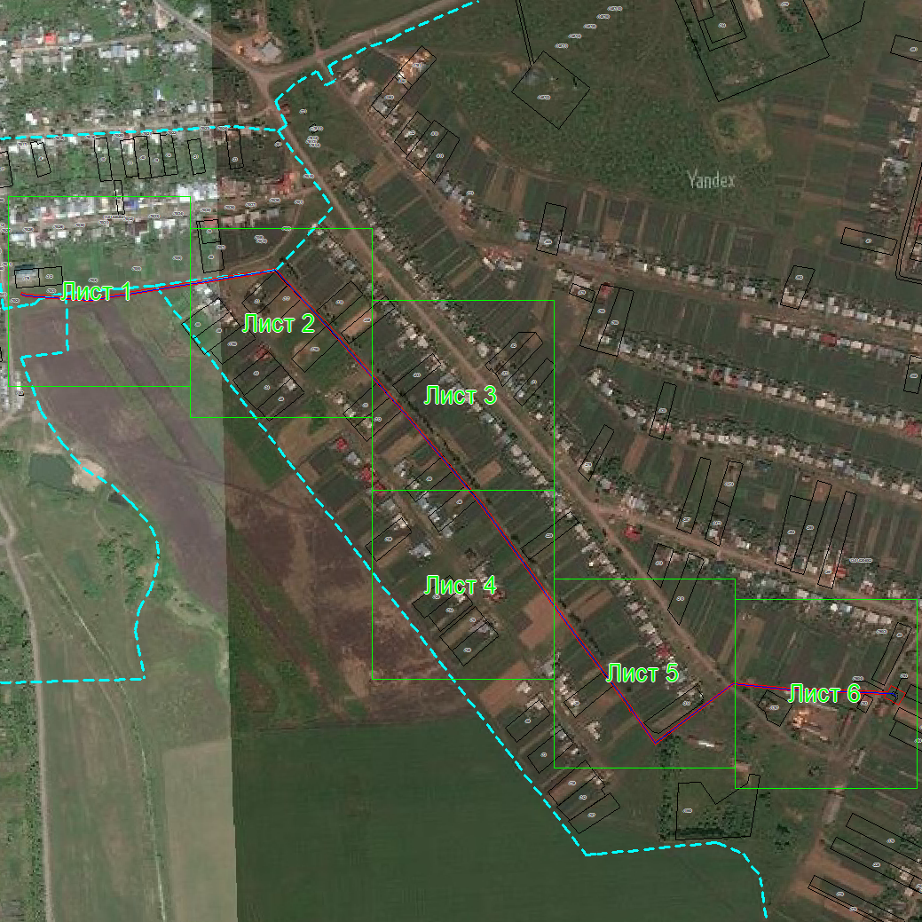

Выносной лист №1
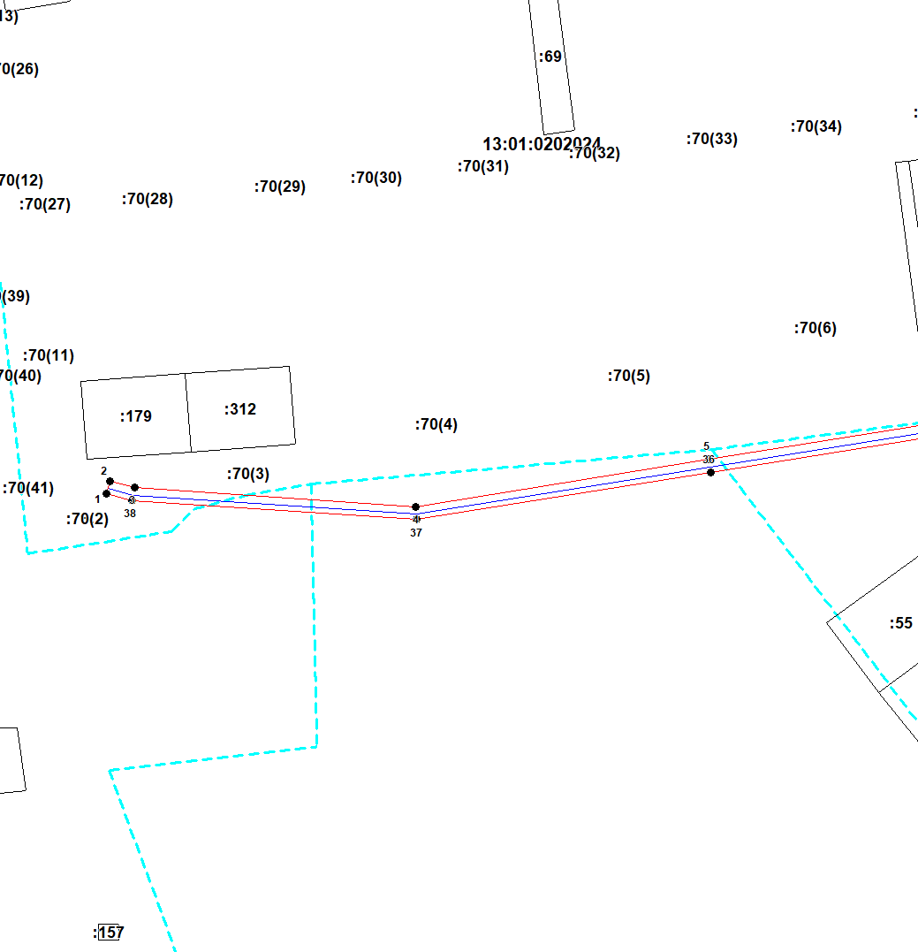


Масштаб 1:2000
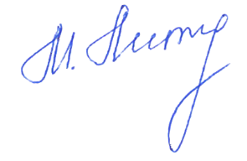
Используемые условные знаки и обозначения приведены на отдельной странице в конце раздела.
Подпись _________________ Петрова М. Г. Дата 20 марта 2024 г.

Место для оттиска печати (при наличии) лица, составившего описание местоположения границ объекта

Выносной лист №2

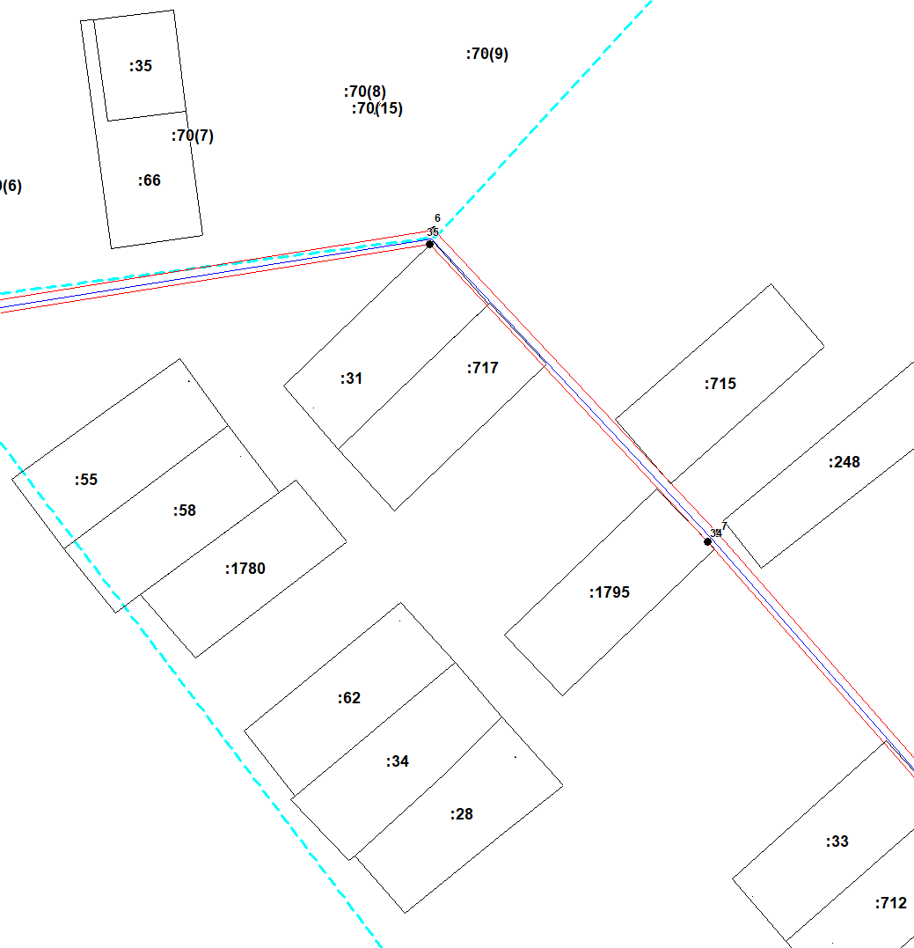

Масштаб 1:2000
Используемые условные знаки и обозначения приведены на отдельной странице в конце раздела.
Подпись _________________ Петрова М. Г. Дата 20 марта 2024 г.

Место для оттиска печати (при наличии) лица, составившего описание местоположения границ объекта

Выносной лист №3

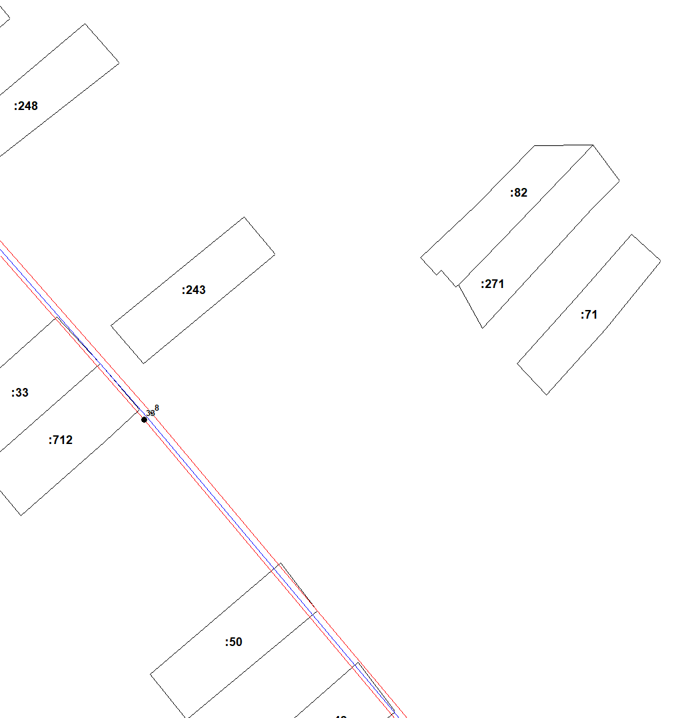

Масштаб 1:2000
Используемые условные знаки и обозначения приведены на отдельной странице в конце раздела.
Подпись _________________ Петрова М. Г. Дата 20 марта 2024 г.

Место для оттиска печати (при наличии) лица, составившего описание местоположения границ объекта

Выносной лист №4

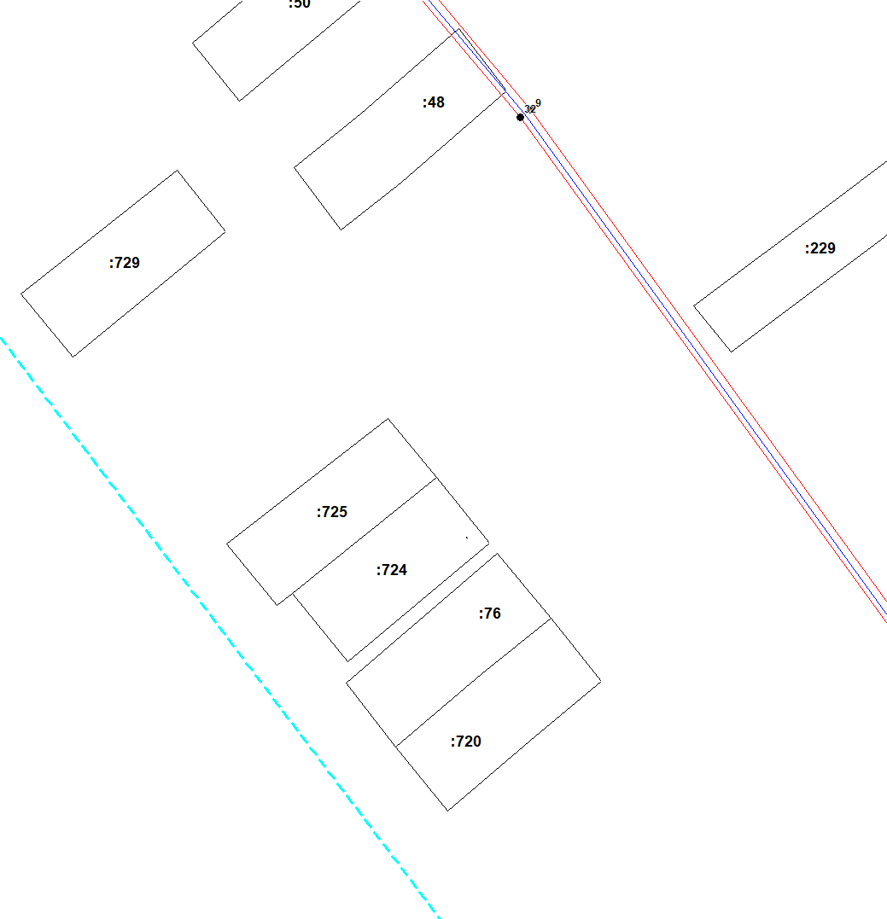

Масштаб 1:2000
Используемые условные знаки и обозначения приведены на отдельной странице в конце раздела.
Подпись _________________ Петрова М. Г. Дата 20 марта 2024 г.

Место для оттиска печати (при наличии) лица, составившего описание местоположения границ объекта

Выносной лист №5

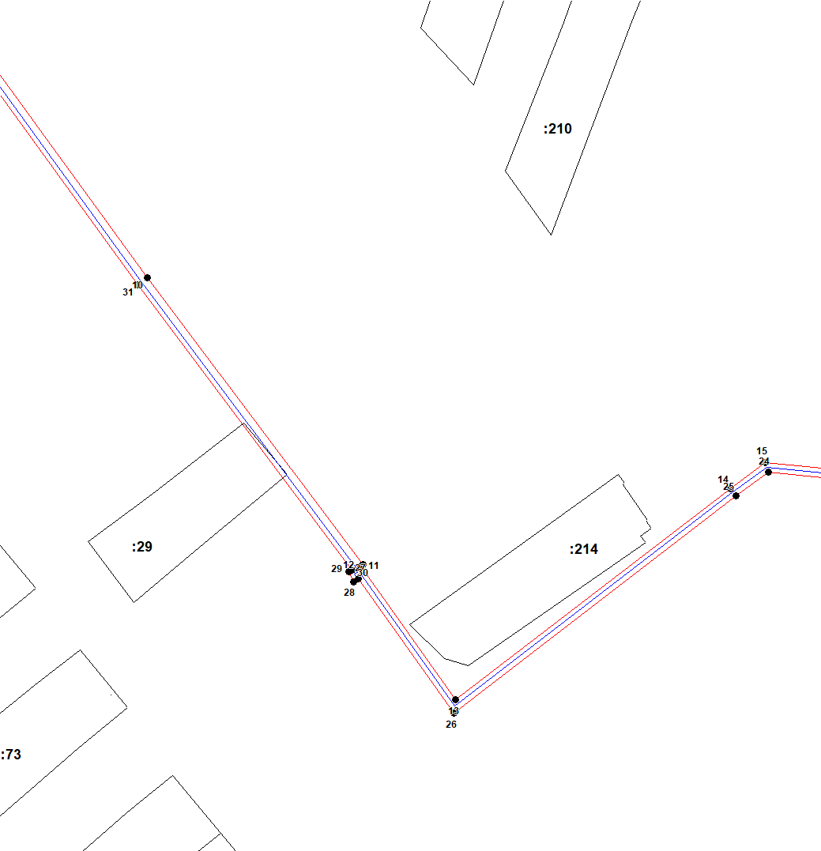

Масштаб 1:2000
Используемые условные знаки и обозначения приведены на отдельной странице в конце раздела.
Подпись _________________ Петрова М. Г. Дата 20 марта 2024 г.

Место для оттиска печати (при наличии) лица, составившего описание местоположения границ объекта

Выносной лист №6

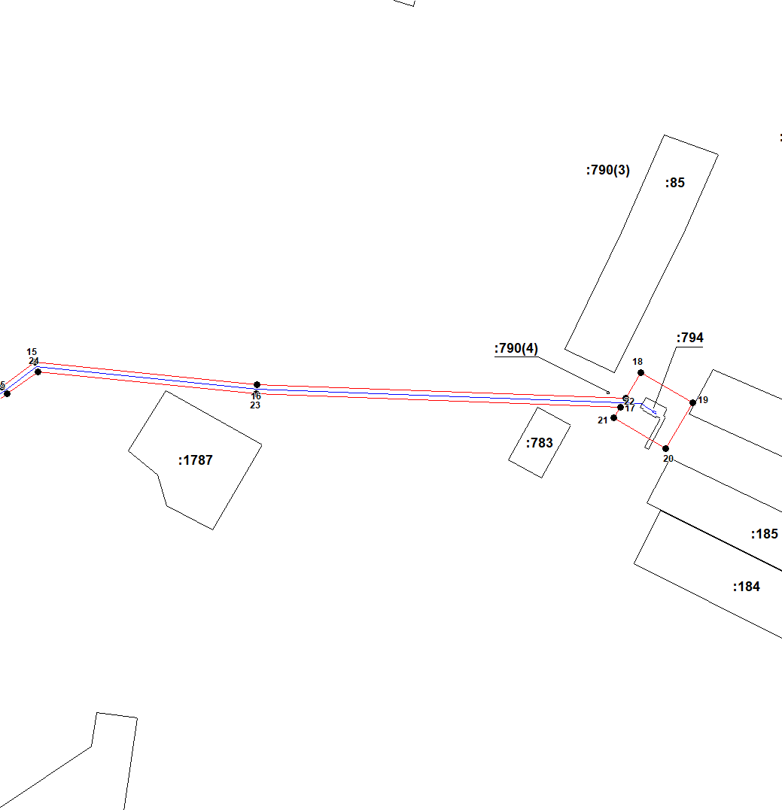

Масштаб 1:2000
Используемые условные знаки и обозначения приведены на отдельной странице в конце раздела.
Подпись _________________ Петрова М. Г. Дата 20 марта 2024 г.

Место для оттиска печати (при наличии) лица, составившего описание местоположения границ объекта

Используемые условные знаки и обозначения:

 | – граница публичного сервитута,
 | – газопровод,
 | – границы земельных участков,
 | – границы кадастровых кварталов,
 | – установленные границы административно-территориальных образований,
 | – границы населенных пунктов,
• | – характерная точка публичного сервитута.

Постановление администрации Ардатовского муниципального района РМ от 15 мая 2024 года № 433 «Об установлении публичного сервитута для использования земель и земельных участков в целях эксплуатации линейного объекта системы газоснабжения местного значения «Газопровод высокого давления от газопровода на с. Кученяево ГРПШ №1,2 с. Чукалы»

В соответствии главой V.7 Земельного кодекса Российской Федерации от 25 октября 2001 года №136-ФЗ, Федеральными законами от 03 августа 2018 года №342-ФЗ «О внесении изменений в Градостроительный кодекс Российской Федерации и отдельные законодательные акты Российской Федерации», от 06 октября 2003 года №131-ФЗ «Об общих принципах организации местного самоуправления в Российской Федерации», от 25 октября 2001 года №137-ФЗ «О введении в действие Земельного кодекса Российской Федерации», от 31 марта 1999 года № 69-ФЗ «О газоснабжении в Российской Федерации», руководствуясь Уставом Ардатовского муниципального района Республики Мордовия, на основании ходатайства общества с ограниченной ответственностью «ИНВЕСТ-ТРЕЙДХАУС» Администрация Ардатовского муниципального района,
ПОСТАНОВЛЯЕТ:
- Установить публичный сервитут на срок 49 лет для использования земель и земельных участков в целях эксплуатации линейного объекта системы газоснабжения местного значения «Газопровод высокого давления от газопровода на с. Кученяево ГРПШ № 1, 2 с. Чукалы» (далее соответственно - публичный сервитут, инженерное сооружение), по перечню и в границах согласно приложениям №1 и №2; следующие сроки и график ремонтно-эксплуатационных работ по обслуживанию инженерного сооружения (при необходимости): ежегодно с 1 января по 31 декабря.
2. ООО «ИНВЕСТ-ТРЕЙДХАУС» руководствоваться постановлением Правительства РФ от 20 ноября 2000 года №878 «Об утверждении Правил охраны газораспределительных сетей».
3. Публичный сервитут считается установленным со дня внесения сведений о нем в Единый государственный реестр недвижимости.
4. Установить ограничения в использовании земельных участков, в отношении которых установлен публичный сервитут, в соответствии с Постановлением Правительства Российской Федерации «Об утверждении правил охраны газораспределительных сетей» от 20 ноября 2000 г. №878.
5. ООО «ИНВЕСТ-ТРЕЙДХАУС» привести земельные участки, указанные в приложении, в состояние, пригодное для их использования в соответствии с видом разрешенного использования, снести инженерное сооружение, размещенное на основании публичного сервитута, в срок, предусмотренный пунктом 8 статьи 39.50 Земельного кодекса Российской Федерации.
6. Начальнику отдела по управлению имущественным и земельным отношениям Ардатовского муниципального района Республики Мордовия Бутузову Д.Г. в течение 5 рабочих дней со дня принятия решения об установлении публичного сервитута осуществить мероприятия, в соответствии с пунктом 7 статьи 39.43 Земельного кодекса Российской Федерации.

Глава Ардатовского
муниципального района А.Н. Антипов

Приложение №1
к постановлению администрации
Ардатовского муниципального района РМ
от 15 мая 2024 года № 433

Перечень
земель и земельных участков, в отношении которых устанавливается
публичный сервитут и его границы

Кадастровый номер земельного участка | Адрес или иное описание местоположения земельного участка
13:01:0229002 | Республика Мордовия, Ардатовский район, с. Чукалы
13:01:0229002:445 | Местоположение установлено относительно ориентира, расположенного в границах участка. Почтовый адрес ориентира: Республика Мордовия, Ардатовский район, с. Чукалы.
13:01:0229002:449 | Местоположение установлено относительно ориентира, расположенного в границах участка. Почтовый адрес ориентира: Республика Мордовия, Ардатовский район, с. Чукалы.
13:01:0229002:457 | Республика Мордовия, Ардатовский район, с. Чукалы
13:01:0229002:913 | Республика Мордовия, Ардатовский район, с. Чукалы

Приложение №2
к постановлению администрации
Ардатовского муниципального района РМ
от 15 мая 2024 года № 433

ОПИСАНИЕ МЕСТОПОЛОЖЕНИЯ ГРАНИЦ
Публичный сервитут для использования земель и земельных участков в целях эксплуатации линейного объекта системы газоснабжения местного значения «Газопровод высокого давления от газопровода на с. Кученяево ГРПШ № 1, 2 с. Чукалы»
(наименование объекта, местоположение границ которого описано)
Сведения об объекте

№ п/п | Характеристики объекта | Описание характеристик

1 | 2 | 3
1 | Местоположение объекта | Республика Мордовия, м.р-н Ардатовский, с.п. Чукальское
2 | Площадь объекта ± величина погрешности определения площади (Р ± ΔР) | 4659±24 кв.м
3 | Иные характеристики объекта | публичный сервитут в отношении земель и земельных участков в целях эксплуатации линейного объекта системы газоснабжения местного значения «Газопровод высокого давления от газопровода на с. Кученяево ГРПШ № 1, 2 с. Чукалы» сроком на 49 лет в пользу ООО "ИНВЕСТ-ТРЕЙДХАУС" (ИНН: 7716799274, ОГРН: 1157746640270)

1. Система координат МСК-13, зона 1
2. Сведения о характерных точках границ объекта
Обозначение характерных точек границ | Координаты, м |  | Метод определения координат характерной точки | Средняя квадратическая погрешность положения характерной точки (М_{t}), м | Описание обозначения точки на местности (при наличии)
Обозначение характерных точек границ | Х | Y | Метод определения координат характерной точки |  | Описание обозначения точки на местности (при наличии)

1 | 2 | 3 | 4 | 5 | 6
1 | 452030,24 | 1361954,64 | Метод спутниковых геодезических измерений (определений) | 0,10 | —
2 | 452040,84 | 1361957,30 | Метод спутниковых геодезических измерений (определений) | 0,10 | —
3 | 452040,60 | 1361958,27 | Метод спутниковых геодезических измерений (определений) | 0,10 | —
4 | 452042,25 | 1361958,68 | Метод спутниковых геодезических измерений (определений) | 0,10 | —
5 | 452041,29 | 1361962,56 | Метод спутниковых геодезических измерений (определений) | 0,10 | —
6 | 452033,54 | 1361960,62 | Метод спутниковых геодезических измерений (определений) | 0,10 | —
7 | 451962,79 | 1362175,36 | Метод спутниковых геодезических измерений (определений) | 0,10 | —
8 | 451884,38 | 1362339,20 | Метод спутниковых геодезических измерений (определений) | 0,10 | —
9 | 452257,49 | 1362524,17 | Метод спутниковых геодезических измерений (определений) | 0,10 | —
10 | 452260,18 | 1362517,16 | Метод спутниковых геодезических измерений (определений) | 0,10 | —
11 | 452280,24 | 1362524,90 | Метод спутниковых геодезических измерений (определений) | 0,10 | —
12 | 452272,72 | 1362544,52 | Метод спутниковых геодезических измерений (определений) | 0,10 | —
13 | 452252,66 | 1362536,78 | Метод спутниковых геодезических измерений (определений) | 0,10 | —
14 | 452255,70 | 1362528,86 | Метод спутниковых геодезических измерений (определений) | 0,10 | —
15 | 451877,74 | 1362341,49 | Метод спутниковых геодезических измерений (определений) | 0,10 | —
16 | 451958,14 | 1362173,49 | Метод спутниковых геодезических измерений (определений) | 0,10 | —
1 | 452030,24 | 1361954,64 | Метод спутниковых геодезических измерений (определений) | 0,10 | —

3. Сведения о характерных точках части (частей) границы объекта
Обозначение характерных точек части границы | Координаты, м |  | Метод определения координат характерной точки | Средняя квадратическая погрешность положения характерной точки (М_{t}), м | Описание обозначения точки на местности (при наличии)
Обозначение характерных точек части границы | Х | Y | Метод определения координат характерной точки |  | Описание обозначения точки на местности (при наличии)

1 | 2 | 3 | 4 | 5 | 6
Часть № —
— | — | — | — | — | —

1. Система координат —
2. Сведения о характерных точках границ объекта
Обозначение характерных точек границ | Существующие координаты, м |  | Измененные (уточненные) координаты, м |  | Метод определения координат характерной точки | Средняя квадратическая погрешность положения характерной точки (М_{t}), м | Описание обозначения точки на местности (при наличии)
Обозначение характерных точек границ | Х | Y | Х | Y | Метод определения координат характерной точки |  | Описание обозначения точки на местности (при наличии)

1 | 2 | 3 | 4 | 5 | 6 | 7 | 8
— | — | — | — | — | — | — | —

3. Сведения о характерных точках части (частей) границы объекта
Часть № —
Обозначение характерных точек границ | Существующие координаты, м |  | Измененные (уточненные) координаты, м |  | Метод определения координат характерной точки | Средняя квадратическая погрешность положения характерной точки (М_{t}), м | Описание обозначения точки на местности (при наличии)
Обозначение характерных точек границ | Х | Y | Х | Y | Метод определения координат характерной точки |  | Описание обозначения точки на местности (при наличии)

1 | 2 | 3 | 4 | 5 | 6 | 7 | 8
— | — | — | — | — | — | — | —

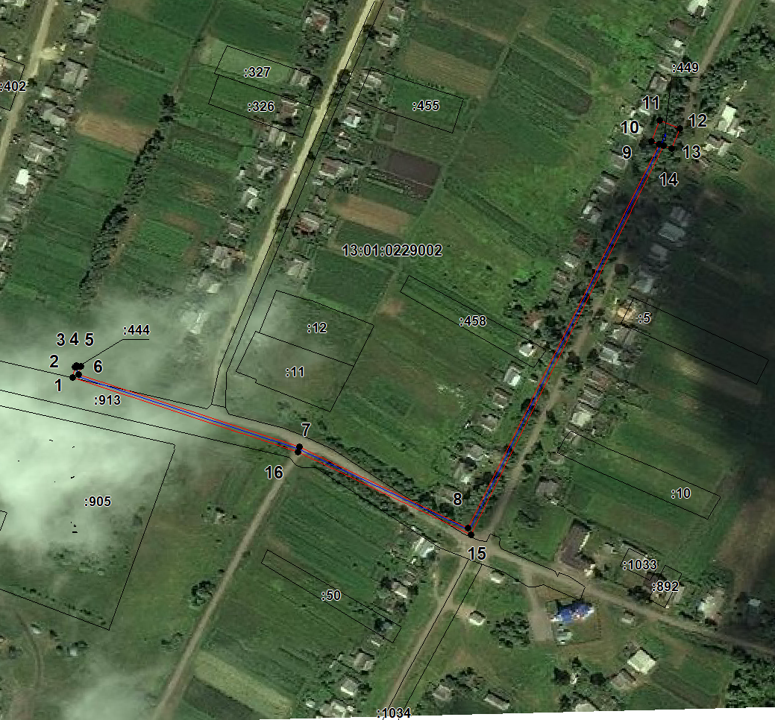

Масштаб 1: 4280
Используемые условные знаки и обозначения:

 | – граница публичного сервитута,
 | – газопровод,
 | – границы земельных участков,
 | – границы кадастровых кварталов,
 | – установленные границы административно-территориальных образований,
 | – границы населенных пунктов,
• | – характерная точка публичного сервитута.

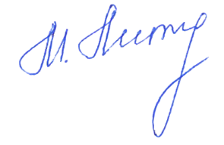
Подпись _________________ Петрова М. Г. Дата 20 марта 2024 г.
Место для оттиска печати (при наличии) лица, составившего описание местоположения границ объекта

Постановление администрации Ардатовского муниципального района РМ от 15 мая 2024 года № 435 «Об установлении публичного сервитута для использования земель и земельных участков в целях эксплуатации линейного объекта системы газоснабжения местного значения «Внутрипоселковый газопровод высокого давления с. Кечушево»

В соответствии главой V.7 Земельного кодекса Российской Федерации от 25 октября 2001 года №136-ФЗ, Федеральными законами от 03 августа 2018 года №342-ФЗ «О внесении изменений в Градостроительный кодекс Российской Федерации и отдельные законодательные акты Российской Федерации», от 06 октября 2003 года №131-ФЗ «Об общих принципах организации местного самоуправления в Российской Федерации», от 25 октября 2001 года №137-ФЗ «О введении в действие Земельного кодекса Российской Федерации», от 31 марта 1999 года № 69-ФЗ «О газоснабжении в Российской Федерации», руководствуясь Уставом Ардатовского муниципального района Республики Мордовия, на основании ходатайства общества с ограниченной ответственностью «ИНВЕСТ-ТРЕЙДХАУС» Администрация Ардатовского муниципального района,

ПОСТАНОВЛЯЕТ:
- Установить публичный сервитут на срок 49 лет для использования земель и земельных участков в целях эксплуатации линейного объекта системы газоснабжения местного значения «Внутрипоселковый газопровод высокого давления с. Кечушево» (далее соответственно - публичный сервитут, инженерное сооружение), по перечню и в границах согласно приложениям №1 и №2; следующие сроки и график ремонтно-эксплуатационных работ по обслуживанию инженерного сооружения (при необходимости): ежегодно с 1 января по 31 декабря.
2. ООО «ИНВЕСТ-ТРЕЙДХАУС» руководствоваться постановлением Правительства РФ от 20 ноября 2000 года №878 «Об утверждении Правил охраны газораспределительных сетей».
3. Публичный сервитут считается установленным со дня внесения сведений о нем в Единый государственный реестр недвижимости.
4. Установить ограничения в использовании земельных участков, в отношении которых установлен публичный сервитут, в соответствии с Постановлением Правительства Российской Федерации «Об утверждении правил охраны газораспределительных сетей» от 20 ноября 2000 г. №878.
5. ООО «ИНВЕСТ-ТРЕЙДХАУС» привести земельные участки, указанные в приложении, в состояние, пригодное для их использования в соответствии с видом разрешенного использования, снести инженерное сооружение, размещенное на основании публичного сервитута, в срок, предусмотренный пунктом 8 статьи 39.50 Земельного кодекса Российской Федерации.
6. Начальнику отдела по управлению имущественным и земельным отношениям Администрации Ардатовского муниципального района Республики Мордовия Бутузову Д.Г. в течение 5 рабочих дней со дня принятия решения об установлении публичного сервитута осуществить мероприятия, в соответствии с пунктом 7 статьи 39.43 Земельного кодекса Российской Федерации.

Глава Ардатовского
муниципального района А.Н. Антипов

Приложение №1
к постановлению администрации
Ардатовского муниципального района РМ
от 15 мая 2024 года № 435

Перечень
земель и земельных участков, в отношении которых устанавливается
публичный сервитут и его границы
Кадастровый номер земельного участка | Адрес или иное описание местоположения земельного участка
13:01:0209001 | Республика Мордовия, Ардатовский район
13:01:0209002 | Республика Мордовия, Ардатовский район, с. Кечушево
13:01:0209002:348 | Республика Мордовия, Ардатовский муниципальный район, Кечушевское сельское поселение, с. Кечушево, ул. Ларина, 1а
13:01:0209002:387 | Местоположение установлено относительно ориентира, расположенного в границах участка. Почтовый адрес ориентира: Республика Мордовия, Ардатовский район, с. Кечушево.
13:01:0209002:833 | Местоположение установлено относительно ориентира, расположенного в границах участка. Почтовый адрес ориентира: Республика Мордовия, Ардатовский район, с. Кечушево.

Приложение №2
к постановлению администрации
Ардатовского муниципального района РМ
от 15 мая 2024 года № 435

ОПИСАНИЕ МЕСТОПОЛОЖЕНИЯ ГРАНИЦ
Публичный сервитут для использования земель и земельных участков в целях эксплуатации линейного объекта системы газоснабжения местного значения «Внутрипоселковый газопровод высокого давления с. Кечушево»
(наименование объекта, местоположение границ которого описано)
Сведения об объекте

№ п/п | Характеристики объекта | Описание характеристик

1 | 2 | 3
1 | Местоположение объекта | Республика Мордовия, м.р-н Ардатовский, с.п. Кечушевское
2 | Площадь объекта ± величина погрешности определения площади (Р ± ΔР) | 5985±27 кв.м
3 | Иные характеристики объекта | публичный сервитут в отношении земель и земельных участков в целях эксплуатации линейного объекта системы газоснабжения местного значения «Внутрипоселковый газопровод высокого давления с. Кечушево» сроком на 49 лет в пользу ООО "ИНВЕСТ-ТРЕЙДХАУС" (ИНН: 7716799274, ОГРН: 1157746640270)

1. Система координат МСК-13, зона 1
2. Сведения о характерных точках границ объекта
Обозначение характерных точек границ | Координаты, м |  | Метод определения координат характерной точки | Средняя квадратическая погрешность положения характерной точки (М_{t}), м | Описание обозначения точки на местности (при наличии)
Обозначение характерных точек границ | Х | Y | Метод определения координат характерной точки |  | Описание обозначения точки на местности (при наличии)

1 | 2 | 3 | 4 | 5 | 6
1 | 454926,87 | 1350581,59 | Метод спутниковых геодезических измерений (определений) | 0,10 | —
2 | 454947,49 | 1350585,59 | Метод спутниковых геодезических измерений (определений) | 0,10 | —
3 | 454945,69 | 1350595,05 | Метод спутниковых геодезических измерений (определений) | 0,10 | —
4 | 455460,17 | 1350657,51 | Метод спутниковых геодезических измерений (определений) | 0,10 | —
5 | 455796,06 | 1350696,61 | Метод спутниковых геодезических измерений (определений) | 0,10 | —
6 | 455824,89 | 1350697,92 | Метод спутниковых геодезических измерений (определений) | 0,10 | —
7 | 455881,21 | 1350697,63 | Метод спутниковых геодезических измерений (определений) | 0,10 | —
8 | 455940,73 | 1350696,69 | Метод спутниковых геодезических измерений (определений) | 0,10 | —
9 | 455942,65 | 1350696,87 | Метод спутниковых геодезических измерений (определений) | 0,10 | —
10 | 456044,74 | 1350709,13 | Метод спутниковых геодезических измерений (определений) | 0,10 | —
11 | 456044,14 | 1350714,10 | Метод спутниковых геодезических измерений (определений) | 0,10 | —
12 | 455942,05 | 1350701,84 | Метод спутниковых геодезических измерений (определений) | 0,10 | —
13 | 455940,81 | 1350701,69 | Метод спутниковых геодезических измерений (определений) | 0,10 | —
14 | 455881,26 | 1350702,63 | Метод спутниковых геодезических измерений (определений) | 0,10 | —
15 | 455824,79 | 1350702,92 | Метод спутниковых геодезических измерений (определений) | 0,10 | —
16 | 455795,66 | 1350701,59 | Метод спутниковых геодезических измерений (определений) | 0,10 | —
17 | 455459,58 | 1350662,48 | Метод спутниковых геодезических измерений (определений) | 0,10 | —
18 | 454944,75 | 1350599,98 | Метод спутниковых геодезических измерений (определений) | 0,10 | —
19 | 454943,47 | 1350606,71 | Метод спутниковых геодезических измерений (определений) | 0,10 | —
20 | 454922,85 | 1350602,71 | Метод спутниковых геодезических измерений (определений) | 0,10 | —
1 | 454926,87 | 1350581,59 | Метод спутниковых геодезических измерений (определений) | 0,10 | —

3. Сведения о характерных точках части (частей) границы объекта
Обозначение характерных точек части границы | Координаты, м |  | Метод определения координат характерной точки | Средняя квадратическая погрешность положения характерной точки (М_{t}), м | Описание обозначения точки на местности (при наличии)
Обозначение характерных точек части границы | Х | Y | Метод определения координат характерной точки |  | Описание обозначения точки на местности (при наличии)

1 | 2 | 3 | 4 | 5 | 6
Часть № —
— | — | — | — | — | —

1. Система координат —
2. Сведения о характерных точках границ объекта
Обозначение характерных точек границ | Существующие координаты, м |  | Измененные (уточненные) координаты, м |  | Метод определения координат характерной точки | Средняя квадратическая погрешность положения характерной точки (М_{t}), м | Описание обозначения точки на местности (при наличии)
Обозначение характерных точек границ | Х | Y | Х | Y | Метод определения координат характерной точки |  | Описание обозначения точки на местности (при наличии)

1 | 2 | 3 | 4 | 5 | 6 | 7 | 8
— | — | — | — | — | — | — | —

3. Сведения о характерных точках части (частей) границы объекта
Часть № —
Обозначение характерных точек границ | Существующие координаты, м |  | Измененные (уточненные) координаты, м |  | Метод определения координат характерной точки | Средняя квадратическая погрешность положения характерной точки (М_{t}), м | Описание обозначения точки на местности (при наличии)
Обозначение характерных точек границ | Х | Y | Х | Y | Метод определения координат характерной точки |  | Описание обозначения точки на местности (при наличии)

1 | 2 | 3 | 4 | 5 | 6 | 7 | 8
— | — | — | — | — | — | — | —
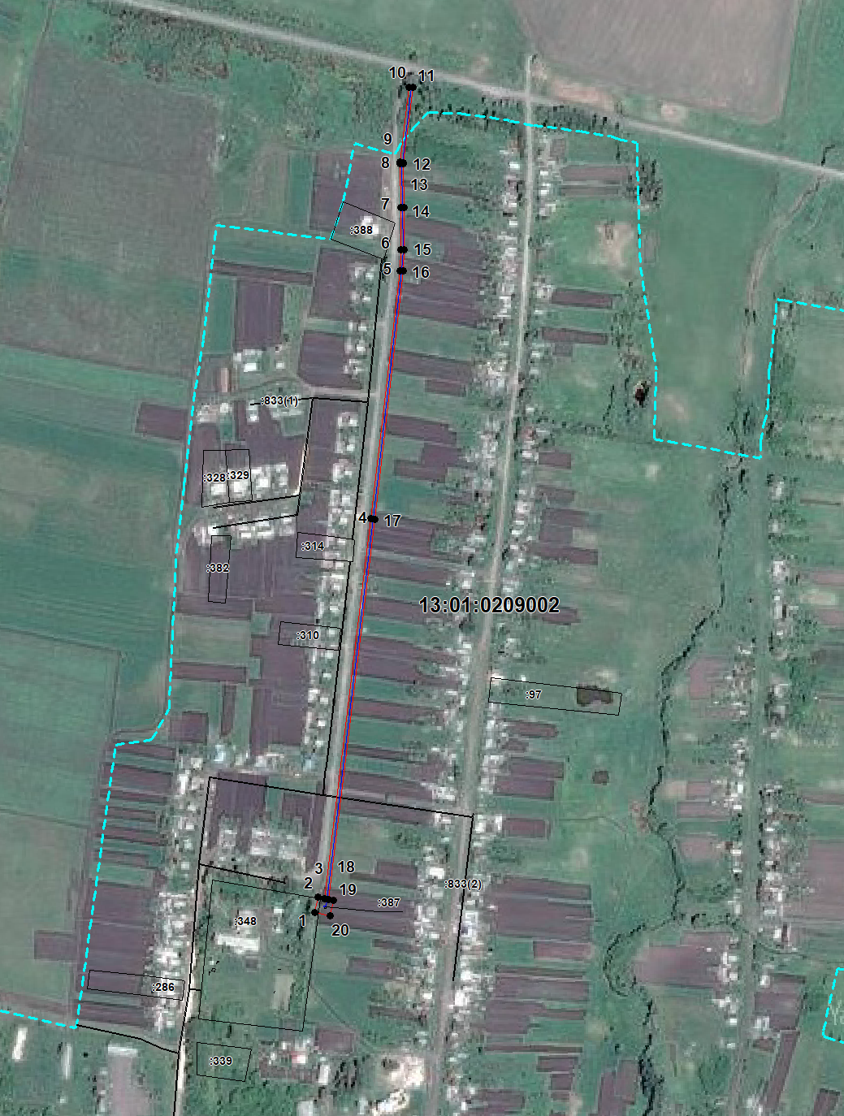

Масштаб 1: 6500
Используемые условные знаки и обозначения приведены на отдельной странице в конце раздела.
Подпись _________________ Петрова М. Г. Дата 20 марта 2024 г.

Место для оттиска печати (при наличии) лица, составившего описание местоположения границ объекта

Используемые условные знаки и обозначения:

 | – граница публичного сервитута,
 | – газопровод,
 | – границы земельных участков,
 | – границы кадастровых кварталов,
 | – установленные границы административно-территориальных образований,
 | – границы населенных пунктов,
• | – характерная точка публичного сервитута.

Постановление администрации Ардатовского муниципального района РМ от 15 мая 2024 года № 436 «Об установлении публичного сервитута для использования земель и земельных участков в целях эксплуатации линейного объекта системы газоснабжения местного значения «Внутрипоселковый газопровод высокого давления по с. Безводное»

В соответствии главой V.7 Земельного кодекса Российской Федерации от 25 октября 2001 года №136-ФЗ, Федеральными законами от 03 августа 2018 года №342-ФЗ «О внесении изменений в Градостроительный кодекс Российской Федерации и отдельные законодательные акты Российской Федерации», от 06 октября 2003 года №131-ФЗ «Об общих принципах организации местного самоуправления в Российской Федерации», от 25 октября 2001 года №137-ФЗ «О введении в действие Земельного кодекса Российской Федерации», от 31 марта 1999 года № 69-ФЗ «О газоснабжении в Российской Федерации», руководствуясь Уставом Ардатовского муниципального района Республики Мордовия, на основании ходатайства общества с ограниченной ответственностью «ИНВЕСТ-ТРЕЙДХАУС» Администрация Ардатовского муниципального района,
ПОСТАНОВЛЯЕТ:
- Установить публичный сервитут на срок 49 лет для использования земель и земельных участков в целях эксплуатации линейного объекта системы газоснабжения местного значения «Внутрипоселковый газопровод высокого давления по с.Безводное» (далее соответственно - публичный сервитут, инженерное сооружение), по перечню и в границах согласно приложениям №1 и №2; следующие сроки и график ремонтно-эксплуатационных работ по обслуживанию инженерного сооружения (при необходимости): ежегодно с 1 января по 31 декабря.
2. ООО «ИНВЕСТ-ТРЕЙДХАУС» руководствоваться постановлением Правительства РФ от 20 ноября 2000 года №878 «Об утверждении Правил охраны газораспределительных сетей».
3. Публичный сервитут считается установленным со дня внесения сведений о нем в Единый государственный реестр недвижимости.
4. Установить ограничения в использовании земельных участков, в отношении которых установлен публичный сервитут, в соответствии с Постановлением Правительства Российской Федерации «Об утверждении правил охраны газораспределительных сетей» от 20 ноября 2000 г. №878.
5. ООО «ИНВЕСТ-ТРЕЙДХАУС» привести земельные участки, указанные в приложении, в состояние, пригодное для их использования в соответствии с видом разрешенного использования, снести инженерное сооружение, размещенное на основании публичного сервитута, в срок, предусмотренный пунктом 8 статьи 39.50 Земельного кодекса Российской Федерации.
6. Начальнику отдела по управлению имущественным и земельным отношениям Администрации Ардатовского муниципального района Республики Мордовия Бутузову Д.Г. в течение 5 рабочих дней со дня принятия решения об установлении публичного сервитута осуществить мероприятия, в соответствии с пунктом 7 статьи 39.43 Земельного кодекса Российской Федерации.

Глава Ардатовского
муниципального района А.Н. Антипов

Приложение 1
кпостановлению администрации
Ардатовского муниципального района РМ
от 15 мая 2024 года № 436

Перечень
земель и земельных участков, в отношении которых устанавливается
публичный сервитут и его границы
Кадастровый номер земельного участка | Адрес или иное описание местоположения земельного участка
13:01:0305002 | Республика Мордовия, Ардатовский район, с. Безводное
13:01:0305002:136 | Республика Мордовия, муниципальный район Ардатовский, сельское поселение Кечушевское, село Безводное, улица Центральная, земельный участок 22
13:01:0305002:162 | Местоположение установлено относительно ориентира, расположенного в границах участка. Почтовый адрес ориентира: Республика Мордовия, Ардатовский район, с. Безводное.
13:01:0305002:200 | Местоположение установлено относительно ориентира, расположенного в границах участка.Ориентир ВЛ 10 кВ, ТП 10/0,4 кВ, ВЛ 0,4 кВ от яч. №1 ПС 35/10 кВ "Каласево". Почтовый адрес ориентира: Республика Мордовия, Ардатовский район, с. Безводное.

Приложение 2
к кпостановлению администрации
Ардатовского муниципального района РМ
от 15 мая 2024 года № 436

ОПИСАНИЕ МЕСТОПОЛОЖЕНИЯ ГРАНИЦ
Публичный сервитут для использования земель и земельных участков в целях эксплуатации линейного объекта системы газоснабжения местного значения «Внутрипоселковый газопровод высокого давления с. Кечушево»
(наименование объекта, местоположение границ которого описано)
Сведения об объекте

№ п/п | Характеристики объекта | Описание характеристик

1 | 2 | 3
1 | Местоположение объекта | Республика Мордовия, м.р-н Ардатовский, с.п. Кечушевское
2 | Площадь объекта ± величина погрешности определения площади (Р ± ΔР) | 5985±27 кв.м
3 | Иные характеристики объекта | публичный сервитут в отношении земель и земельных участков в целях эксплуатации линейного объекта системы газоснабжения местного значения «Внутрипоселковый газопровод высокого давления с. Кечушево» сроком на 49 лет в пользу ООО "ИНВЕСТ-ТРЕЙДХАУС" (ИНН: 7716799274, ОГРН: 1157746640270)

1. Система координат МСК-13, зона 1
2. Сведения о характерных точках границ объекта
Обозначение характерных точек границ | Координаты, м |  | Метод определения координат характерной точки | Средняя квадратическая погрешность положения характерной точки (М_{t}), м | Описание обозначения точки на местности (при наличии)
Обозначение характерных точек границ | Х | Y | Метод определения координат характерной точки |  | Описание обозначения точки на местности (при наличии)

1 | 2 | 3 | 4 | 5 | 6
1 | 454926,87 | 1350581,59 | Метод спутниковых геодезических измерений (определений) | 0,10 | —
2 | 454947,49 | 1350585,59 | Метод спутниковых геодезических измерений (определений) | 0,10 | —
3 | 454945,69 | 1350595,05 | Метод спутниковых геодезических измерений (определений) | 0,10 | —
4 | 455460,17 | 1350657,51 | Метод спутниковых геодезических измерений (определений) | 0,10 | —
5 | 455796,06 | 1350696,61 | Метод спутниковых геодезических измерений (определений) | 0,10 | —
6 | 455824,89 | 1350697,92 | Метод спутниковых геодезических измерений (определений) | 0,10 | —
7 | 455881,21 | 1350697,63 | Метод спутниковых геодезических измерений (определений) | 0,10 | —
8 | 455940,73 | 1350696,69 | Метод спутниковых геодезических измерений (определений) | 0,10 | —
9 | 455942,65 | 1350696,87 | Метод спутниковых геодезических измерений (определений) | 0,10 | —
10 | 456044,74 | 1350709,13 | Метод спутниковых геодезических измерений (определений) | 0,10 | —
11 | 456044,14 | 1350714,10 | Метод спутниковых геодезических измерений (определений) | 0,10 | —
12 | 455942,05 | 1350701,84 | Метод спутниковых геодезических измерений (определений) | 0,10 | —
13 | 455940,81 | 1350701,69 | Метод спутниковых геодезических измерений (определений) | 0,10 | —
14 | 455881,26 | 1350702,63 | Метод спутниковых геодезических измерений (определений) | 0,10 | —
15 | 455824,79 | 1350702,92 | Метод спутниковых геодезических измерений (определений) | 0,10 | —
16 | 455795,66 | 1350701,59 | Метод спутниковых геодезических измерений (определений) | 0,10 | —
17 | 455459,58 | 1350662,48 | Метод спутниковых геодезических измерений (определений) | 0,10 | —
18 | 454944,75 | 1350599,98 | Метод спутниковых геодезических измерений (определений) | 0,10 | —
19 | 454943,47 | 1350606,71 | Метод спутниковых геодезических измерений (определений) | 0,10 | —
20 | 454922,85 | 1350602,71 | Метод спутниковых геодезических измерений (определений) | 0,10 | —
1 | 454926,87 | 1350581,59 | Метод спутниковых геодезических измерений (определений) | 0,10 | —

3. Сведения о характерных точках части (частей) границы объекта
Обозначение характерных точек части границы | Координаты, м |  | Метод определения координат характерной точки | Средняя квадратическая погрешность положения характерной точки (М_{t}), м | Описание обозначения точки на местности (при наличии)
Обозначение характерных точек части границы | Х | Y | Метод определения координат характерной точки |  | Описание обозначения точки на местности (при наличии)

1 | 2 | 3 | 4 | 5 | 6
Часть № —
— | — | — | — | — | —

1. Система координат —
2. Сведения о характерных точках границ объекта
Обозначение характерных точек границ | Существующие координаты, м |  | Измененные (уточненные) координаты, м |  | Метод определения координат характерной точки | Средняя квадратическая погрешность положения характерной точки (М_{t}), м | Описание обозначения точки на местности (при наличии)
Обозначение характерных точек границ | Х | Y | Х | Y | Метод определения координат характерной точки |  | Описание обозначения точки на местности (при наличии)

1 | 2 | 3 | 4 | 5 | 6 | 7 | 8
— | — | — | — | — | — | — | —

3. Сведения о характерных точках части (частей) границы объекта
Часть № —
Обозначение характерных точек границ | Существующие координаты, м |  | Измененные (уточненные) координаты, м |  | Метод определения координат характерной точки | Средняя квадратическая погрешность положения характерной точки (М_{t}), м | Описание обозначения точки на местности (при наличии)
Обозначение характерных точек границ | Х | Y | Х | Y | Метод определения координат характерной точки |  | Описание обозначения точки на местности (при наличии)

1 | 2 | 3 | 4 | 5 | 6 | 7 | 8
— | — | — | — | — | — | — | —

Масштаб 1: 6500
Используемые условные знаки и обозначения приведены на отдельной странице в конце раздела.
Подпись _________________ Петрова М. Г. Дата 20 марта 2024 г.

Место для оттиска печати (при наличии) лица, составившего описание местоположения границ объекта

Используемые условные знаки и обозначения:

 | – граница публичного сервитута,
 | – газопровод,
 | – границы земельных участков,
 | – границы кадастровых кварталов,
 | – установленные границы административно-территориальных образований,
 | – границы населенных пунктов,
• | – характерная точка публичного сервитута.

Постановление администрации Ардатовского муниципального района РМ от 15 мая 2024 года № 437 «Об установлении публичного сервитута для использования земель и земельных участков в целях эксплуатации линейного объекта системы газоснабжения местного значения «Газопровод высокого давления до с. Солдатское»»

В соответствии главой V.7 Земельного кодекса Российской Федерации от 25 октября 2001 года №136-ФЗ, Федеральными законами от 03 августа 2018 года №342-ФЗ «О внесении изменений в Градостроительный кодекс Российской Федерации и отдельные законодательные акты Российской Федерации», от 06 октября 2003 года №131-ФЗ «Об общих принципах организации местного самоуправления в Российской Федерации», от 25 октября 2001 года №137-ФЗ «О введении в действие Земельного кодекса Российской Федерации», от 31 марта 1999 года № 69-ФЗ «О газоснабжении в Российской Федерации», руководствуясь Уставом Ардатовского муниципального района Республики Мордовия, на основании ходатайства общества с ограниченной ответственностью «ИНВЕСТ-ТРЕЙДХАУС» Администрация Ардатовского муниципального района,
ПОСТАНОВЛЯЕТ:
- Установить публичный сервитут на срок 49 лет для использования земель и земельных участков в целях эксплуатации линейного объекта системы газоснабжения местного значения «Газопровод высокого давления до с.Солдатское» (далее соответственно - публичный сервитут, инженерное сооружение), по перечню и в границах согласно приложениям №1 и №2; следующие сроки и график ремонтно-эксплуатационных работ по обслуживанию инженерного сооружения (при необходимости): ежегодно с 1 января по 31 декабря.
2. ООО «ИНВЕСТ-ТРЕЙДХАУС» руководствоваться постановлением Правительства РФ от 20 ноября 2000 года №878 «Об утверждении Правил охраны газораспределительных сетей».
3. Публичный сервитут считается установленным со дня внесения сведений о нем в Единый государственный реестр недвижимости.
4. Установить ограничения в использовании земельных участков, в отношении которых установлен публичный сервитут, в соответствии с Постановлением Правительства Российской Федерации «Об утверждении правил охраны газораспределительных сетей» от 20 ноября 2000 г. №878.
5. ООО «ИНВЕСТ-ТРЕЙДХАУС» привести земельные участки, указанные в приложении, в состояние, пригодное для их использования в соответствии с видом разрешенного использования, снести инженерное сооружение, размещенное на основании публичного сервитута, в срок, предусмотренный пунктом 8 статьи 39.50 Земельного кодекса Российской Федерации.
6. Начальнику отдела по управлению имущественным и земельным отношениям Администрации Ардатовского муниципального района Республики Мордовия Бутузову Д.Г. в течение 5 рабочих дней со дня принятия решения об установлении публичного сервитута осуществить мероприятия, в соответствии с пунктом 7 статьи 39.43 Земельного кодекса Российской Федерации.

Глава Ардатовского
муниципального района А.Н. Антипов

Приложение№1
к постановлению администрации
Ардатовского муниципального района РМ
от 15 мая 2024 года № 437

Перечень
земель и земельных участков, в отношении которых устанавливается
публичный сервитут и его границы

Кадастровый номер земельного участка | Адрес или иное описание местоположения земельного участка
13:01:0415001 | Республика Мордовия, Ардатовский район
13:01:0415001:129 | Республика Мордовия, Ардатовский район, с. Манадыши 1-е
13:01:0415001:343 | Республика Мордовия, Ардатовский район, Силинское сельское поселение
13:01:0415001:79 | Республика Мордовия, Ардатовский район, с. Манадыши-1
13:01:0415001:80 | Республика Мордовия, Ардатовский район, с. Солдатское
13:01:0415001:81 | Республика Мордовия, Ардатовский район, с. Силино

Приложение№2
к постановлению администрации
Ардатовского муниципального района РМ
от 15 мая 2024 года № 437

ОПИСАНИЕ МЕСТОПОЛОЖЕНИЯ ГРАНИЦ
публичный сервитут в отношении земель и земельных участков в целях эксплуатации линейного объекта системы газоснабжения местного значения «газопровод высокого давления до с.Солдатское»
(наименование объекта, местоположение границ которого описано)
Сведения об объекте

№ п/п | Характеристики объекта | Описание характеристик

1 | 2 | 3
1 | Местоположение объекта | Республика Мордовия, м.р-н Ардатовский, с.п. Силинское
2 | Площадь объекта ± величина погрешности определения площади (Р ± ΔР) | 2384±17 кв.м
3 | Иные характеристики объекта | публичный сервитут в отношении земель и земельных участков в целях эксплуатации линейного объекта системы газоснабжения местного значения «газопровод высокого давления до с.Солдатское» на срок 49 лет в пользу ООО "ИНВЕСТ-ТРЕЙДХАУС" (ИНН: 7716799274, ОГРН: 1157746640270)

1. Система координат МСК-13, зона 1
2. Сведения о характерных точках границ объекта
Обозначение характерных точек границ | Координаты, м |  | Метод определения координат характерной точки | Средняя квадратическая погрешность положения характерной точки (М_{t}), м | Описание обозначения точки на местности (при наличии)
Обозначение характерных точек границ | Х | Y | Метод определения координат характерной точки |  | Описание обозначения точки на местности (при наличии)

1 | 2 | 3 | 4 | 5 | 6
1 | 480096,30 | 1343938,14 | Метод спутниковых геодезических измерений (определений) | 0,10 | —
2 | 480100,08 | 1343939,44 | Метод спутниковых геодезических измерений (определений) | 0,10 | —
3 | 480098,73 | 1343943,64 | Метод спутниковых геодезических измерений (определений) | 0,10 | —
4 | 479971,84 | 1344354,97 | Метод спутниковых геодезических измерений (определений) | 0,10 | —
5 | 479957,07 | 1344392,99 | Метод спутниковых геодезических измерений (определений) | 0,10 | —
6 | 479956,80 | 1344394,03 | Метод спутниковых геодезических измерений (определений) | 0,10 | —
7 | 479952,92 | 1344393,05 | Метод спутниковых геодезических измерений (определений) | 0,10 | —
8 | 479953,27 | 1344391,70 | Метод спутниковых геодезических измерений (определений) | 0,10 | —
9 | 479952,34 | 1344391,34 | Метод спутниковых геодезических измерений (определений) | 0,10 | —
10 | 479967,11 | 1344353,32 | Метод спутниковых геодезических измерений (определений) | 0,10 | —
11 | 480094,72 | 1343939,66 | Метод спутниковых геодезических измерений (определений) | 0,10 | —
12 | 480095,70 | 1343939,89 | Метод спутниковых геодезических измерений (определений) | 0,10 | —
1 | 480096,30 | 1343938,14 | Метод спутниковых геодезических измерений (определений) | 0,10 | —

3. Сведения о характерных точках части (частей) границы объекта
Обозначение характерных точек части границы | Координаты, м |  | Метод определения координат характерной точки | Средняя квадратическая погрешность положения характерной точки (М_{t}), м | Описание обозначения точки на местности (при наличии)
Обозначение характерных точек части границы | Х | Y | Метод определения координат характерной точки |  | Описание обозначения точки на местности (при наличии)

1 | 2 | 3 | 4 | 5 | 6
Часть № —
— | — | — | — | — | —

1. Система координат —
2. Сведения о характерных точках границ объекта
Обозначение характерных точек границ | Существующие координаты, м |  | Измененные (уточненные) координаты, м |  | Метод определения координат характерной точки | Средняя квадратическая погрешность положения характерной точки (М_{t}), м | Описание обозначения точки на местности (при наличии)
Обозначение характерных точек границ | Х | Y | Х | Y | Метод определения координат характерной точки |  | Описание обозначения точки на местности (при наличии)

1 | 2 | 3 | 4 | 5 | 6 | 7 | 8
— | — | — | — | — | — | — | —

3. Сведения о характерных точках части (частей) границы объекта
Часть № —
Обозначение характерных точек границ | Существующие координаты, м |  | Измененные (уточненные) координаты, м |  | Метод определения координат характерной точки | Средняя квадратическая погрешность положения характерной точки (М_{t}), м | Описание обозначения точки на местности (при наличии)
Обозначение характерных точек границ | Х | Y | Х | Y | Метод определения координат характерной точки |  | Описание обозначения точки на местности (при наличии)

1 | 2 | 3 | 4 | 5 | 6 | 7 | 8
— | — | — | — | — | — | — | —

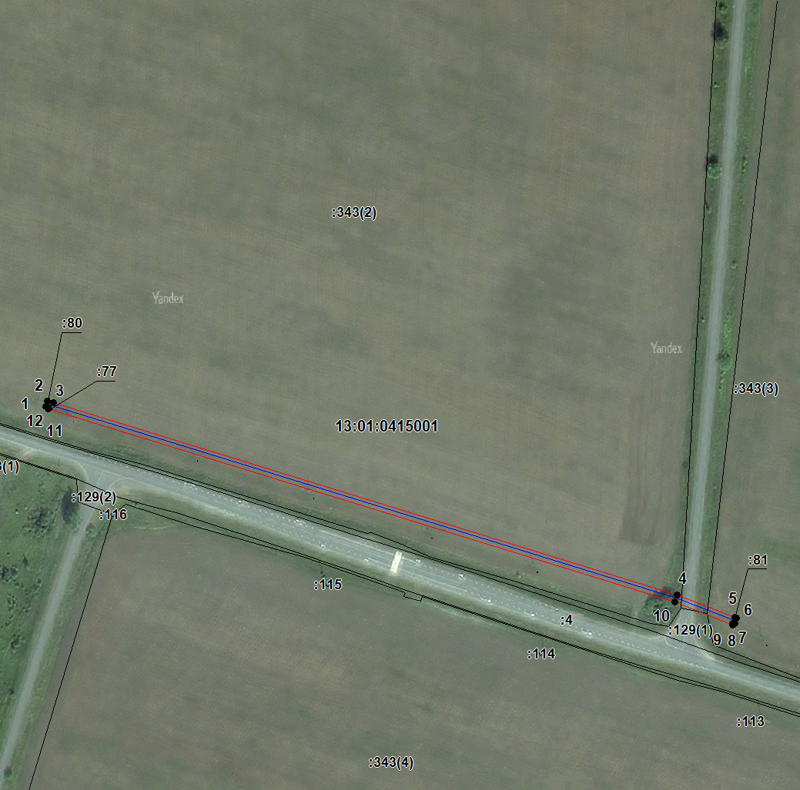

Масштаб 1: 3000
Используемые условные знаки и обозначения приведены на отдельной странице в конце раздела.
Подпись _________________ Петрова М. Г. Дата 22 марта 2024 г.

Место для оттиска печати (при наличии) лица, составившего описание местоположения границ объекта

Используемые условные знаки и обозначения:

 | – граница публичного сервитута,
 | – газопровод,
 | – границы земельных участков,
 | – границы кадастровых кварталов,
 | – установленные границы административно-территориальных образований,
 | – границы населенных пунктов,
• | – характерная точка публичного сервитута.

Постановление администрации Ардатовского муниципального района РМ от 15 мая 2024 года № 438 «Об установлении публичного сервитута для использования земель и земельных участков в целях эксплуатации линейного объекта системы газоснабжения местного значения «Внутрипоселковый газопровод высокого давления по с. Луньга»

В соответствии главой V.7 Земельного кодекса Российской Федерации от 25 октября 2001 года №136-ФЗ, Федеральными законами от 03 августа 2018 года №342-ФЗ «О внесении изменений в Градостроительный кодекс Российской Федерации и отдельные законодательные акты Российской Федерации», от 06 октября 2003 года №131-ФЗ «Об общих принципах организации местного самоуправления в Российской Федерации», от 25 октября 2001 года №137-ФЗ «О введении в действие Земельного кодекса Российской Федерации», от 31 марта 1999 года № 69-ФЗ «О газоснабжении в Российской Федерации», руководствуясь Уставом Ардатовского муниципального района Республики Мордовия, на основании ходатайства общества с ограниченной ответственностью «ИНВЕСТ-ТРЕЙДХАУС» Администрация Ардатовского муниципального района,
ПОСТАНОВЛЯЕТ:
- Установить публичный сервитут на срок 49 лет для использования земель и земельных участков в целях эксплуатации линейного объекта системы газоснабжения местного значения «Внутрипоселковый газопровод высокого давления по с.Луньга» (далее соответственно - публичный сервитут, инженерное сооружение), по перечню и в границах согласно приложениям №1 и №2; следующие сроки и график ремонтно-эксплуатационных работ по обслуживанию инженерного сооружения (при необходимости): ежегодно с 1 января по 31 декабря.
2. ООО «ИНВЕСТ-ТРЕЙДХАУС» руководствоваться постановлением Правительства РФ от 20 ноября 2000 года №878 «Об утверждении Правил охраны газораспределительных сетей».
3. Публичный сервитут считается установленным со дня внесения сведений о нем в Единый государственный реестр недвижимости.
4. Установить ограничения в использовании земельных участков, в отношении которых установлен публичный сервитут, в соответствии с Постановлением Правительства Российской Федерации «Об утверждении правил охраны газораспределительных сетей» от 20 ноября 2000 г. №878.
5. ООО «ИНВЕСТ-ТРЕЙДХАУС» привести земельные участки, указанные в приложении, в состояние, пригодное для их использования в соответствии с видом разрешенного использования, снести инженерное сооружение, размещенное на основании публичного сервитута, в срок, предусмотренный пунктом 8 статьи 39.50 Земельного кодекса Российской Федерации.
6. Начальнику отдела по управлению имущественным и земельным отношениям Администрации Ардатовского муниципального района Республики Мордовия Бутузову Д.Г. в течение 5 рабочих дней со дня принятия решения об установлении публичного сервитута осуществить мероприятия, в соответствии с пунктом 7 статьи 39.43 Земельного кодекса Российской Федерации.

Глава Ардатовского
муниципального района А.Н. Антипов

Приложение 1
к постановлению администрации
Ардатовского муниципального района РМ
от 15 мая 2024 года № 438

Перечень
земель и земельных участков, в отношении которых устанавливается
публичный сервитут и его границы

Кадастровый номер земельного участка | Адрес или иное описание местоположения земельного участка
13:01:0313001 | Республика Мордовия, Ардатовский район
13:01:0313001:52 | Республика Мордовия, Ардатовский район
13:01:0313002 | Республика Мордовия, Ардатовский район, с. Луньга
13:01:0313002:277 | Республика Мордовия, Ардатовский район, с. Луньга
13:01:0313002:285 | Республика Мордовия, Ардатовский район, с. Луньга
13:01:0313002:288 | Республика Мордовия, Ардатовский район, с. Луньга
13:01:0313002:290 | Республика Мордовия, Ардатовский район, с. Луньга, ул. Школьная, дом 4

Приложение 2
к постановлению администрации
Ардатовского муниципального района РМ
от 15 мая 2024 года № 438

ОПИСАНИЕ МЕСТОПОЛОЖЕНИЯ ГРАНИЦ
публичный сервитут в отношении земель и земельных участков в целях эксплуатации линейного объекта системы газоснабжения местного значения «Газопровод высокого давления по психоневрологического дома-интерната в с. Редкодубье»
(наименование объекта, местоположение границ которого описано)
Сведения об объекте

№ п/п | Характеристики объекта | Описание характеристик

1 | 2 | 3
1 | Местоположение объекта | Республика Мордовия, м.р-н Ардатовский, с.п. Редкодубское
2 | Площадь объекта ± величина погрешности определения площади (Р ± ΔР) | 12156±39 кв.м
3 | Иные характеристики объекта | публичный сервитут в отношении земель и земельных участков в целях эксплуатации линейного объекта системы газоснабжения местного значения «Газопровод высокого давления по психоневрологического дома-интерната в с. Редкодубье» на срок 49 лет в пользу ООО "ИНВЕСТ-ТРЕЙДХАУС" (ИНН: 7716799274, ОГРН: 1157746640270)

1. Система координат МСК-13, зона 1
2. Сведения о характерных точках границ объекта
Обозначение характерных точек границ | Координаты, м |  | Метод определения координат характерной точки | Средняя квадратическая погрешность положения характерной точки (М_{t}), м | Описание обозначения точки на местности (при наличии)
Обозначение характерных точек границ | Х | Y | Метод определения координат характерной точки |  | Описание обозначения точки на местности (при наличии)

1 | 2 |  | 3 |  | 4 |  | 5 |  | 6
1 | 461096,44 |  | 1354220,47 |  | Метод спутниковых геодезических измерений (определений) |  | 0,10 |  | —
2 | 461237,15 |  | 1354228,28 |  | Метод спутниковых геодезических измерений (определений) |  | 0,10 |  | —
3 | 461419,20 |  | 1354240,20 |  | Метод спутниковых геодезических измерений (определений) |  | 0,10 |  | —
4 | 461785,77 |  | 1354268,95 |  | Метод спутниковых геодезических измерений (определений) |  | 0,10 |  | —
5 | 461835,51 |  | 1354276,54 |  | Метод спутниковых геодезических измерений (определений) |  | 0,10 |  | —
6 | 462064,22 |  | 1354318,79 |  | Метод спутниковых геодезических измерений (определений) |  | 0,10 |  | —
7 | 462258,85 |  | 1354356,93 |  | Метод спутниковых геодезических измерений (определений) |  | 0,10 |  | —
8 | 462492,16 |  | 1354405,30 |  | Метод спутниковых геодезических измерений (определений) |  | 0,10 |  | —
9 | 462527,34 |  | 1354417,71 |  | Метод спутниковых геодезических измерений (определений) |  | 0,10 |  | —
10 | 462526,07 |  | 1354422,91 |  | Метод спутниковых геодезических измерений (определений) |  | 0,10 |  | —
11 | 462529,12 |  | 1354423,53 |  | Метод спутниковых геодезических измерений (определений) |  | 0,10 |  | —
12 | 462528,79 |  | 1354425,15 |  | Метод спутниковых геодезических измерений (определений) |  | 0,10 |  | —
13 | 462532,71 |  | 1354425,95 |  | Метод спутниковых геодезических измерений (определений) |  | 0,10 |  | —
14 | 462532,24 |  | 1354428,25 |  | Метод спутниковых геодезических измерений (определений) |  | 0,10 |  | —
15 | 462521,27 |  | 1354426,01 |  | Метод спутниковых геодезических измерений (определений) |  | 0,10 |  | —
16 | 462522,35 |  | 1354421,28 |  | Метод спутниковых геодезических измерений (определений) |  | 0,10 |  | —
17 | 462490,81 |  | 1354410,13 |  | Метод спутниковых геодезических измерений (определений) |  | 0,10 |  | —
18 | 462257,86 |  | 1354361,83 |  | Метод спутниковых геодезических измерений (определений) |  | 0,10 |  | —
19 |  | 462063,29 |  | 1354323,70 |  | Метод спутниковых геодезических измерений (определений) |  | 0,10 |  | —
20 |  | 461834,68 |  | 1354281,47 |  | Метод спутниковых геодезических измерений (определений) |  | 0,10 |  | —
21 |  | 461785,20 |  | 1354273,92 |  | Метод спутниковых геодезических измерений (определений) |  | 0,10 |  | —
22 |  | 461418,84 |  | 1354245,18 |  | Метод спутниковых геодезических измерений (определений) |  | 0,10 |  | —
23 |  | 461236,85 |  | 1354233,27 |  | Метод спутниковых геодезических измерений (определений) |  | 0,10 |  | —
24 |  | 461097,46 |  | 1354225,54 |  | Метод спутниковых геодезических измерений (определений) |  | 0,10 |  | —
25 |  | 461079,48 |  | 1354234,27 |  | Метод спутниковых геодезических измерений (определений) |  | 0,10 |  | —
26 |  | 461047,53 |  | 1354309,75 |  | Метод спутниковых геодезических измерений (определений) |  | 0,10 |  | —
27 |  | 460923,62 |  | 1354585,24 |  | Метод спутниковых геодезических измерений (определений) |  | 0,10 |  | —
28 |  | 460889,65 |  | 1354670,28 |  | Метод спутниковых геодезических измерений (определений) |  | 0,10 |  | —
29 |  | 460869,54 |  | 1354748,18 |  | Метод спутниковых геодезических измерений (определений) |  | 0,10 |  | —
30 |  | 460862,87 |  | 1354907,67 |  | Метод спутниковых геодезических измерений (определений) |  | 0,10 |  | —
31 |  | 460860,56 |  | 1354909,13 |  | Метод спутниковых геодезических измерений (определений) |  | 0,10 |  | —
32 |  | 460711,69 |  | 1354914,31 |  | Метод спутниковых геодезических измерений (определений) |  | 0,10 |  | —
33 |  | 460711,80 |  | 1354922,56 |  | Метод спутниковых геодезических измерений (определений) |  | 0,10 |  | —
34 |  | 460690,80 |  | 1354922,77 |  | Метод спутниковых геодезических измерений (определений) |  | 0,10 |  | —
35 |  | 460690,52 |  | 1354901,27 |  | Метод спутниковых геодезических измерений (определений) |  | 0,10 |  | —
36 |  | 460711,52 |  | 1354901,06 |  | Метод спутниковых геодезических измерений (определений) |  | 0,10 |  | —
37 |  | 460711,63 |  | 1354909,30 |  | Метод спутниковых геодезических измерений (определений) |  | 0,10 |  | —
38 |  | 460858,02 |  | 1354904,22 |  | Метод спутниковых геодезических измерений (определений) |  | 0,10 |  | —
39 |  | 460864,57 |  | 1354747,44 |  | Метод спутниковых геодезических измерений (определений) |  | 0,10 |  | —
40 |  | 460884,89 |  | 1354668,72 |  | Метод спутниковых геодезических измерений (определений) |  | 0,10 |  | —
41 |  | 460919,02 |  | 1354583,29 |  | Метод спутниковых геодезических измерений (определений) |  | 0,10 |  | —
42 |  | 461042,95 |  | 1354307,75 |  | Метод спутниковых геодезических измерений (определений) |  | 0,10 |  | —
43 |  | 461075,61 |  | 1354230,59 |  | Метод спутниковых геодезических измерений (определений) |  | 0,10 |  | —
1 |  | 461096,44 |  | 1354220,47 |  | Метод спутниковых геодезических измерений (определений) |  | 0,10 |  | —

3. Сведения о характерных точках части (частей) границы объекта
Обозначение характерных точек части границы | Координаты, м |  | Метод определения координат характерной точки | Средняя квадратическая погрешность положения характерной точки (М_{t}), м | Описание обозначения точки на местности (при наличии)
Обозначение характерных точек части границы | Х | Y | Метод определения координат характерной точки |  | Описание обозначения точки на местности (при наличии)

1 | 2 | 3 | 4 | 5 | 6
Часть № —
— | — | — | — | — | —

Основной лист

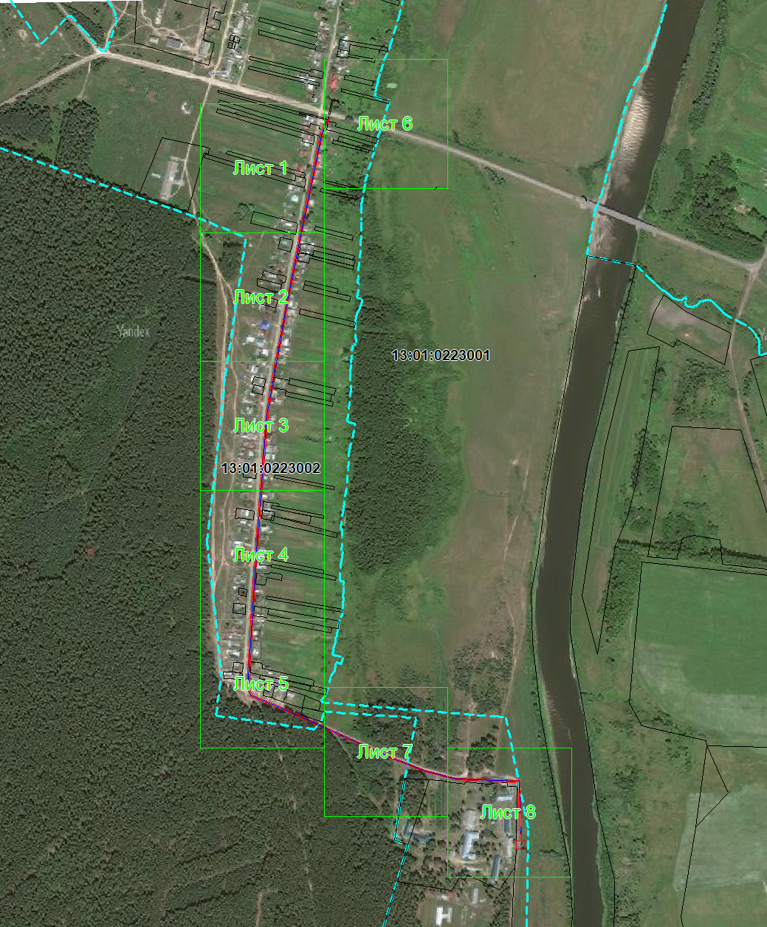

Масштаб 1: 11000

Выносной лист №1

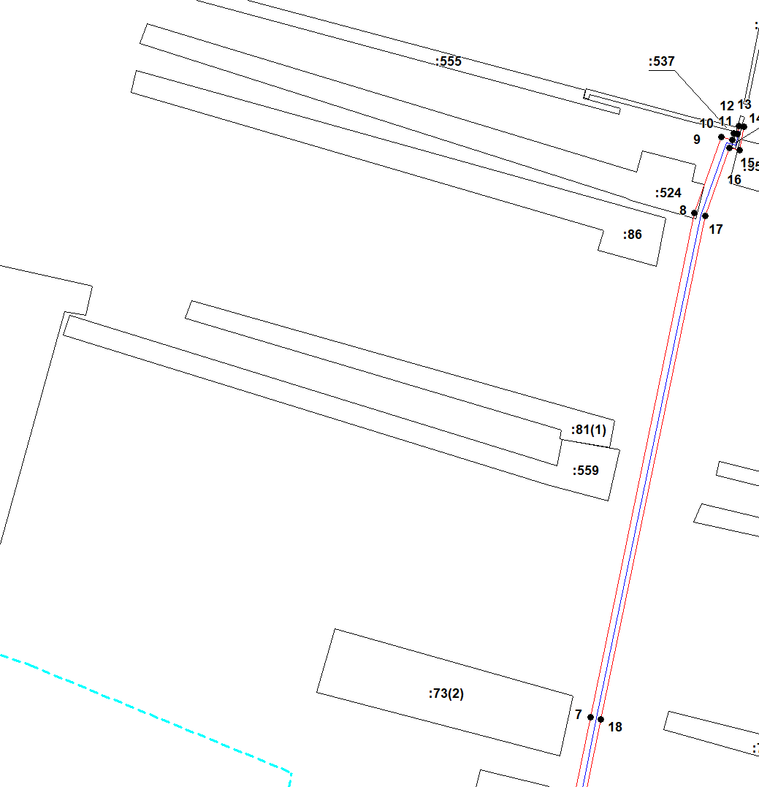

Масштаб 1:2000
Используемые условные знаки и обозначения приведены на отдельной странице в конце раздела.
Подпись _________________ Петрова М. Г. Дата 22 марта 2024 г.

Место для оттиска печати (при наличии) лица, составившего описание местоположения границ объекта

Выносной лист №2

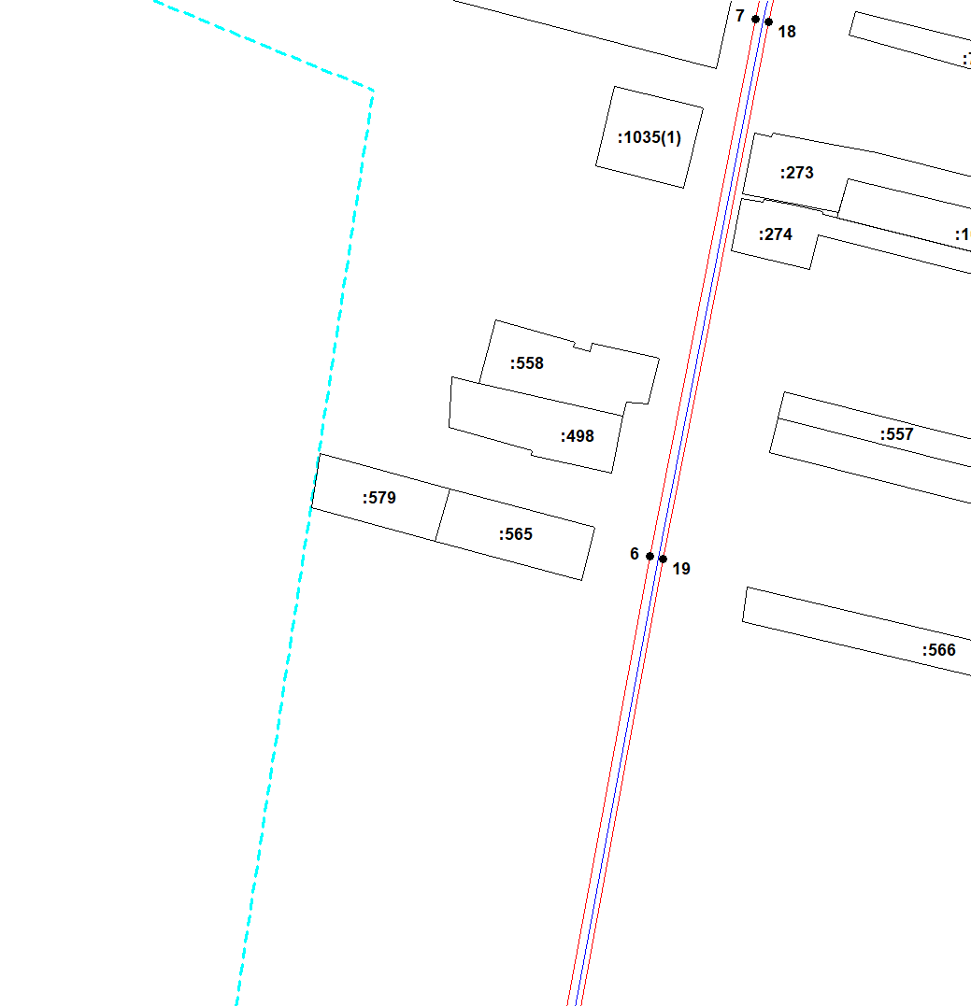

Масштаб 1:2000
Используемые условные знаки и обозначения приведены на отдельной странице в конце раздела.
Подпись _________________ Петрова М. Г. Дата 22 марта 2024 г.

Место для оттиска печати (при наличии) лица, составившего описание местоположения границ объекта

Выносной лист №3

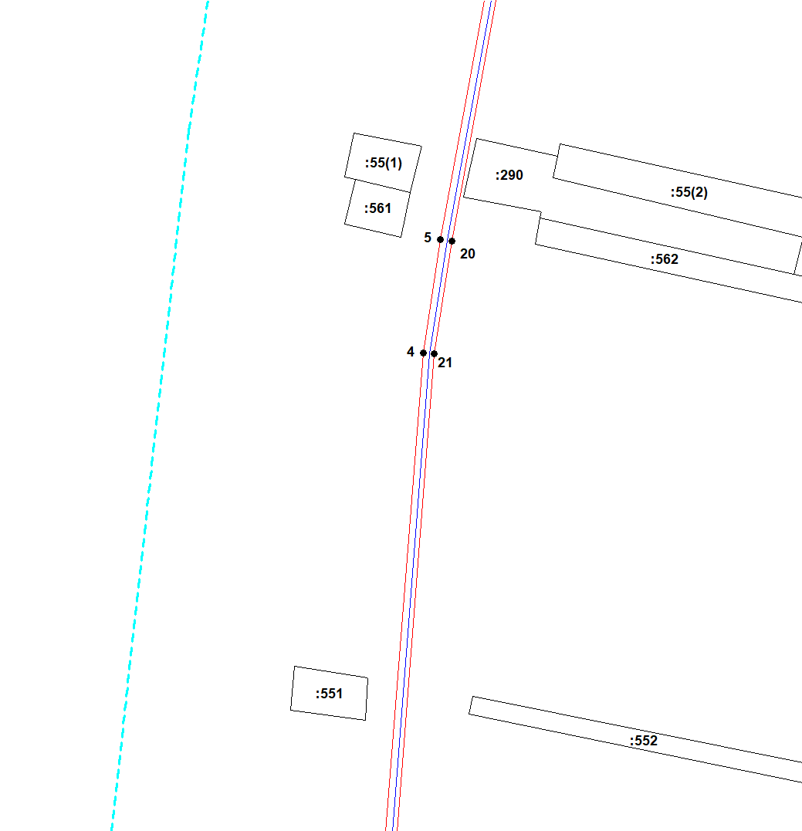

Масштаб 1:2000
Используемые условные знаки и обозначения приведены на отдельной странице в конце раздела.
Подпись _________________ Петрова М. Г. Дата 22 марта 2024 г.

Место для оттиска печати (при наличии) лица, составившего описание местоположения границ объекта

Выносной лист №4

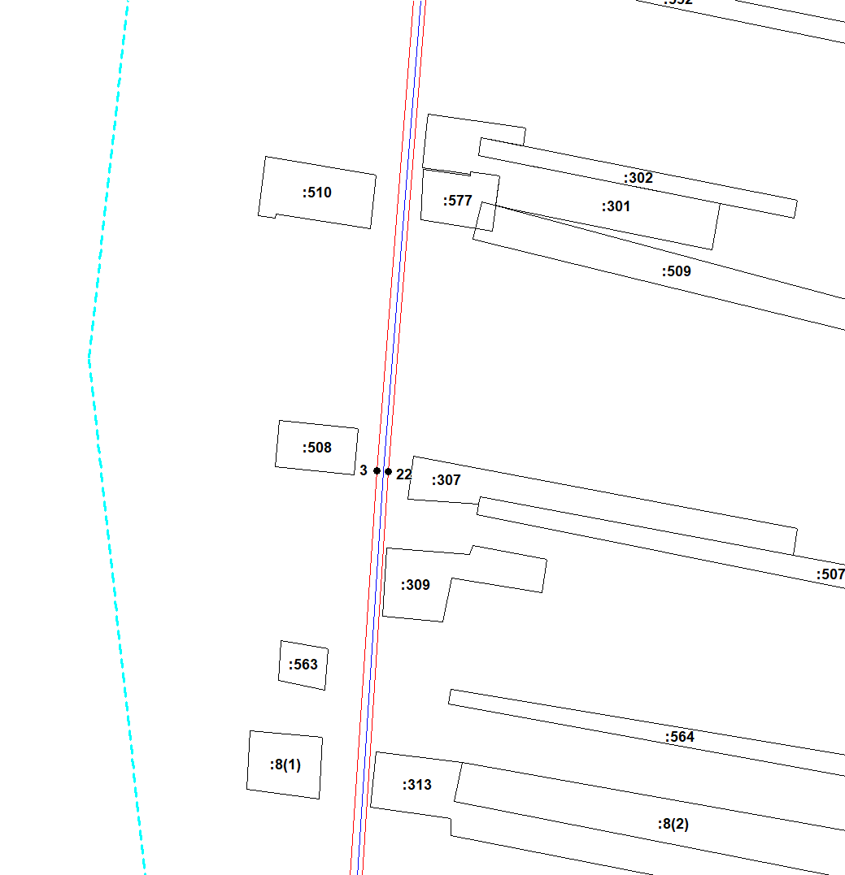

Масштаб 1:2000
Используемые условные знаки и обозначения приведены на отдельной странице в конце раздела.
Подпись _________________ Петрова М. Г. Дата 22 марта 2024 г.

Место для оттиска печати (при наличии) лица, составившего описание местоположения границ объекта

Выносной лист №5

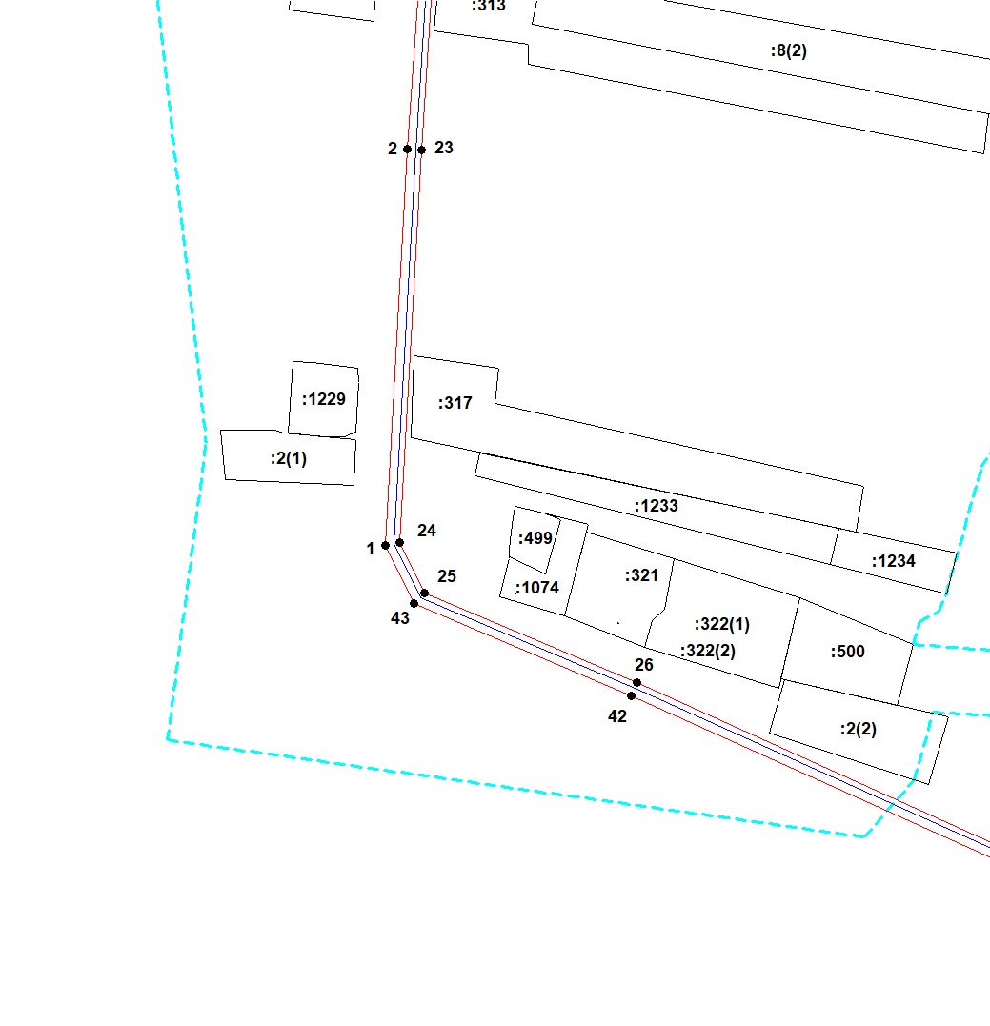

Масштаб 1:2000
Используемые условные знаки и обозначения приведены на отдельной странице в конце раздела.
Подпись _________________ Петрова М. Г. Дата 22 марта 2024 г.

Место для оттиска печати (при наличии) лица, составившего описание местоположения границ объекта

Выносной лист №6

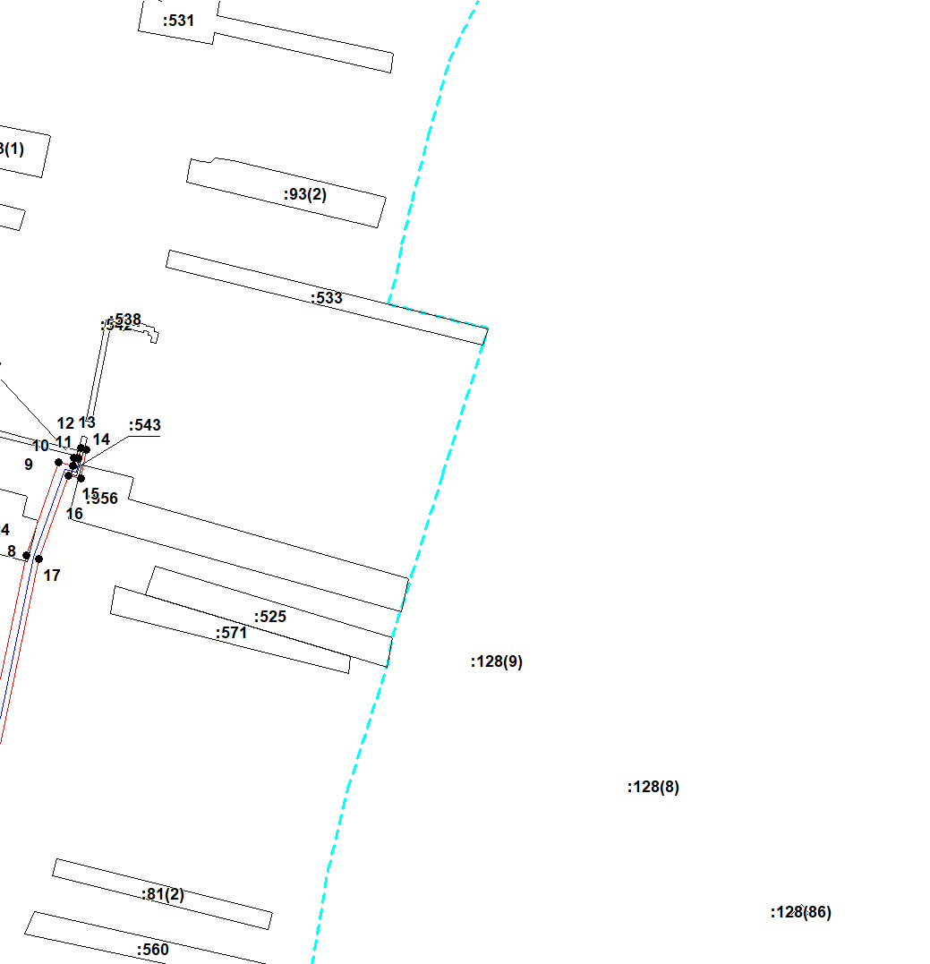

Масштаб 1:2000
Используемые условные знаки и обозначения приведены на отдельной странице в конце раздела.
Подпись _________________ Петрова М. Г. Дата 22 марта 2024 г.

Место для оттиска печати (при наличии) лица, составившего описание местоположения границ объекта

Выносной лист №7
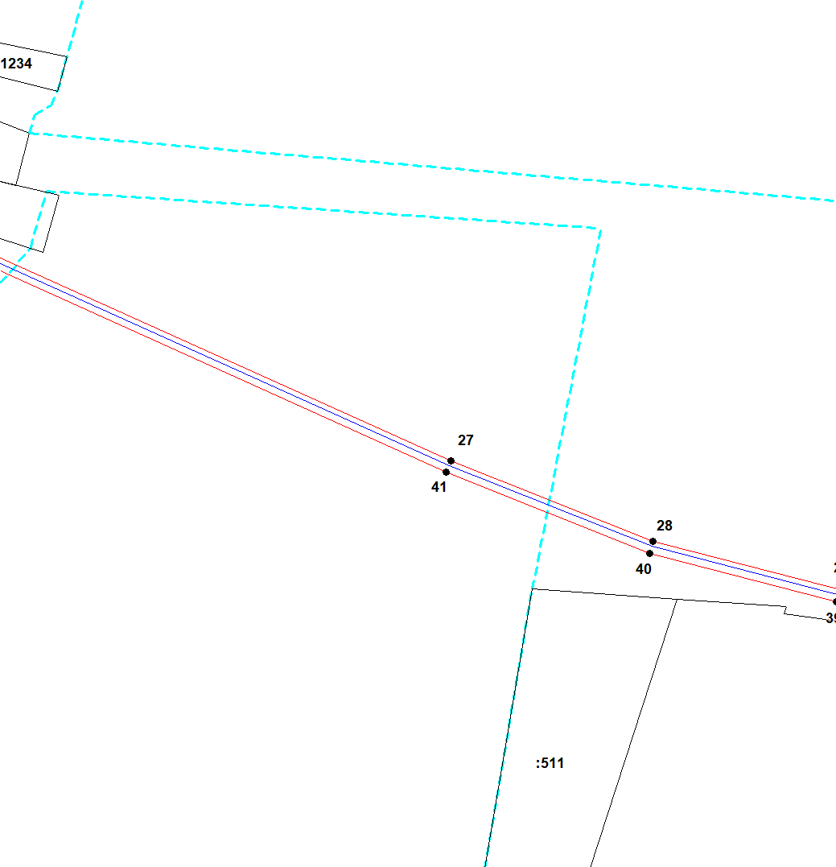

Масштаб 1:2000
Используемые условные знаки и обозначения приведены на отдельной странице в конце раздела.
Подпись _________________ Петрова М. Г. Дата 22 марта 2024 г.

Место для оттиска печати (при наличии) лица, составившего описание местоположения границ объекта

Выносной лист №8

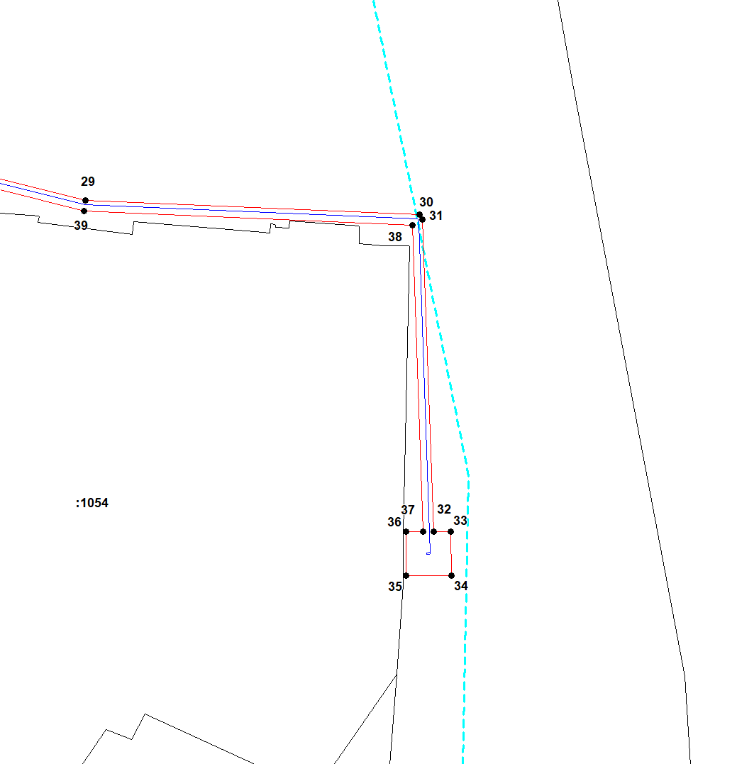

Масштаб 1:2000
Используемые условные знаки и обозначения приведены на отдельной странице в конце раздела.
Подпись _________________ Петрова М. Г. Дата 22 марта 2024 г.

Место для оттиска печати (при наличии) лица, составившего описание местоположения границ объекта

условные знаки и обозначения:

 | – граница публичного сервитута,
 | – газопровод,
 | – границы земельных участков,
 | – границы кадастровых кварталов,
 | – установленные границы административно-территориальных образований,
 | – границы населенных пунктов,
• | – характерная точка публичного сервитута.

Постановление администрации Ардатовского муниципального района РМ от 15 мая 2024 года № 439 «Об установлении публичного сервитута для использования земель и земельных участков в целях эксплуатации линейного объекта системы газоснабжения местного значения «Газопровод высокого давления до психоневрологического дома-интерната в с. Редкодубье»

В соответствии главой V.7 Земельного кодекса Российской Федерации от 25 октября 2001 года №136-ФЗ, Федеральными законами от 03 августа 2018 года №342-ФЗ «О внесении изменений в Градостроительный кодекс Российской Федерации и отдельные законодательные акты Российской Федерации», от 06 октября 2003 года №131-ФЗ «Об общих принципах организации местного самоуправления в Российской Федерации», от 25 октября 2001 года №137-ФЗ «О введении в действие Земельного кодекса Российской Федерации», от 31 марта 1999 года № 69-ФЗ «О газоснабжении в Российской Федерации», руководствуясь Уставом Ардатовского муниципального района Республики Мордовия, на основании ходатайства общества с ограниченной ответственностью «ИНВЕСТ-ТРЕЙДХАУС» Администрация Ардатовского муниципального района,
ПОСТАНОВЛЯЕТ:
- Установить публичный сервитут на срок 49 лет для использования земель и земельных участков в целях эксплуатации линейного объекта системы газоснабжения местного значения «Газопровод высокого давления по психоневрологического дома-интерната в с. Редкодубье» (далее соответственно - публичный сервитут, инженерное сооружение), по перечню и в границах согласно приложениям №1 и №2; следующие сроки и график ремонтно-эксплуатационных работ по обслуживанию инженерного сооружения (при необходимости): ежегодно с 1 января по 31 декабря.
2. ООО «ИНВЕСТ-ТРЕЙДХАУС» руководствоваться постановлением Правительства РФ от 20 ноября 2000 года №878 «Об утверждении Правил охраны газораспределительных сетей».
3. Публичный сервитут считается установленным со дня внесения сведений о нем в Единый государственный реестр недвижимости.
4. Установить ограничения в использовании земельных участков, в отношении которых установлен публичный сервитут, в соответствии с Постановлением Правительства Российской Федерации «Об утверждении правил охраны газораспределительных сетей» от 20 ноября 2000 г. №878.
5. ООО «ИНВЕСТ-ТРЕЙДХАУС» привести земельные участки, указанные в приложении, в состояние, пригодное для их использования в соответствии с видом разрешенного использования, снести инженерное сооружение, размещенное на основании публичного сервитута, в срок, предусмотренный пунктом 8 статьи 39.50 Земельного кодекса Российской Федерации.
6. Начальнику отдела по управлению имущественным и земельным отношениям Администрации Ардатовского муниципального района Республики Мордовия Бутузову Д.Г. в течение 5 рабочих дней со дня принятия решения об установлении публичного сервитута осуществить мероприятия, в соответствии с пунктом 7 статьи 39.43 Земельного кодекса Российской Федерации.

Глава Ардатовского
муниципального района А.Н. Антипов

Приложение 1
К постановлению администрации
Ардатовского муниципального района РМ
от 15 мая 2024 года № 439

Перечень
земель и земельных участков, в отношении которых устанавливается
публичный сервитут и его границы
Кадастровый номер земельного участка | Адрес или иное описание местоположения земельного участка
13:01:0223001 | Республика Мордовия, Ардатовский район
13:01:0223002 | Республика Мордовия, Ардатовский район
13:01:0223002:87 | Республика Мордовия, Ардатовский район, с. Редкодубье, ул. Октябрьская, дом 129
13:01:0223002:544 | Республика Мордовия, Ардатовский район, с. Редкодубье
13:01:0223002:260 | Республика Мордовия, Ардатовский район, с. Редкодубье, ул. Октябрьская, дом 116
13:01:0223002:582 | Республика Мордовия, Ардатовский район, с. Редкодубье
13:01:0333003 | Республика Мордовия, Ардатовский район

Приложение 2
К постановлению администрации
Ардатовского муниципального района РМ
от 15 мая 2024 года № 439

ОПИСАНИЕ МЕСТОПОЛОЖЕНИЯ ГРАНИЦ
публичный сервитут в отношении земель и земельных участков в целях эксплуатации линейного объекта системы газоснабжения местного значения «Газопровод высокого давления по психоневрологического дома-интерната в с. Редкодубье»
(наименование объекта, местоположение границ которого описано)
Сведения об объекте

№ п/п | Характеристики объекта | Описание характеристик

1 | 2 | 3
1 | Местоположение объекта | Республика Мордовия, м.р-н Ардатовский, с.п. Редкодубское
2 | Площадь объекта ± величина погрешности определения площади (Р ± ΔР) | 12156±39 кв.м
3 | Иные характеристики объекта | публичный сервитут в отношении земель и земельных участков в целях эксплуатации линейного объекта системы газоснабжения местного значения «Газопровод высокого давления по психоневрологического дома-интерната в с. Редкодубье» на срок 49 лет в пользу ООО "ИНВЕСТ-ТРЕЙДХАУС" (ИНН: 7716799274, ОГРН: 1157746640270)

1. Система координат МСК-13, зона 1
2. Сведения о характерных точках границ объекта
Обозначение характерных точек границ | Координаты, м |  | Метод определения координат характерной точки | Средняя квадратическая погрешность положения характерной точки (М_{t}), м | Описание обозначения точки на местности (при наличии)
Обозначение характерных точек границ | Х | Y | Метод определения координат характерной точки |  | Описание обозначения точки на местности (при наличии)

1 | 2 | 3 | 4 | 5 | 6
1 | 461096,44 | 1354220,47 | Метод спутниковых геодезических измерений (определений) | 0,10 | —
2 | 461237,15 | 1354228,28 | Метод спутниковых геодезических измерений (определений) | 0,10 | —
3 | 461419,20 | 1354240,20 | Метод спутниковых геодезических измерений (определений) | 0,10 | —
4 | 461785,77 | 1354268,95 | Метод спутниковых геодезических измерений (определений) | 0,10 | —
5 | 461835,51 | 1354276,54 | Метод спутниковых геодезических измерений (определений) | 0,10 | —
6 | 462064,22 | 1354318,79 | Метод спутниковых геодезических измерений (определений) | 0,10 | —
7 | 462258,85 | 1354356,93 | Метод спутниковых геодезических измерений (определений) | 0,10 | —
8 | 462492,16 | 1354405,30 | Метод спутниковых геодезических измерений (определений) | 0,10 | —
9 | 462527,34 | 1354417,71 | Метод спутниковых геодезических измерений (определений) | 0,10 | —
10 | 462526,07 | 1354422,91 | Метод спутниковых геодезических измерений (определений) | 0,10 | —
11 | 462529,12 | 1354423,53 | Метод спутниковых геодезических измерений (определений) | 0,10 | —
12 | 462528,79 | 1354425,15 | Метод спутниковых геодезических измерений (определений) | 0,10 | —
13 | 462532,71 | 1354425,95 | Метод спутниковых геодезических измерений (определений) | 0,10 | —
14 | 462532,24 | 1354428,25 | Метод спутниковых геодезических измерений (определений) | 0,10 | —
15 | 462521,27 | 1354426,01 | Метод спутниковых геодезических измерений (определений) | 0,10 | —
16 | 462522,35 | 1354421,28 | Метод спутниковых геодезических измерений (определений) | 0,10 | —
17 | 462490,81 | 1354410,13 | Метод спутниковых геодезических измерений (определений) | 0,10 | —
18 | 462257,86 | 1354361,83 | Метод спутниковых геодезических измерений (определений) | 0,10 | —
19 | 462063,29 | 1354323,70 | Метод спутниковых геодезических измерений (определений) | 0,10 | —
20 | 461834,68 | 1354281,47 | Метод спутниковых геодезических измерений (определений) | 0,10 | —
21 | 461785,20 | 1354273,92 | Метод спутниковых геодезических измерений (определений) | 0,10 | —
22 | 461418,84 | 1354245,18 | Метод спутниковых геодезических измерений (определений) | 0,10 | —
23 | 461236,85 | 1354233,27 | Метод спутниковых геодезических измерений (определений) | 0,10 | —
24 | 461097,46 | 1354225,54 | Метод спутниковых геодезических измерений (определений) | 0,10 | —
25 | 461079,48 | 1354234,27 | Метод спутниковых геодезических измерений (определений) | 0,10 | —
26 | 461047,53 | 1354309,75 | Метод спутниковых геодезических измерений (определений) | 0,10 | —
27 | 460923,62 | 1354585,24 | Метод спутниковых геодезических измерений (определений) | 0,10 | —
28 | 460889,65 | 1354670,28 | Метод спутниковых геодезических измерений (определений) | 0,10 | —
29 | 460869,54 | 1354748,18 | Метод спутниковых геодезических измерений (определений) | 0,10 | —
30 | 460862,87 | 1354907,67 | Метод спутниковых геодезических измерений (определений) | 0,10 | —
31 | 460860,56 | 1354909,13 | Метод спутниковых геодезических измерений (определений) | 0,10 | —
32 | 460711,69 | 1354914,31 | Метод спутниковых геодезических измерений (определений) | 0,10 | —
33 | 460711,80 | 1354922,56 | Метод спутниковых геодезических измерений (определений) | 0,10 | —
34 | 460690,80 | 1354922,77 | Метод спутниковых геодезических измерений (определений) | 0,10 | —
35 | 460690,52 | 1354901,27 | Метод спутниковых геодезических измерений (определений) | 0,10 | —
36 | 460711,52 | 1354901,06 | Метод спутниковых геодезических измерений (определений) | 0,10 | —
37 | 460711,63 | 1354909,30 | Метод спутниковых геодезических измерений (определений) | 0,10 | —
38 | 460858,02 | 1354904,22 | Метод спутниковых геодезических измерений (определений) | 0,10 | —
39 | 460864,57 | 1354747,44 | Метод спутниковых геодезических измерений (определений) | 0,10 | —
40 | 460884,89 | 1354668,72 | Метод спутниковых геодезических измерений (определений) | 0,10 | —
41 | 460919,02 | 1354583,29 | Метод спутниковых геодезических измерений (определений) | 0,10 | —
42 | 461042,95 | 1354307,75 | Метод спутниковых геодезических измерений (определений) | 0,10 | —
43 | 461075,61 | 1354230,59 | Метод спутниковых геодезических измерений (определений) | 0,10 | —
1 | 461096,44 | 1354220,47 | Метод спутниковых геодезических измерений (определений) | 0,10 | —

3. Сведения о характерных точках части (частей) границы объекта
Обозначение характерных точек части границы | Координаты, м |  | Метод определения координат характерной точки | Средняя квадратическая погрешность положения характерной точки (М_{t}), м | Описание обозначения точки на местности (при наличии)
Обозначение характерных точек части границы | Х | Y | Метод определения координат характерной точки |  | Описание обозначения точки на местности (при наличии)

1 |  | 2 |  | 3 |  |  | 4 |  | 5 |  | 6
Часть № —
— |  | — |  | — |  |  | — |  | — |  | —
1. Система координат —
2. Сведения о характерных точках границ объекта
Обозначение характерных точек границ | Существующие координаты, м |  |  |  | Измененные (уточненные) координаты, м |  |  | Метод определения координат характерной точки |  | Средняя квадратическая погрешность положения характерной точки (М_{t}), м |  | Описание обозначения точки на местности (при наличии)
Обозначение характерных точек границ | Х |  | Y |  | Х | Y

1 | 2 | 3 | 4 | 5 | 6 | 7 | 8
— | — | — | — | — | — | — | —

3. Сведения о характерных точках части (частей) границы объекта
Часть № —
Обозначение характерных точек границ | Существующие координаты, м |  | Измененные (уточненные) координаты, м |  | Метод определения координат характерной точки | Средняя квадратическая погрешность положения характерной точки (М_{t}), м | Описание обозначения точки на местности (при наличии)
Обозначение характерных точек границ | Х | Y | Х | Y | Метод определения координат характерной точки |  | Описание обозначения точки на местности (при наличии)

1 | 2 | 3 | 4 | 5 | 6 | 7 | 8
— | — | — | — | — | — | — | —

Основной лист

Масштаб 1: 11000

Выносной лист №1

Масштаб 1:2000
Используемые условные знаки и обозначения приведены на отдельной странице в конце раздела.
Подпись _________________ Петрова М. Г. Дата 22 марта 2024 г.

Место для оттиска печати (при наличии) лица, составившего описание местоположения границ объекта

Выносной лист №2

Масштаб 1:2000
Используемые условные знаки и обозначения приведены на отдельной странице в конце раздела.
Подпись _________________ Петрова М. Г. Дата 22 марта 2024 г.

Место для оттиска печати (при наличии) лица, составившего описание местоположения границ объекта

Выносной лист №3

Масштаб 1:2000
Используемые условные знаки и обозначения приведены на отдельной странице в конце раздела.
Подпись _________________ Петрова М. Г. Дата 22 марта 2024 г.

Место для оттиска печати (при наличии) лица, составившего описание местоположения границ объекта

Выносной лист №4

Масштаб 1:2000
Используемые условные знаки и обозначения приведены на отдельной странице в конце раздела.
Подпись _________________ Петрова М. Г. Дата 22 марта 2024 г.

Место для оттиска печати (при наличии) лица, составившего описание местоположения границ объекта

Выносной лист №5

Масштаб 1:2000
Используемые условные знаки и обозначения приведены на отдельной странице в конце раздела.
Подпись _________________ Петрова М. Г. Дата 22 марта 2024 г.

Место для оттиска печати (при наличии) лица, составившего описание местоположения границ объекта

Выносной лист №6

Масштаб 1:2000
Используемые условные знаки и обозначения приведены на отдельной странице в конце раздела.
Подпись _________________ Петрова М. Г. Дата 22 марта 2024 г.

Место для оттиска печати (при наличии) лица, составившего описание местоположения границ объекта

Выносной лист №7

Масштаб 1:2000
Используемые условные знаки и обозначения приведены на отдельной странице в конце раздела.
Подпись _________________ Петрова М. Г. Дата 22 марта 2024 г.

Место для оттиска печати (при наличии) лица, составившего описание местоположения границ объекта

Выносной лист №8

Масштаб 1:2000
Используемые условные знаки и обозначения приведены на отдельной странице в конце раздела.
Подпись _________________ Петрова М. Г. Дата 22 марта 2024 г.

Место для оттиска печати (при наличии) лица, составившего описание местоположения границ объекта

Используемые условные знаки и обозначения:

 | – граница публичного сервитута,
 | – газопровод,
 | – границы земельных участков,
 | – границы кадастровых кварталов,
 | – установленные границы административно-территориальных образований,
 | – границы населенных пунктов,
• | – характерная точка публичного сервитута.

Постановление администрации Ардатовского муниципального района РМ от 15 мая 2024 года № 440 «Об установлении публичного сервитута для использования земель и земельных участков в целях эксплуатации линейного объекта системы газоснабжения местного значения «Подводящий газопровод к котельной с. Силино»

В соответствии главой V.7 Земельного кодекса Российской Федерации от 25 октября 2001 года №136-ФЗ, Федеральными законами от 03 августа 2018 года №342-ФЗ «О внесении изменений в Градостроительный кодекс Российской Федерации и отдельные законодательные акты Российской Федерации», от 06 октября 2003 года №131-ФЗ «Об общих принципах организации местного самоуправления в Российской Федерации», от 25 октября 2001 года №137-ФЗ «О введении в действие Земельного кодекса Российской Федерации», от 31 марта 1999 года № 69-ФЗ «О газоснабжении в Российской Федерации», руководствуясь Уставом Ардатовского муниципального района Республики Мордовия, на основании ходатайства общества с ограниченной ответственностью «ИНВЕСТ-ТРЕЙДХАУС» Администрация Ардатовского муниципального района,
ПОСТАНОВЛЯЕТ:
- Установить публичный сервитут на срок 49 лет для использования земель и земельных участков в целях эксплуатации линейного объекта системы газоснабжения местного значения «Подводящий газопровод к котельной школы с. Силино» (далее соответственно - публичный сервитут, инженерное сооружение), по перечню и в границах согласно приложениям №1 и №2; следующие сроки и график ремонтно-эксплуатационных работ по обслуживанию инженерного сооружения (при необходимости): ежегодно с 1 января по 31 декабря.
2. ООО «ИНВЕСТ-ТРЕЙДХАУС» руководствоваться постановлением Правительства РФ от 20 ноября 2000 года №878 «Об утверждении Правил охраны газораспределительных сетей».
3. Публичный сервитут считается установленным со дня внесения сведений о нем в Единый государственный реестр недвижимости.
4. Установить ограничения в использовании земельных участков, в отношении которых установлен публичный сервитут, в соответствии с Постановлением Правительства Российской Федерации «Об утверждении правил охраны газораспределительных сетей» от 20 ноября 2000 г. №878.
5. ООО «ИНВЕСТ-ТРЕЙДХАУС» привести земельные участки, указанные в приложении, в состояние, пригодное для их использования в соответствии с видом разрешенного использования, снести инженерное сооружение, размещенное на основании публичного сервитута, в срок, предусмотренный пунктом 8 статьи 39.50 Земельного кодекса Российской Федерации.
6. Начальнику отдела по управлению имущественным и земельным отношениям Администрации Ардатовского муниципального района Республики Мордовия Бутузову Д.Г. в течение 5 рабочих дней со дня принятия решения об установлении публичного сервитута осуществить мероприятия, в соответствии с пунктом 7 статьи 39.43 Земельного кодекса Российской Федерации.

Глава Ардатовского
муниципального района А.Н. Антипов

Приложение 1
к постановлению администрации
Ардатовского муниципального района РМ
от 15 мая 2024 года № 440

Перечень
земель и земельных участков, в отношении которых устанавливается
публичный сервитут и его границы

Кадастровый номер земельного участка | Адрес или иное описание местоположения земельного участка
13:01:0424002 | Республика Мордовия, Ардатовский район, с. Силино
13:01:0424002:105 | Республика Мордовия, Ардатовский район, с. Силино
13:01:0424002:108 | Республика Мордовия, Ардатовский район, с. Силино, ул. Садовая, уч. 15
13:01:0424002:96 | Республика Мордовия, Ардатовский район, с. Силино

Приложение 2
к постановлению администрации
Ардатовского муниципального района РМ
от 15 мая 2024 года № 440

ОПИСАНИЕ МЕСТОПОЛОЖЕНИЯ ГРАНИЦ
публичный сервитут в отношении земель и земельных участков в целях эксплуатации линейного объекта системы газоснабжения местного значения «подводящий газопровод к котельной школы с. Силино»
(наименование объекта, местоположение границ которого описано)
Сведения об объекте

1. Система координат МСК-13, зона 1
2. Сведения о характерных точках границ объекта
Обозначение характерных точек границ | Координаты, м |  | Метод определения координат характерной точки | Средняя квадратическая погрешность положения характерной точки (М_{t}), м | Описание обозначения точки на местности (при наличии)
Обозначение характерных точек границ | Х | Y | Метод определения координат характерной точки |  | Описание обозначения точки на местности (при наличии)

1 | 2 | 3 | 4 | 5 | 6
1 | 481562,79 | 1344459,61 | Метод спутниковых геодезических измерений (определений) | 0,10 | —
2 | 481573,13 | 1344467,61 | Метод спутниковых геодезических измерений (определений) | 0,10 | —
3 | 481587,27 | 1344465,22 | Метод спутниковых геодезических измерений (определений) | 0,10 | —
4 | 481590,82 | 1344485,92 | Метод спутниковых геодезических измерений (определений) | 0,10 | —
5 | 481578,91 | 1344487,93 | Метод спутниковых геодезических измерений (определений) | 0,10 | —
6 | 481577,18 | 1344518,49 | Метод спутниковых геодезических измерений (определений) | 0,10 | —
7 | 481572,18 | 1344518,21 | Метод спутниковых геодезических измерений (определений) | 0,10 | —
8 | 481573,85 | 1344488,79 | Метод спутниковых геодезических измерений (определений) | 0,10 | —
9 | 481569,62 | 1344489,50 | Метод спутниковых геодезических измерений (определений) | 0,10 | —
10 | 481566,07 | 1344468,80 | Метод спутниковых геодезических измерений (определений) | 0,10 | —
11 | 481566,43 | 1344468,74 | Метод спутниковых геодезических измерений (определений) | 0,10 | —
12 | 481561,12 | 1344464,64 | Метод спутниковых геодезических измерений (определений) | 0,10 | —
13 | 481544,57 | 1344464,96 | Метод спутниковых геодезических измерений (определений) | 0,10 | —
14 | 481544,93 | 1344473,94 | Метод спутниковых геодезических измерений (определений) | 0,10 | —
15 | 481540,93 | 1344474,10 | Метод спутниковых геодезических измерений (определений) | 0,10 | —
16 | 481540,33 | 1344460,02 | Метод спутниковых геодезических измерений (определений) | 0,10 | —

1 | 481562,79 | 1344459,61 | Метод спутниковых геодезических измерений (определений) | 0,10 | —

3. Сведения о характерных точках части (частей) границы объекта
Обозначение характерных точек части границы | Координаты, м |  | Метод определения координат характерной точки | Средняя квадратическая погрешность положения характерной точки (М_{t}), м | Описание обозначения точки на местности (при наличии)
Обозначение характерных точек части границы | Х | Y | Метод определения координат характерной точки |  | Описание обозначения точки на местности (при наличии)

1 | 2 | 3 | 4 | 5 | 6
Часть № —
— | — | — | — | — | —

1. Система координат —
2. Сведения о характерных точках границ объекта
Обозначение характерных точек границ | Существующие координаты, м |  | Измененные (уточненные) координаты, м |  | Метод определения координат характерной точки | Средняя квадратическая погрешность положения характерной точки (М_{t}), м | Описание обозначения точки на местности (при наличии)
Обозначение характерных точек границ | Х | Y | Х | Y | Метод определения координат характерной точки |  | Описание обозначения точки на местности (при наличии)

1 | 2 | 3 | 4 | 5 | 6 | 7 | 8
— | — | — | — | — | — | — | —

3. Сведения о характерных точках части (частей) границы объекта
Часть № —
Обозначение характерных точек границ | Существующие координаты, м |  | Измененные (уточненные) координаты, м |  | Метод определения координат характерной точки | Средняя квадратическая погрешность положения характерной точки (М_{t}), м | Описание обозначения точки на местности (при наличии)
Обозначение характерных точек границ | Х | Y | Х | Y | Метод определения координат характерной точки |  | Описание обозначения точки на местности (при наличии)

1 | 2 | 3 | 4 | 5 | 6 | 7 | 8
— | — | — | — | — | — | — | —
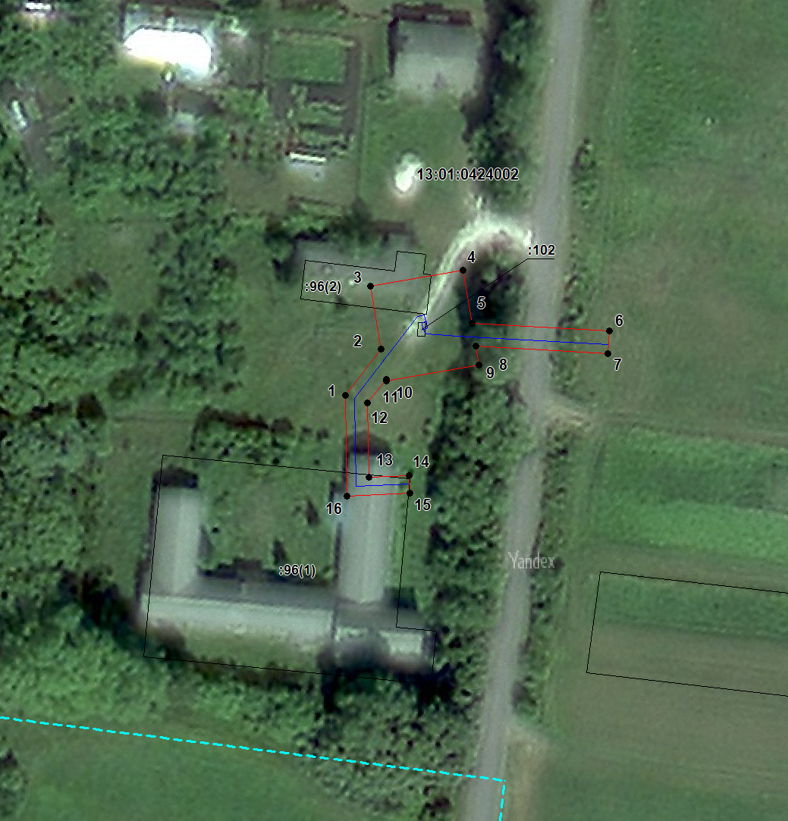

Масштаб 1: 1000
Используемые условные знаки и обозначения приведены на отдельной странице в конце раздела.
Подпись _________________ Петрова М. Г. Дата 22 марта 2024 г.

Место для оттиска печати (при наличии) лица, составившего описание местоположения границ объекта

Используемые условные знаки и обозначения:

 | – граница публичного сервитута,
 | – газопровод,
 | – границы земельных участков,
 | – границы кадастровых кварталов,
 | – установленные границы административно-территориальных образований,
 | – границы населенных пунктов,
• | – характерная точка публичного сервитута.

Постановление администрации Ардатовского муниципального района РМ от 16 мая 2024 года № 442 «О внесении изменений в муниципальную программу «Культура» на 2019-2026 годы, утвержденную постановлением администрации Ардатовского муниципального района «Об утверждении муниципальной программы «Культура» на 2019-2024 годы от 25.09.2018 г. № 972»

В соответствии с Федеральным законом от 6 октября 2003 года «131-ФЗ «Об общих принципах организации местного самоуправления в Российской Федерации», Уставом Ардатовского муниципального района, администрация Ардатовского муниципального района,

ПОСТАНОВЛЯЕТ:

1. Приложение 1 к муниципальной программе «Культура» на 2019-2026 годы, утвержденной постановлением администрации Ардатовского муниципального района «Об утверждении муниципальной программы «Культура» на 2019-2024 годы от 25.09.2018 года № 972, изложить в новой редакции согласно приложению к настоящему постановлению.
2. Настоящее постановление вступает в силу после официального опубликования.

Глава Ардатовского
муниципального района А.Н. Антипов

Приложение
к постановлению администрации Ардатовского района
от "16" мая 2024 г. № 442

"Приложение 1
к муниципальной программе «Культура» на 2019 – 2026 годы

Ресурсное обеспечение реализации муниципальной программы «Культура» в Ардатовском муниципальном районе на 2019-2026 г.г.

№  п/п | Наименование направлений, объектов по которым Ардатовский район может участвовать в национальных и федеральных проектах | 0 | Наличие ПДС | Прогнозируемый объём финансирования (потребность) (тыс. руб.)
 |  |  |  | за счёт средств федерального бюджета |  |  |  |  |  |  |  |  | уровень софинансирования % объём средств (тыс. руб.) за счёт средств Республики Мордовия |  |  |  |  |  |  |  |  | за счёт средств районного бюджета
 |  |  |  | 2019-2026 | 2019 | 2020 | 2021 | 2022 | 2023 | 2024 | 2025 | 2026 | 2019-2026 | 2019 | 2020 | 2021 | 2022 | 2023 | 2024 | 2025 | 2026 | 2019-2026 | 2019 | 2020 | 2021 | 2022 | 2023 | 2024 | 2025 | 2026
1 | 2 | 3 | 4 | 5 | 6 | 7 | 8 | 9 | 10 | 11 | 12 | 13 | 7 | 8 | 9 | 10 | 11 | 12 | 13 | 14 | 15 | 16 | 17 | 18 | 19 | 20 | 21 | 22 | 23 | 24
 | 1. Культурная среда
 | Строительство (реконструкция) и капитальный ремонт культурно-досуговых учреждений | 145 000,00 |  | 133 010,00 |  |  |  |  |  | 90 250,00 | 9 500,00 | 33260 | 11690 |  |  |  |  |  | 4750 | 500 | 6440 | 300 |  |  |  |  |  |  |  | 300
 | в т. ч. Строительство Дома культуры в пос. Тургенево (200 мест; 969,0 кв.м) | 85000 | да | 80750 |  |  |  |  |  | 80750 |  |  | 4250 |  |  |  |  |  | 4250
 | в т. ч. строительство ДК в с. Редкодубье | 30000 | да | 23760 |  |  |  |  |  |  |  | 23760 | 5940 |  |  |  |  |  |  |  | 5940 | 300 |  |  |  |  |  |  |  | 300
 | в т.ч. капитальный ремрнт ДК с. Низовка, РМ Ардатовский район, с. Низовка, ул. Школьная, д. 15 | 10000 | нет | 9500 |  |  |  |  |  | 9 500,00 |  |  | 500 |  |  |  |  |  | 500
 | в т.ч. капитальный ремонт ДК п. Станция Ардатов, РМ, п. Станция Ардатов, ул. Центральная, д. 9 | 10000 |  | 9500 |  |  |  |  |  |  | 9 500,00 |  | 500 |  |  |  |  |  |  | 500
 | Капитальный ремонтДК с. Кученяево, РМ, Ардатовский район, с. Кученяево, ул. Володарского, д. 1 | 10000 |  | 9500 |  |  |  |  |  |  |  | 9 500,00 | 500 |  |  |  |  |  |  |  | 500
 | Капитальный ремонт Муниципального бюджетного учреждения дополнительного образования «Ардатовская детская школа искусств №1». Республика Мордовия, Ардатовский район, город Ардатов, улица К. Маркса, 160. (Площадь объекта, м2 - 1050,0., кол-во уч-ся - 295 чел.) | 30975,1 |  | 26372,2 |  |  |  |  |  |  | 26372,2 |  | 4293,1 |  |  |  |  |  |  | 4293,1 |  | 309,8 |  |  |  |  |  |  | 309,8
 | Капитальный ремонт Муниципального бюджетного учреждения "Музей ВМФ". Республика Мордовия, Ардатовский район, г. Ардатов, пер. М. Горького, д. | 5 000,00 |  | 4 750,00 |  |  |  |  |  | 4 750,00 |  |  | 250 |  |  |  |  |  | 250
 | Создание модельных библиотек | 16 160,00 |  | 13 760,00 |  |  |  |  |  | 13 760,00 |  |  | 2 240 |  |  |  |  |  | 2240 |  |  | 160 |  |  |  |  |  | 160
 | в т.ч. на базе структурного обособленного подразделения «Октябрьская сельская библиотека» МБУК «Ардатовская ЦРБ им Н.К. Крупской» | 8080 |  | 6 880,0 |  |  |  |  |  | 6 880,0 |  |  | 1120 |  |  |  |  |  | 1120 |  |  | 80 |  |  |  |  |  | 80
 | в т.ч. на базе структурного обособленного подразделения «Ардатовская детская библиотека» МБУК «Ардатовская ЦРБ им Н.К. Крупской» | 8080 |  | 6 880,0 |  |  |  |  |  | 6 880,0 |  |  | 1120 |  |  |  |  |  | 1120 |  |  | 80 |  |  |  |  |  | 80
 | Модернизация библиотек в части комплектования книжных фондов библиотек муниципальных образований | 3 355, 75 |  |  |  |  |  |  |  | 280 |  |  | 2855,65 |  | 940,5 | 45,58 | 609,58 | 610 | 45,6 | 650 |  | 500,1 | 0,1 |  |  |  | 250 | 3,3 | 250
 | Оснащение школы искусств в г. Ардатов музыкальными инструментами, оборудованием и материалами для творчества | 4 983,50 |  | 4 835 |  | 4835 |  |  |  |  |  |  | 98,7 |  | 98,7 |  |  |  |  |  |  | 49,8 |  | 49,8
 | Обеспечение развития и укрепления материально-технической базы домов культуры в населённых пунктах с числом жителей до 50 тыс. чел. | 2540,55 |  | 2345,2 | 1515,2 |  | 400 | 430 |  |  |  |  | 170 |  |  | 100 | 70 |  |  |  |  | 25,35 | 15,2 |  | 5,05 | 5,1
 | Поддержка сельских учреждений культуры | 808 |  |  |  |  |  |  |  |  |  |  | 800 | 200 |  | 200 |  | 200 |  | 200 |  | 8 | 2 |  | 2 |  | 2 |  | 2
 | в т.ч. ДК сельских поселений | 404 |  |  |  |  |  |  |  |  |  |  | 400 | 100 |  | 100 |  | 100 |  | 100 |  | 4 | 1 |  | 1 |  | 1 |  | 1
 | в т.ч. сельские библиотеки | 404 |  |  |  |  |  |  |  |  |  |  | 400 | 100 |  | 100 |  | 100 |  | 100 |  | 4 | 1 |  | 1 |  | 1 |  | 1
 | Предоставление субсидий «По обеспечению хозяйственного обслуживания учреждения» | 56 969,80 |  |  |  |  |  |  |  |  |  |  |  |  |  |  |  |  |  |  |  | 56 969,80 |  |  |  |  | 17724,2 | 12410 | 13387,8 | 13447,8
 | в т.ч. РДК и ДК сельских поселений |  |  |  |  |  |  |  |  |  |  |  |  |  |  |  |  |  |  |  |  | 19640,1 |  |  |  |  | 7019,7 | 4206,8 | 4206,8 | 4206,8
 | в т.ч. ДШИ |  |  |  |  |  |  |  |  |  |  |  |  |  |  |  |  |  |  |  |  | 35429,4 |  |  |  |  | 10304,5 | 7723,1 | 8700,9 | 8700,9
 | в т. ч. музей Валенка |  |  |  |  |  |  |  |  |  |  |  |  |  |  |  |  |  |  |  |  | 1280,3 |  |  |  |  | 280 | 320,1 | 320,1 | 360,1
 | в т.ч. музей ВМФ |  |  |  |  |  |  |  |  |  |  |  |  |  |  |  |  |  |  |  |  | 620 |  |  |  |  | 120 | 160 | 160 | 180
 | Восстановление (ремонт, реставрация, благоустройство) воинских захоронений, находящихся в муниципальной собственности, и установка мемориальных знаков; в том числе Братская могила летчиков, погибших в годы Великой отечественной войны 1941-1945 гг., г. Ардатов, гражданское кладбище | 997 600,00 |  |  |  |  |  |  |  | 849356,64 |  |  | 138 267,36 |  |  |  |  |  | 138267,4 | ###### |  | 9976 |  |  |  |  |  | 9976
 | Итого по мероприятиям проекта: | 1 422 004,95 |  | 185 352,40 | 1 515,20 | 4 835,00 | 400,00 | 430,00 |  | 1 048 646,64 | 35 872,20 | 33 260,00 | 175394,81 | 200 | 1039,19 | 345,58 | 679,58 | 810 | 152543 | 6803,1 | 6440 | 125736,65 | 17,3 | 49,8 | 7,05 | 5,1 | 17976,2 | 35119,3 | 13949,6 | 13747,8
 | 2 Творческие люди
 | Наименование направлений, объектов по которым Ардатовский район может участвовать в национальных и федеральных проектах | Общая сметная стоимость направления, мероприятия, объекта тыс. руб. |  | 2019-2026 | 2019 | 2020 | 2021 | 2022 | 2023 | 2024 | 2025 | 2026 | 2019-2026 | 2019 | 2020 | 2021 | 2022 | 2023 | 2024 | 2025 | 2026 | 2019-2026 | 2019 | 2020 | 2021 | 2022 | 2023 | 2024 | 2025 | 2026
 | Продвижение талантливой молодежи в сфере музыкального и художественного искусства | 665,9 |  | 371,10 | 371,10 |  |  |  |  |  |  |  | 142,5 |  |  | 142,5 |  |  |  |  |  | 152,3 | 24,8 |  | 7,5 |  |  |  | 120
 | в т. ч. организация Районного фестиваля «Ардатов – город хлебный» | 120 |  |  |  |  |  |  |  |  |  |  |  |  |  |  |  |  |  |  |  | 120 |  |  |  |  |  |  | 120
 | в т.ч. организация Межрегионального фестиваля-конкурса резчиков по дереву «Наследники С.Д. Эрьзи» в с. Баево | 150 |  |  |  |  |  |  |  |  |  |  | 142,5 |  |  | 142,5 |  |  |  |  |  | 7,5 |  |  | 7,5
 | в т. ч. реализация проекта «Проект Доброе – это прекрасное в действии. Создание передвижного кукольного театра «Куклыне» в г. Ардатов | 395,9 |  | 371,1 | 371,1 |  |  |  |  |  |  |  |  |  |  |  |  |  |  |  |  | 24,8 | 24,8
 | Подготовка кадров для отрасли культуры | 94 |  |  |  |  |  |  |  |  |  |  |  |  |  |  |  |  |  |  |  | 94 | 10 | 15 | 15 | 9 | 6 | 11 | 15 | 13
 | в т.ч. МБУ «Ардатовский РДК» | 33 |  |  |  |  |  |  |  |  |  |  |  |  |  |  |  |  |  |  |  | 33 | 4 | 5 | 5 | 3 | 3 | 3 | 5 | 5
 | в т.ч. МБУК «Ардатовская центральная библиотека им. Н.К. Крупской» | 27 |  |  |  |  |  |  |  |  |  |  |  |  |  |  |  |  |  |  |  | 27 | 3 | 5 | 5 | 3 |  | 3 | 5 | 3
 | в т.ч. МБУДО «Ардатовская ДШИ №1» | 34 |  |  |  |  |  |  |  |  |  |  |  |  |  |  |  |  |  |  |  | 34 | 3 | 5 | 5 | 3 | 3 | 5 | 5 | 5
 | Работа по развитию добровольческого (волонтёрского ) и поискового движения | 1305 |  | 987,6 |  |  |  |  |  | 987,6 |  |  | 160,8 |  |  |  |  |  | 160,8 |  |  | 156,6 | 15 | 20 | 20 | 20 | 20 | 11,6 | 20 | 30
 | Создать условия для укрепления гражданской идентичности на основе духовно-нравственных и культурных ценностей народов Российской Федерации | 1157,6 |  |  |  |  |  |  |  |  |  |  | 95 |  |  | 95 |  |  |  |  |  | 1062,6 |  |  | 65 | 107,6 | 110 | 240 | 270 | 270
 | в т.ч. организация Национально-фольклорного праздника «Благодати и тепла» с. Урусово | 627,6 |  |  |  |  |  |  |  |  |  |  |  |  |  |  |  |  |  |  |  | 627,6 |  |  | 60 | 107,6 | 110 | 110 | 120 | 120
 | в т. ч. организация и проведение Республиканского фестиваля «Урусовские вал»нки" в с. Урусово | 530 |  |  |  |  |  |  |  |  |  |  | 95 |  |  | 95 |  |  |  |  |  | 435 |  |  | 5 |  |  | 130 | 150 | 150
 | Поддержка народного творчества и культурно-досуговой деятельности (фестивали, конкурсы, выставки народного творчества и ремёсел и т.д.) | 1285 |  |  |  |  |  |  |  |  |  |  |  |  |  |  |  |  |  |  |  | 1285 | 120 | 125 | 130 | 150 | 150 | 160 | 200 | 250
 | Поддержка сельских работников культуры | 404 |  |  |  |  |  |  |  |  |  |  | 400 | 100 |  | 100 |  |  | 100 |  | 100 | 4 | 1 |  | 1 |  |  | 1 |  | 1
 | в т.ч. ДК сельских поселений | 202 |  |  |  |  |  |  |  |  |  |  | 200 | 50 |  | 50 |  |  | 50 |  | 50 | 2 | 0,5 |  | 0,5 |  |  | 0,5 |  | 0,5
 | в т.ч. сельские библиотеки | 202 |  |  |  |  |  |  |  |  |  |  | 200 | 50 |  | 50 |  |  | 50 |  | 50 | 2 | 0,5 |  | 0,5 |  |  | 0,5 |  | 0,5
 | Информационное продвижение туристического потенциала
 | Привлечение индивидуальных предпринимателей, инвесторов для развития инфраструктуры туризма
 | Предоставление субсидий «Дворцы и дома культуры, другие учреждения культуры и средств массовой информации», «Библиотечное обслуживание населения», «Детские музыкальные и художественные 1школы», «Музеи и постоянные выставки» | 288 880,40 |  |  |  |  |  |  |  |  |  |  |  |  |  |  |  |  |  |  |  | 288 880,40 |  |  |  | 100 | 49546,3 | 74124,1 | 80478,8 | 84631,2
 | в т.ч. РДК и ДК сельских поселений | 139449,3 |  |  |  |  |  |  |  |  |  |  |  |  |  |  |  |  |  |  |  | 139449,3 |  |  |  |  | 24338,2 | 36180,3 | 39082,7 | 39848,1
 | в т.ч. библиотеки | 91289,5 |  |  |  |  |  |  |  |  |  |  |  |  |  |  |  |  |  |  |  | 91289,5 |  |  |  |  | 15517,6 | ######### | 25 271,30 | 27431,9
 | в т.ч. ДШИ | 53576,2 |  |  |  |  |  |  |  |  |  |  |  |  |  |  |  |  |  |  |  | 53576,2 |  |  |  |  | 9304,5 | 13634,9 | 14764,4 | 15872,4
 | в т. ч. музей Валенка | 2525,7 |  |  |  |  |  |  |  |  |  |  |  |  |  |  |  |  |  |  |  | 2525,7 |  |  |  | 100 | 386 | 620,1 | 680,2 | 739,4
 | в т.ч. музей ВМФ | 2039,7 |  |  |  |  |  |  |  |  |  |  |  |  |  |  |  |  |  |  |  | 2039,7 |  |  |  |  |  | 620,1 | 680,2 | 739,4
 | Итого по мероприятиям проекта: | 293791,9 |  | 1358,7 | 371,1 |  |  |  |  | 987,6 |  |  | 798,3 | 100 |  | 337,5 |  |  | 260,8 |  | 100 | 291634,9 | 170,8 | 160 | 238,5 | 386,6 | 49832,3 | 74547,7 | 81103,8 | 85195,2
 |  | 3. Цифровая культура
 | Наименование направлений, объектов по которым Ардатовский район может участвовать в национальных и федеральных проектах | Общая сметная стоимость направления, мероприятия, объекта тыс. руб. |  | 2019-2026 | 2019 | 2020 | 2021 | 2022 | 2023 | 2024 | 2025 | 2026 | 2019-2026 | 2019 | 2020 | 2021 | 2022 | 2023 | 2024 | 2025 | 2026 | 2019-2026 | 2019 | 2020 | 2021 | 2022 | 2023 | 2024 | 2025 | 2026
 | Формирование комплекта книжных памятников для оцифровки в МБУК «Ардатовская ЦРБ им. Н.К. Крупской»
 | Подключение МБУК «Ардатовская ЦРБ им. Н.К. Крупской» к информационно-телекоммуникационной сети «Интернет» и развитие библиотечного дела с учётом задачи расширения информационных технологий | 896,2 |  | 392,2 | 192,1 | 200,1 |  |  |  |  |  |  |  |  |  |  |  |  |  |  |  | 504 | 2 | 2 |  | 100 | 100 | 100 | 100 | 100
 | Итого по мероприятиям проекта: | 896,2 |  | 392,2 | 192,1 | 200,1 |  |  |  |  |  |  |  |  |  |  |  |  |  |  |  | 504 | 2 | 2 |  | 100 | 100 | 100 | 100 | 100
 | Итого мероприятий по программе: | 56969,7 |  | 187103,3 | 2078,4 | 5035,1 | 400 | 430 |  | 110027,6 | 35 872,20 | 33 260,00 | 24401,35 | 300 | 1039,19 | 683,08 | 679,58 | 810 | 7546,4 | 6803,1 | 6540 | 350465,05 | 190,1 | 211,8 | 245,55 | 491,7 | 67908,5 | 87221 | 95153,4 | 99043

Постановление администрации Ардатовского муниципального района РМ от 16 мая2024 года № 443 «Об изменении школьного маршрута»

Администрация Ардатовского муниципального района,
ПОСТАНОВЛЯЕТ:
- 21 мая 2024 года и 22 мая 2024 года изменить маршрут движения школьного автотранспортного средства МБОУ «Тургеневская средняя общеобразовательная школа»: п. Тургенево, ул. Заводская, д. 36 - п. Тургенево, ул. Ленинская, д. 70 - п. Тургенево, ул. Заводская, д. 36 на п. Тургенево, ул. Заводская, д. 36 - г. Ардатов - п. Комсомольский – г. Ардатов - п. Тургенево, ул. Заводская, д. 36.
- Контроль за исполнением настоящего постановления возложить на врио начальника Управления образования администрации Ардатовского муниципального района Т.В. Суняйкину.
- Настоящее постановление вступает в силу после официального опубликования.

Глава Ардатовского
муниципального района А.Н. Антипов

Постановление администрации Ардатовского муниципального района РМ от 16 мая2024 года № 445 «Об изменении школьного маршрута»

Администрация Ардатовского муниципального района,
ПОСТАНОВЛЯЕТ:
- 20 мая 2024 года изменить маршрут движения школьного автотранспортного средства:
  - МБОУ «Тургеневская средняя общеобразовательная школа» п. Тургенево, ул. Заводская, д. 36 - п. Тургенево, ул. Ленинская, д. 70 - п. Тургенево, ул. Заводская, д. 36 на п. Тургенево, ул. Заводская, д. 36 – г. Ардатов – с. Андреевка – г. Ардатов – п. Тургенево, ул. Заводская, д. 36;
  - МБОУ «Редкодубская средняя общеобразовательная школа» с. Редкодубье – с. Турдаково – с. Смольково – с. Редкодубье на с. Редкодубье – с. Андреевка – г. Ардатов – с. Редкодубье.
- Контроль за исполнением настоящего постановления возложить на ВРИО начальника Управления образования администрации Ардатовского муниципального района Т.В. Суняйкину.
- Настоящее постановление вступает в силу после официального опубликования.

Глава Ардатовского
муниципального района А.Н. Антипов

Постановление администрации Ардатовского муниципального района РМ от 17 мая 2024 года № 446 «Об установлении публичного сервитута для использования земель и земельных участков в целях эксплуатации линейного объекта системы газоснабжения местного значения «подводящий газопровод высокого давления к котельной школы с. Турдаково»

В соответствии главой V.7 Земельного кодекса Российской Федерации от 25 октября 2001 года №136-ФЗ, Федеральными законами от 03 августа 2018 года №342-ФЗ «О внесении изменений в Градостроительный кодекс Российской Федерации и отдельные законодательные акты Российской Федерации», от 06 октября 2003 года №131-ФЗ «Об общих принципах организации местного самоуправления в Российской Федерации», от 25 октября 2001 года №137-ФЗ «О введении в действие Земельного кодекса Российской Федерации», от 31 марта 1999 года № 69-ФЗ «О газоснабжении в Российской Федерации», руководствуясь Уставом Ардатовского муниципального района Республики Мордовия, на основании ходатайства общества с ограниченной ответственностью «ИНВЕСТ-ТРЕЙДХАУС» Администрация Ардатовского муниципального района,
ПОСТАНОВЛЯЕТ:
- Установить публичный сервитут на срок 49 лет для использования земель и земельных участков в целях эксплуатации линейного объекта системы газоснабжения местного значения «Подводящий газопровод высокого давления к котельной школы с.Турдаково» (далее соответственно - публичный сервитут, инженерное сооружение), по перечню и в границах согласно приложениям №1 и №2; следующие сроки и график ремонтно-эксплуатационных работ по обслуживанию инженерного сооружения (при необходимости): ежегодно с 1 января по 31 декабря.
2. ООО «ИНВЕСТ-ТРЕЙДХАУС» руководствоваться постановлением Правительства РФ от 20 ноября 2000 года №878 «Об утверждении Правил охраны газораспределительных сетей».
3. Публичный сервитут считается установленным со дня внесения сведений о нем в Единый государственный реестр недвижимости.
4. Установить ограничения в использовании земельных участков, в отношении которых установлен публичный сервитут, в соответствии с Постановлением Правительства Российской Федерации «Об утверждении правил охраны газораспределительных сетей» от 20 ноября 2000 г. №878.
5. ООО «ИНВЕСТ-ТРЕЙДХАУС» привести земельные участки, указанные в приложении, в состояние, пригодное для их использования в соответствии с видом разрешенного использования, снести инженерное сооружение, размещенное на основании публичного сервитута, в срок, предусмотренный пунктом 8 статьи 39.50 Земельного кодекса Российской Федерации.
6. Начальнику отдела по управлению имущественных и земельных отношений администрации Ардатовского муниципального района Республики Мордовия Бутузову Д.Г. в течение 5 рабочих дней со дня принятия решения об установлении публичного сервитута осуществить мероприятия, в соответствии с пунктом 7 статьи 39.43 Земельного кодекса Российской Федерации.

Глава Ардатовского
муниципального района А.Н. Антипов

Приложение 1
к постановлению администрации
Ардатовского муниципального района РМ
17 мая 2024 года № 446
Перечень
земель и земельных участков, в отношении которых устанавливается
публичный сервитут и его границы

Кадастровый номер земельного участка | Адрес или иное описание местоположения земельного участка
13:01:0227001 | Республика Мордовия, Ардатовский район
13:01:0227002 | Республика Мордовия, Ардатовский район, с. Турдаково
13:01:0227002:177 | Республика Мордовия, Ардатовский район, с. Турдаково, ул. Школьная, 43

Приложение 2
к постановлению администрации
Ардатовского муниципального района РМ
17 мая 2024 года № 446

ОПИСАНИЕ МЕСТОПОЛОЖЕНИЯ ГРАНИЦ
публичный сервитут в отношении земель и земельных участков в целях эксплуатации линейного объекта системы газоснабжения местного значения «подводящий газопровод высокого давления к котельной школы с.Турдаково»
(наименование объекта, местоположение границ которого описано)
Сведения об объекте

№ п/п | Характеристики объекта | Описание характеристик

1 | 2 | 3
1 | Местоположение объекта | Республика Мордовия, м.р-н Ардатовский, с.п. Редкодубское
2 | Площадь объекта ± величина погрешности определения площади (Р ± ΔР) | 912±11 кв.м
3 | Иные характеристики объекта | публичный сервитут в отношении земель и земельных участков в целях эксплуатации линейного объекта системы газоснабжения местного значения «подводящий газопровод высокого давления к котельной школы с.Турдаково» на срок 49 лет в пользу ООО "ИНВЕСТ-ТРЕЙДХАУС" (ИНН: 7716799274, ОГРН: 1157746640270)

1. Система координат МСК-13, зона 1
2. Сведения о характерных точках границ объекта
Обозначение характерных точек границ | Координаты, м |  | Метод определения координат характерной точки | Средняя квадратическая погрешность положения характерной точки (М_{t}), м | Описание обозначения точки на местности (при наличии)
Обозначение характерных точек границ | Х | Y | Метод определения координат характерной точки |  | Описание обозначения точки на местности (при наличии)

1 | 2 | 3 | 4 | 5 | 6
1 | 462208,73 | 1355397,45 | Метод спутниковых геодезических измерений (определений) | 0,10 | —
2 | 462291,59 | 1355437,88 | Метод спутниковых геодезических измерений (определений) | 0,10 | —
3 | 462292,50 | 1355436,22 | Метод спутниковых геодезических измерений (определений) | 0,10 | —
4 | 462311,33 | 1355446,57 | Метод спутниковых геодезических измерений (определений) | 0,10 | —
5 | 462301,19 | 1355464,95 | Метод спутниковых геодезических измерений (определений) | 0,10 | —
6 | 462282,36 | 1355454,60 | Метод спутниковых геодезических измерений (определений) | 0,10 | —
7 | 462289,17 | 1355442,26 | Метод спутниковых геодезических измерений (определений) | 0,10 | —
8 | 462206,53 | 1355401,95 | Метод спутниковых геодезических измерений (определений) | 0,10 | —
1 | 462208,73 | 1355397,45 | Метод спутниковых геодезических измерений (определений) | 0,10 | —

3. Сведения о характерных точках части (частей) границы объекта
Обозначение характерных точек части границы | Координаты, м |  | Метод определения координат характерной точки | Средняя квадратическая погрешность положения характерной точки (М_{t}), м | Описание обозначения точки на местности (при наличии)
Обозначение характерных точек части границы | Х | Y | Метод определения координат характерной точки |  | Описание обозначения точки на местности (при наличии)

1 | 2 | 3 | 4 | 5 | 6
Часть № —
— | — | — | — | — | —

1. Система координат —
2. Сведения о характерных точках границ объекта
Обозначение характерных точек границ | Существующие координаты, м |  | Измененные (уточненные) координаты, м |  | Метод определения координат характерной точки | Средняя квадратическая погрешность положения характерной точки (М_{t}), м | Описание обозначения точки на местности (при наличии)
Обозначение характерных точек границ | Х | Y | Х | Y | Метод определения координат характерной точки |  | Описание обозначения точки на местности (при наличии)

1 | 2 | 3 | 4 | 5 | 6 | 7 | 8
— | — | — | — | — | — | — | —

3. Сведения о характерных точках части (частей) границы объекта
Часть № —
Обозначение характерных точек границ | Существующие координаты, м |  | Измененные (уточненные) координаты, м |  | Метод определения координат характерной точки | Средняя квадратическая погрешность положения характерной точки (М_{t}), м | Описание обозначения точки на местности (при наличии)
Обозначение характерных точек границ | Х | Y | Х | Y | Метод определения координат характерной точки |  | Описание обозначения точки на местности (при наличии)

1 | 2 | 3 | 4 | 5 | 6 | 7 | 8
— | — | — | — | — | — | — | —

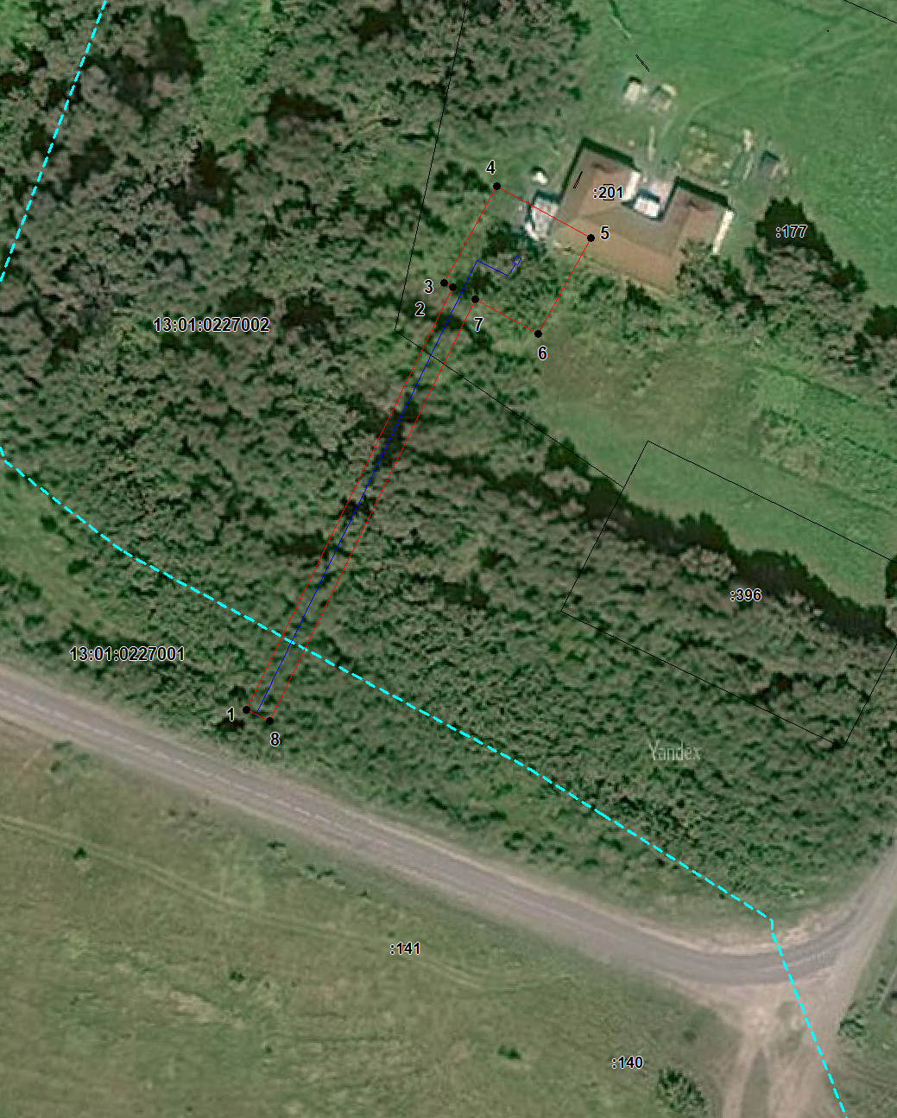
Масштаб 1: 1000
Используемые условные знаки и обозначения приведены на отдельной странице в конце раздела.
Подпись _________________ Петрова М. Г. Дата 22 марта 2024 г.

Место для оттиска печати (при наличии) лица, составившего описание местоположения границ объекта

Используемые условные знаки и обозначения:

 | – граница публичного сервитута,
 | – газопровод,
 | – границы земельных участков,
 | – границы кадастровых кварталов,
 | – установленные границы административно-территориальных образований,
 | – границы населенных пунктов,
• | – характерная точка публичного сервитута.
Постановление администрации Ардатовского муниципального района РМ от 17 мая 2024 года № 447 «Об установлении публичного сервитута для использования земель и земельных участков в целях эксплуатации линейного объекта системы газоснабжения местного значения «Подводящий газопровод высокого давления до котельной школы с. Урусово»

В соответствии главой V.7 Земельного кодекса Российской Федерации от 25 октября 2001 года №136-ФЗ, Федеральными законами от 03 августа 2018 года №342-ФЗ «О внесении изменений в Градостроительный кодекс Российской Федерации и отдельные законодательные акты Российской Федерации», от 06 октября 2003 года №131-ФЗ «Об общих принципах организации местного самоуправления в Российской Федерации», от 25 октября 2001 года №137-ФЗ «О введении в действие Земельного кодекса Российской Федерации», от 31 марта 1999 года № 69-ФЗ «О газоснабжении в Российской Федерации», руководствуясь Уставом Ардатовского муниципального района Республики Мордовия, на основании ходатайства общества с ограниченной ответственностью «ИНВЕСТ-ТРЕЙДХАУС» Администрация Ардатовского муниципального района,
ПОСТАНОВЛЯЕТ:
- Установить публичный сервитут на срок 49 лет для использования земель и земельных участков в целях эксплуатации линейного объекта системы газоснабжения местного значения «Подводящий газопровод высокого давления до котельной школы с.Урусово» (далее соответственно - публичный сервитут, инженерное сооружение), по перечню и в границах согласно приложениям №1 и №2; следующие сроки и график ремонтно-эксплуатационных работ по обслуживанию инженерного сооружения (при необходимости): ежегодно с 1 января по 31 декабря.
2. ООО «ИНВЕСТ-ТРЕЙДХАУС» руководствоваться постановлением Правительства РФ от 20 ноября 2000 года №878 «Об утверждении Правил охраны газораспределительных сетей».
3. Публичный сервитут считается установленным со дня внесения сведений о нем в Единый государственный реестр недвижимости.
4. Установить ограничения в использовании земельных участков, в отношении которых установлен публичный сервитут, в соответствии с Постановлением Правительства Российской Федерации «Об утверждении правил охраны газораспределительных сетей» от 20 ноября 2000 г. №878.
5. ООО «ИНВЕСТ-ТРЕЙДХАУС» привести земельные участки, указанные в приложении, в состояние, пригодное для их использования в соответствии с видом разрешенного использования, снести инженерное сооружение, размещенное на основании публичного сервитута, в срок, предусмотренный пунктом 8 статьи 39.50 Земельного кодекса Российской Федерации.
6. Начальнику отдела по управлению имущественных и земельных отношений администрации Ардатовского муниципального района Республики Мордовия Бутузову Д.Г. в течение 5 рабочих дней со дня принятия решения об установлении публичного сервитута осуществить мероприятия, в соответствии с пунктом 7 статьи 39.43 Земельного кодекса Российской Федерации.

Глава Ардатовского
муниципального района А.Н. Антипов

Приложение 1
к постановлению администрации
Ардатовского муниципального района РМ
от 17 мая 2024 года № 447

Перечень
земель и земельных участков, в отношении которых устанавливается
публичный сервитут и его границы

Кадастровый номер земельного участка | Адрес или иное описание местоположения земельного участка
13:01:0428002 | Республика Мордовия, Ардатовский район, с. Урусово
13:01:0428002:341 | Республика Мордовия, Ардатовский район, с. Урусово, ул. Новая Линия, дом 131
13:01:0428002:749 | Республика Мордовия, Ардатовский район, с. Урусово, ул. Новая Линия, д. 131а

Приложение 2
к постановлению администрации
Ардатовского муниципального района РМ
от 17 мая 2024 года № 447

ОПИСАНИЕ МЕСТОПОЛОЖЕНИЯ ГРАНИЦ
публичный сервитут в отношении земель и земельных участков в целях эксплуатации линейного объекта системы газоснабжения местного значения «Подводящий газопровод высокого давления до котельной школы с.Урусово»
(наименование объекта, местоположение границ которого описано)
Сведения об объекте

№ п/п | Характеристики объекта | Описание характеристик

1 | 2 | 3
1 | Местоположение объекта | Республика Мордовия, м.р-н Ардатовский, с.п. Урусовское
2 | Площадь объекта ± величина погрешности определения площади (Р ± ΔР) | 535±8 кв.м
3 | Иные характеристики объекта | публичный сервитут в отношении земель и земельных участков в целях эксплуатации линейного объекта системы газоснабжения местного значения «Подводящий газопровод высокого давления до котельной школы с.Урусово» на срок 49 лет в пользу ООО "ИНВЕСТ-ТРЕЙДХАУС" (ИНН: 7716799274, ОГРН: 1157746640270)

1. Система координат МСК-13, зона 1
2. Сведения о характерных точках границ объекта
Обозначение характерных точек границ | Координаты, м |  | Метод определения координат характерной точки | Средняя квадратическая погрешность положения характерной точки (М_{t}), м | Описание обозначения точки на местности (при наличии)
Обозначение характерных точек границ | Х | Y | Метод определения координат характерной точки |  | Описание обозначения точки на местности (при наличии)

1 | 2 | 3 | 4 | 5 | 6
1 | 487601,59 | 1359369,96 | Метод спутниковых геодезических измерений (определений) | 0,10 | —
2 | 487619,38 | 1359381,87 | Метод спутниковых геодезических измерений (определений) | 0,10 | —
3 | 487617,20 | 1359385,17 | Метод спутниковых геодезических измерений (определений) | 0,10 | —
4 | 487627,80 | 1359374,50 | Метод спутниковых геодезических измерений (определений) | 0,10 | —
5 | 487630,64 | 1359377,32 | Метод спутниковых геодезических измерений (определений) | 0,10 | —
6 | 487615,33 | 1359392,73 | Метод спутниковых геодезических измерений (определений) | 0,10 | —
7 | 487613,07 | 1359391,41 | Метод спутниковых геодезических измерений (определений) | 0,10 | —
8 | 487607,81 | 1359399,34 | Метод спутниковых геодезических измерений (определений) | 0,10 | —
9 | 487589,83 | 1359387,40 | Метод спутниковых геодезических измерений (определений) | 0,10 | —
1 | 487601,59 | 1359369,96 | Метод спутниковых геодезических измерений (определений) | 0,10 | —

3. Сведения о характерных точках части (частей) границы объекта
Обозначение характерных точек части границы | Координаты, м |  | Метод определения координат характерной точки | Средняя квадратическая погрешность положения характерной точки (М_{t}), м | Описание обозначения точки на местности (при наличии)
Обозначение характерных точек части границы | Х | Y | Метод определения координат характерной точки |  | Описание обозначения точки на местности (при наличии)

1 | 2 | 3 | 4 | 5 | 6
Часть № —
— | — | — | — | — | —

1. Система координат —
2. Сведения о характерных точках границ объекта
Обозначение характерных точек границ | Существующие координаты, м |  | Измененные (уточненные) координаты, м |  | Метод определения координат характерной точки | Средняя квадратическая погрешность положения характерной точки (М_{t}), м | Описание обозначения точки на местности (при наличии)
Обозначение характерных точек границ | Х | Y | Х | Y | Метод определения координат характерной точки |  | Описание обозначения точки на местности (при наличии)

1 | 2 | 3 | 4 | 5 | 6 | 7 | 8
— | — | — | — | — | — | — | —

3. Сведения о характерных точках части (частей) границы объекта
Часть № —
Обозначение характерных точек границ | Существующие координаты, м |  | Измененные (уточненные) координаты, м |  | Метод определения координат характерной точки | Средняя квадратическая погрешность положения характерной точки (М_{t}), м | Описание обозначения точки на местности (при наличии)
Обозначение характерных точек границ | Х | Y | Х | Y | Метод определения координат характерной точки |  | Описание обозначения точки на местности (при наличии)

1 | 2 | 3 | 4 | 5 | 6 | 7 | 8
— | — | — | — | — | — | — | —

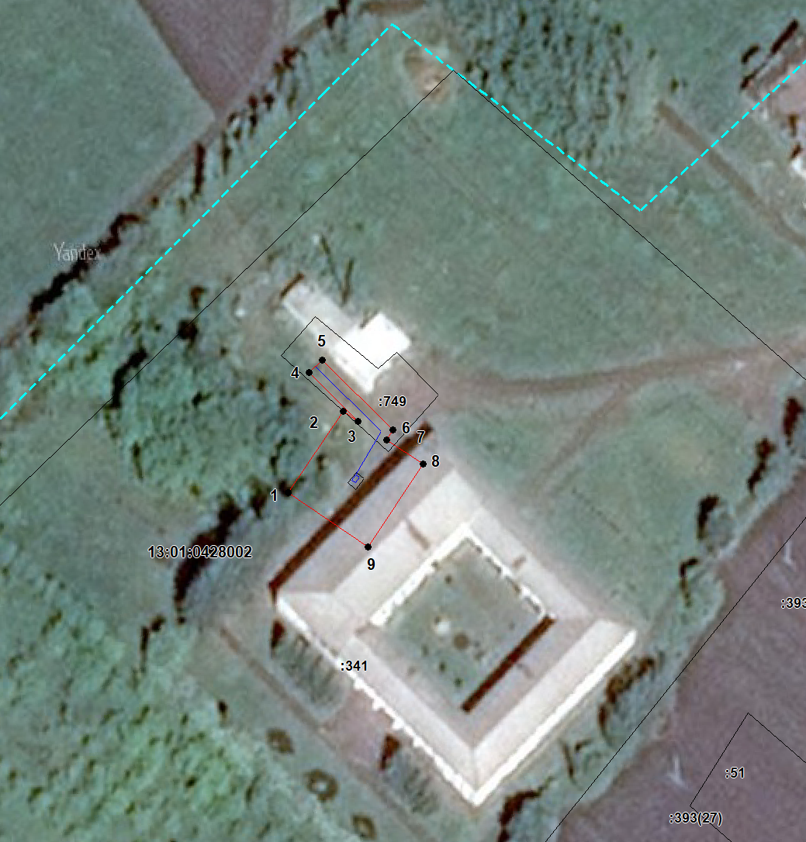

Масштаб 1: 1000
Используемые условные знаки и обозначения приведены на отдельной странице в конце раздела.
Подпись _________________ Петрова М. Г. Дата 22 марта 2024 г.

Место для оттиска печати (при наличии) лица, составившего описание местоположения границ объекта

Используемые условные знаки и обозначения:

 | – граница публичного сервитута,
 | – газопровод,
 | – границы земельных участков,
 | – границы кадастровых кварталов,
 | – установленные границы административно-территориальных образований,
 | – границы населенных пунктов,
• | – характерная точка публичного сервитута.

Постановление администрации Ардатовского муниципального района РМ от 17 мая 2024 года № 448 «Об установлении публичного сервитута для использования земель и земельных участков в целях эксплуатации линейного объекта системы газоснабжения местного значения «Подземный газопровод среднего давления с. Луньга»

В соответствии главой V.7 Земельного кодекса Российской Федерации от 25 октября 2001 года №136-ФЗ, Федеральными законами от 03 августа 2018 года №342-ФЗ «О внесении изменений в Градостроительный кодекс Российской Федерации и отдельные законодательные акты Российской Федерации», от 06 октября 2003 года №131-ФЗ «Об общих принципах организации местного самоуправления в Российской Федерации», от 25 октября 2001 года №137-ФЗ «О введении в действие Земельного кодекса Российской Федерации», от 31 марта 1999 года № 69-ФЗ «О газоснабжении в Российской Федерации», руководствуясь Уставом Ардатовского муниципального района Республики Мордовия, на основании ходатайства общества с ограниченной ответственностью «ИНВЕСТ-ТРЕЙДХАУС» Администрация Ардатовского муниципального района,
ПОСТАНОВЛЯЕТ:
- Установить публичный сервитут на срок 49 лет для использования земель и земельных участков в целях эксплуатации линейного объекта системы газоснабжения местного значения «Подземный газопровод среднего давления с.Луньга» (далее соответственно - публичный сервитут, инженерное сооружение), по перечню и в границах согласно приложениям №1 и №2; следующие сроки и график ремонтно-эксплуатационных работ по обслуживанию инженерного сооружения (при необходимости): ежегодно с 1 января по 31 декабря.
2. ООО «ИНВЕСТ-ТРЕЙДХАУС» руководствоваться постановлением Правительства РФ от 20 ноября 2000 года №878 «Об утверждении Правил охраны газораспределительных сетей».
3. Публичный сервитут считается установленным со дня внесения сведений о нем в Единый государственный реестр недвижимости.
4. Установить ограничения в использовании земельных участков, в отношении которых установлен публичный сервитут, в соответствии с Постановлением Правительства Российской Федерации «Об утверждении правил охраны газораспределительных сетей» от 20 ноября 2000 г. №878.
5. ООО «ИНВЕСТ-ТРЕЙДХАУС» привести земельные участки, указанные в приложении, в состояние, пригодное для их использования в соответствии с видом разрешенного использования, снести инженерное сооружение, размещенное на основании публичного сервитута, в срок, предусмотренный пунктом 8 статьи 39.50 Земельного кодекса Российской Федерации.
6. Начальнику отдела по управлению имущественных и земельных отношений администрации Ардатовского муниципального района Республики Мордовия Бутузову Д.Г. в течение 5 рабочих дней со дня принятия решения об установлении публичного сервитута осуществить мероприятия, в соответствии с пунктом 7 статьи 39.43 Земельного кодекса Российской Федерации.

Глава Ардатовского
муниципального района А.Н. Антипов

Приложение 1
К постановлению администрации
Ардатовского муниципального района РМ
17 мая 2024 года № 448

Перечень
земель и земельных участков, в отношении которых устанавливается
публичный сервитут и его границы

Кадастровый номер земельного участка | Адрес или иное описание местоположения земельного участка
13:01:0313001 | Республика Мордовия, Ардатовский район
13:01:0313001:18 | Республика Мордовия, Ардатовский район, с. Луньга
13:01:0313002 | Республика Мордовия, Ардатовский район, с. Луньга
13:01:0313002:285 | Республика Мордовия, Ардатовский район, с. Луньга
13:01:0313002:288 | Республика Мордовия, Ардатовский район, с. Луньга

Приложение 2
К постановлению администрации
Ардатовского муниципального района РМ
17 мая 2024 года № 448

ОПИСАНИЕ МЕСТОПОЛОЖЕНИЯ ГРАНИЦ
публичный сервитут в отношении земель и земельных участков в целях эксплуатации линейного объекта системы газоснабжения местного значения «Подземный газопровод среднего давления с.Луньга»
(наименование объекта, местоположение границ которого описано)
Сведения об объекте

№ п/п | Характеристики объекта | Описание характеристик

1 | 2 | 3
1 | Местоположение объекта | Республика Мордовия, м.р-н Ардатовский, с.п. Каласевское, с. Луньга
2 | Площадь объекта ± величина погрешности определения площади (Р ± ΔР) | 2908±19 кв.м
3 | Иные характеристики объекта | публичный сервитут в отношении земель и земельных участков в целях эксплуатации линейного объекта системы газоснабжения местного значения «Подземный газопровод среднего давления с.Луньга» на срок 49 лет в пользу ООО "ИНВЕСТ-ТРЕЙДХАУС" (ИНН: 7716799274, ОГРН: 1157746640270)

1. Система координат МСК-13, зона 1
2. Сведения о характерных точках границ объекта
Обозначение характерных точек границ | Координаты, м |  | Метод определения координат характерной точки | Средняя квадратическая погрешность положения характерной точки (М_{t}), м | Описание обозначения точки на местности (при наличии)
Обозначение характерных точек границ | Х | Y | Метод определения координат характерной точки |  | Описание обозначения точки на местности (при наличии)

1 | 2 | 3 | 4 | 5 | 6
1 | 459258,10 | 1340566,57 | Метод спутниковых геодезических измерений (определений) | 0,10 | —
2 | 459279,06 | 1340571,31 | Метод спутниковых геодезических измерений (определений) | 0,10 | —
3 | 459277,59 | 1340577,88 | Метод спутниковых геодезических измерений (определений) | 0,10 | —
4 | 459666,48 | 1340629,59 | Метод спутниковых геодезических измерений (определений) | 0,10 | —
5 | 459667,36 | 1340625,42 | Метод спутниковых геодезических измерений (определений) | 0,10 | —
6 | 459662,07 | 1340624,22 | Метод спутниковых геодезических измерений (определений) | 0,10 | —
7 | 459666,67 | 1340603,73 | Метод спутниковых геодезических измерений (определений) | 0,10 | —
8 | 459687,63 | 1340608,47 | Метод спутниковых геодезических измерений (определений) | 0,10 | —
9 | 459683,03 | 1340628,96 | Метод спутниковых геодезических измерений (определений) | 0,10 | —
10 | 459672,24 | 1340626,52 | Метод спутниковых геодезических измерений (определений) | 0,10 | —
11 | 459670,43 | 1340635,16 | Метод спутниковых геодезических измерений (определений) | 0,10 | —
12 | 459276,49 | 1340582,77 | Метод спутниковых геодезических измерений (определений) | 0,10 | —
13 | 459274,46 | 1340591,80 | Метод спутниковых геодезических измерений (определений) | 0,10 | —
14 | 459253,50 | 1340587,06 | Метод спутниковых геодезических измерений (определений) | 0,10 | —
1 | 459258,10 | 1340566,57 | Метод спутниковых геодезических измерений (определений) | 0,10 | —

3. Сведения о характерных точках части (частей) границы объекта
Обозначение характерных точек части границы | Координаты, м |  | Метод определения координат характерной точки | Средняя квадратическая погрешность положения характерной точки (М_{t}), м | Описание обозначения точки на местности (при наличии)
Обозначение характерных точек части границы | Х | Y | Метод определения координат характерной точки |  | Описание обозначения точки на местности (при наличии)

1 | 2 | 3 | 4 | 5 | 6
Часть № —
— | — | — | — | — | —

1. Система координат —
2. Сведения о характерных точках границ объекта
Обозначение характерных точек границ | Существующие координаты, м |  | Измененные (уточненные) координаты, м |  | Метод определения координат характерной точки | Средняя квадратическая погрешность положения характерной точки (М_{t}), м | Описание обозначения точки на местности (при наличии)
Обозначение характерных точек границ | Х | Y | Х | Y | Метод определения координат характерной точки |  | Описание обозначения точки на местности (при наличии)

1 | 2 | 3 | 4 | 5 | 6 | 7 | 8
— | — | — | — | — | — | — | —

3. Сведения о характерных точках части (частей) границы объекта
Часть № —
Обозначение характерных точек границ | Существующие координаты, м |  | Измененные (уточненные) координаты, м |  | Метод определения координат характерной точки | Средняя квадратическая погрешность положения характерной точки (М_{t}), м | Описание обозначения точки на местности (при наличии)
Обозначение характерных точек границ | Х | Y | Х | Y | Метод определения координат характерной точки |  | Описание обозначения точки на местности (при наличии)

1 | 2 | 3 | 4 | 5 | 6 | 7 | 8
— | — | — | — | — | — | — | —

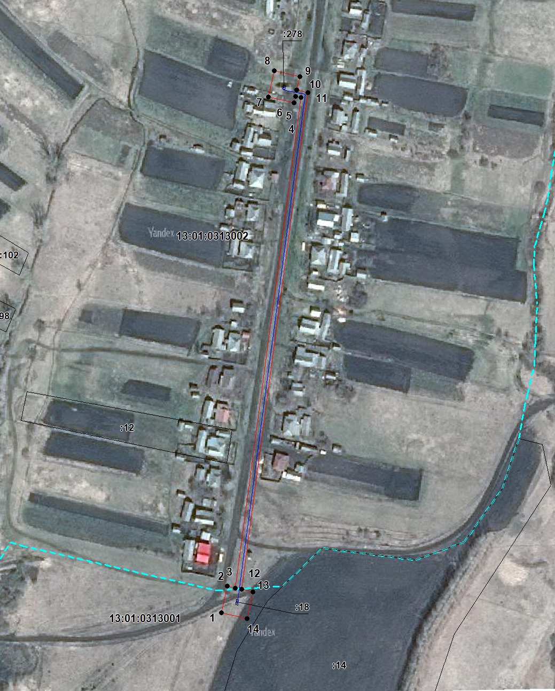
Масштаб 1: 2500
Используемые условные знаки и обозначения приведены на отдельной странице в конце раздела.
Подпись _________________ Петрова М. Г. Дата 22 марта 2024 г.

Место для оттиска печати (при наличии) лица, составившего описание местоположения границ объекта

Используемые условные знаки и обозначения:

 | – граница публичного сервитута,
 | – газопровод,
 | – границы земельных участков,
 | – границы кадастровых кварталов,
 | – установленные границы административно-территориальных образований,
 | – границы населенных пунктов,
• | – характерная точка публичного сервитута.

Постановление администрации Ардатовского муниципального района РМ от 17 мая 2024 года № 449 «Об установлении публичного сервитута для использования земель и земельных участков в целях эксплуатации линейного объекта системы газоснабжения местного значения объекта системы газоснабжения местного значения «Подземный полиэтиленовый газопровод высокого и среднего давления с установкой ГРПШ-400, ГРПШ-6 и ГРПШ-0,3МБ-У1 в с. СПС Мурзы Ардатовского района».

В соответствии главой V.7 Земельного кодекса Российской Федерации от 25 октября 2001 года №136-ФЗ, Федеральными законами от 03 августа 2018 года №342-ФЗ «О внесении изменений в Градостроительный кодекс Российской Федерации и отдельные законодательные акты Российской Федерации», от 06 октября 2003 года №131-ФЗ «Об общих принципах организации местного самоуправления в Российской Федерации», от 25 октября 2001 года №137-ФЗ «О введении в действие Земельного кодекса Российской Федерации», от 31 марта 1999 года № 69-ФЗ «О газоснабжении в Российской Федерации», руководствуясь Уставом Ардатовского муниципального района Республики Мордовия, на основании ходатайства общества с ограниченной ответственностью «ИНВЕСТ-ТРЕЙДХАУС» Администрация Ардатовского муниципального района,
ПОСТАНОВЛЯЕТ:
- Установить публичный сервитут на срок 49 лет для использования земель и земельных участков в целях эксплуатации линейного объекта системы газоснабжения местного значения «Подземный полиэтиленовый газопровод высокого и среднего давления с установкой ГРПШ-400, ГРПШ-6 и ГРПШ -03БМ-У1 в с. СПС Мурзы Ардатовского района» (далее соответственно - публичный сервитут, инженерное сооружение), по перечню и в границах согласно приложениям №1 и №2; следующие сроки и график ремонтно-эксплуатационных работ по обслуживанию инженерного сооружения (при необходимости): ежегодно с 1 января по 31 декабря.
2. ООО «ИНВЕСТ-ТРЕЙДХАУС» руководствоваться постановлением Правительства РФ от 20 ноября 2000 года №878 «Об утверждении Правил охраны газораспределительных сетей».
3. Публичный сервитут считается установленным со дня внесения сведений о нем в Единый государственный реестр недвижимости.
4. Установить ограничения в использовании земельных участков, в отношении которых установлен публичный сервитут, в соответствии с Постановлением Правительства Российской Федерации «Об утверждении правил охраны газораспределительных сетей» от 20 ноября 2000 г. №878.
5. ООО «ИНВЕСТ-ТРЕЙДХАУС» привести земельные участки, указанные в приложении, в состояние, пригодное для их использования в соответствии с видом разрешенного использования, снести инженерное сооружение, размещенное на основании публичного сервитута, в срок, предусмотренный пунктом 8 статьи 39.50 Земельного кодекса Российской Федерации.
6. Начальнику отдела по управлению имущественных и земельных отношений администрации Ардатовского муниципального района Республики Мордовия Бутузову Д.Г. в течение 5 рабочих дней со дня принятия решения об установлении публичного сервитута осуществить мероприятия, в соответствии с пунктом 7 статьи 39.43 Земельного кодекса Российской Федерации.

Глава Ардатовского
муниципального района А.Н. Антипов

Приложение 1
к постановлению администрации
Ардатовского муниципального района РМ
от 17 мая 2024 года № 449

Перечень
земель и земельных участков, в отношении которых устанавливается
публичный сервитут и его границы

Кадастровый номер земельного участка | Адрес или иное описание местоположения земельного участка
13:01:0314003 | Республика Мордовия, Ардатовский район, д. Спасские Мурзы
13:01:0314003:101 | Республика Мордовия, Ардатовский район, д. Спасские Мурзы
13:01:0314003:33 | Республика Мордовия, Ардатовский муниципальный район, Луньгинско-Майданское сельское поселение, д. Спасские Мурзы, ул. Заовражная, 2
13:01:0314003:87 | Республика Мордовия, Ардатовский район, д. Спасские Мурзы
13:01:0314005 | Республика Мордовия, Ардатовский район, Луньгинско-Майданское сельское поселение
13:01:0314005:175 | Республика Мордовия, Ардатовский район, Луньгинско-Майданское сельское поселение
13:01:0314005:27 | Республика Мордовия, Ардатовский район, д. Спасские Мурзы

Приложение 2
к постановлению администрации
Ардатовского муниципального района РМ
от 17 мая 2024 года № 449

ОПИСАНИЕ МЕСТОПОЛОЖЕНИЯ ГРАНИЦ
публичный сервитут в отношении земель и земельных участков в целях эксплуатации линейного объекта системы газоснабжения местного значения «Подземный полиэтиленовый газопровод высокого и среднего давления с установкой ГРПШ-400, ГРПШ-6 и ГРПШ-03БМ-У1 в с. СПС Мурзы Ардатовского района»
(наименование объекта, местоположение границ которого описано)
Сведения об объекте

№ п/п | Характеристики объекта | Описание характеристик

1 | 2 | 3
1 | Местоположение объекта | Республика Мордовия, м.р-н Ардатовский, с.п. Луньгинско-Майданское, д. Спасские Мурзы
2 | Площадь объекта ± величина погрешности определения площади (Р ± ΔР) | 10627±36 кв.м
3 | Иные характеристики объекта | публичный сервитут в отношении земель и земельных участков в целях эксплуатации линейного объекта системы газоснабжения местного значения «Подземный полиэтиленовый газопровод высокого и среднего давления с установкой ГРПШ-400, ГРПШ-6 и ГРПШ-03БМ-У1 в с. СПС Мурзы Ардатовского района» на срок 49 лет в пользу ООО "ИНВЕСТ-ТРЕЙДХАУС" (ИНН: 7716799274, ОГРН: 1157746640270)

1. Система координат МСК-13, зона 1
2. Сведения о характерных точках границ объекта
Обозначение характерных точек границ | Координаты, м |  | Метод определения координат характерной точки | Средняя квадратическая погрешность положения характерной точки (М_{t}), м | Описание обозначения точки на местности (при наличии)
Обозначение характерных точек границ | Х | Y | Метод определения координат характерной точки |  | Описание обозначения точки на местности (при наличии)

1 | 2 | 3 | 4 | 5 | 6
1 | 461152,44 | 1336783,35 | Метод спутниковых геодезических измерений (определений) | 0,10 | —
2 | 461170,88 | 1336793,41 | Метод спутниковых геодезических измерений (определений) | 0,10 | —
3 | 461160,58 | 1336812,29 | Метод спутниковых геодезических измерений (определений) | 0,10 | —
4 | 461154,92 | 1336809,20 | Метод спутниковых геодезических измерений (определений) | 0,10 | —
5 | 460996,48 | 1337181,81 | Метод спутниковых геодезических измерений (определений) | 0,10 | —
6 | 461008,26 | 1337186,99 | Метод спутниковых геодезических измерений (определений) | 0,10 | —
7 | 461132,21 | 1337272,83 | Метод спутниковых геодезических измерений (определений) | 0,10 | —
8 | 460876,96 | 1337544,40 | Метод спутниковых геодезических измерений (определений) | 0,10 | —
9 | 460882,23 | 1337550,15 | Метод спутниковых геодезических измерений (определений) | 0,10 | —
10 | 460867,16 | 1337564,17 | Метод спутниковых геодезических измерений (определений) | 0,10 | —
11 | 460853,18 | 1337549,55 | Метод спутниковых геодезических измерений (определений) | 0,10 | —
12 | 460868,43 | 1337535,10 | Метод спутниковых геодезических измерений (определений) | 0,10 | —
13 | 460873,57 | 1337540,71 | Метод спутниковых геодезических измерений (определений) | 0,10 | —
14 | 461124,59 | 1337273,63 | Метод спутниковых геодезических измерений (определений) | 0,10 | —
15 | 461005,81 | 1337191,37 | Метод спутниковых геодезических измерений (определений) | 0,10 | —
16 | 460989,95 | 1337184,40 | Метод спутниковых геодезических измерений (определений) | 0,10 | —
17 | 460989,95 | 1337184,40 | Метод спутниковых геодезических измерений (определений) | 0,10 | —
18 | 460657,85 | 1337038,42 | Метод спутниковых геодезических измерений (определений) | 0,10 | —
19 | 460654,85 | 1337044,92 | Метод спутниковых геодезических измерений (определений) | 0,10 | —
20 | 460644,92 | 1337040,39 | Метод спутниковых геодезических измерений (определений) | 0,10 | —
21 | 460469,17 | 1337209,35 | Метод спутниковых геодезических измерений (определений) | 0,10 | —
22 | 460468,93 | 1337210,18 | Метод спутниковых геодезических измерений (определений) | 0,10 | —
23 | 460444,97 | 1337234,15 | Метод спутниковых геодезических измерений (определений) | 0,10 | —
24 | 460469,34 | 1337264,28 | Метод спутниковых геодезических измерений (определений) | 0,10 | —
25 | 460442,22 | 1337291,84 | Метод спутниковых геодезических измерений (определений) | 0,10 | —
26 | 460444,41 | 1337292,83 | Метод спутниковых геодезических измерений (определений) | 0,10 | —
27 | 460435,60 | 1337311,93 | Метод спутниковых геодезических измерений (определений) | 0,10 | —
28 | 460416,12 | 1337303,05 | Метод спутниковых геодезических измерений (определений) | 0,10 | —
29 | 460424,74 | 1337283,93 | Метод спутниковых геодезических измерений (определений) | 0,10 | —
30 | 460437,37 | 1337289,64 | Метод спутниковых геодезических измерений (определений) | 0,10 | —
31 | 460462,64 | 1337263,95 | Метод спутниковых геодезических измерений (определений) | 0,10 | —
32 | 460438,25 | 1337233,80 | Метод спутниковых геодезических измерений (определений) | 0,10 | —
33 | 460465,40 | 1337206,65 | Метод спутниковых геодезических измерений (определений) | 0,10 | —
34 | 460465,70 | 1337205,75 | Метод спутниковых геодезических измерений (определений) | 0,10 | —
35 | 460640,02 | 1337038,16 | Метод спутниковых геодезических измерений (определений) | 0,10 | —
36 | 460635,37 | 1337036,04 | Метод спутниковых геодезических измерений (определений) | 0,10 | —
37 | 460638,65 | 1337028,77 | Метод спутниковых геодезических измерений (определений) | 0,10 | —
38 | 460555,78 | 1336986,60 | Метод спутниковых геодезических измерений (определений) | 0,10 | —
39 | 460558,50 | 1336981,26 | Метод спутниковых геодезических измерений (определений) | 0,10 | —
40 | 460641,11 | 1337023,31 | Метод спутниковых геодезических измерений (определений) | 0,10 | —
41 | 460643,99 | 1337016,92 | Метод спутниковых геодезических измерений (определений) | 0,10 | —
42 | 460663,66 | 1337025,82 | Метод спутниковых геодезических измерений (определений) | 0,10 | —
43 | 460659,95 | 1337033,88 | Метод спутниковых геодезических измерений (определений) | 0,10 | —
44 | 460991,91 | 1337179,79 | Метод спутниковых геодезических измерений (определений) | 0,10 | —
45 | 461150,51 | 1336806,80 | Метод спутниковых геодезических измерений (определений) | 0,10 | —
46 | 461142,14 | 1336802,23 | Метод спутниковых геодезических измерений (определений) | 0,10 | —
1 | 461152,44 | 1336783,35 | Метод спутниковых геодезических измерений (определений) | 0,10 | —

3. Сведения о характерных точках части (частей) границы объекта
Обозначение характерных точек части границы | Координаты, м |  | Метод определения координат характерной точки | Средняя квадратическая погрешность положения характерной точки (М_{t}), м | Описание обозначения точки на местности (при наличии)
Обозначение характерных точек части границы | Х | Y | Метод определения координат характерной точки |  | Описание обозначения точки на местности (при наличии)

1 | 2 | 3 | 4 | 5 | 6
Часть № —
— | — | — | — | — | —

1. Система координат —
2. Сведения о характерных точках границ объекта
Обозначение характерных точек границ | Существующие координаты, м |  | Измененные (уточненные) координаты, м |  | Метод определения координат характерной точки | Средняя квадратическая погрешность положения характерной точки (М_{t}), м | Описание обозначения точки на местности (при наличии)
Обозначение характерных точек границ | Х | Y | Х | Y | Метод определения координат характерной точки |  | Описание обозначения точки на местности (при наличии)

1 | 2 | 3 | 4 | 5 | 6 | 7 | 8
— | — | — | — | — | — | — | —

3. Сведения о характерных точках части (частей) границы объекта
Часть № —
Обозначение характерных точек границ | Существующие координаты, м |  | Измененные (уточненные) координаты, м |  | Метод определения координат характерной точки | Средняя квадратическая погрешность положения характерной точки (М_{t}), м | Описание обозначения точки на местности (при наличии)
Обозначение характерных точек границ | Х | Y | Х | Y | Метод определения координат характерной точки |  | Описание обозначения точки на местности (при наличии)

1 | 2 | 3 | 4 | 5 | 6 | 7 | 8
— | — | — | — | — | — | — | —

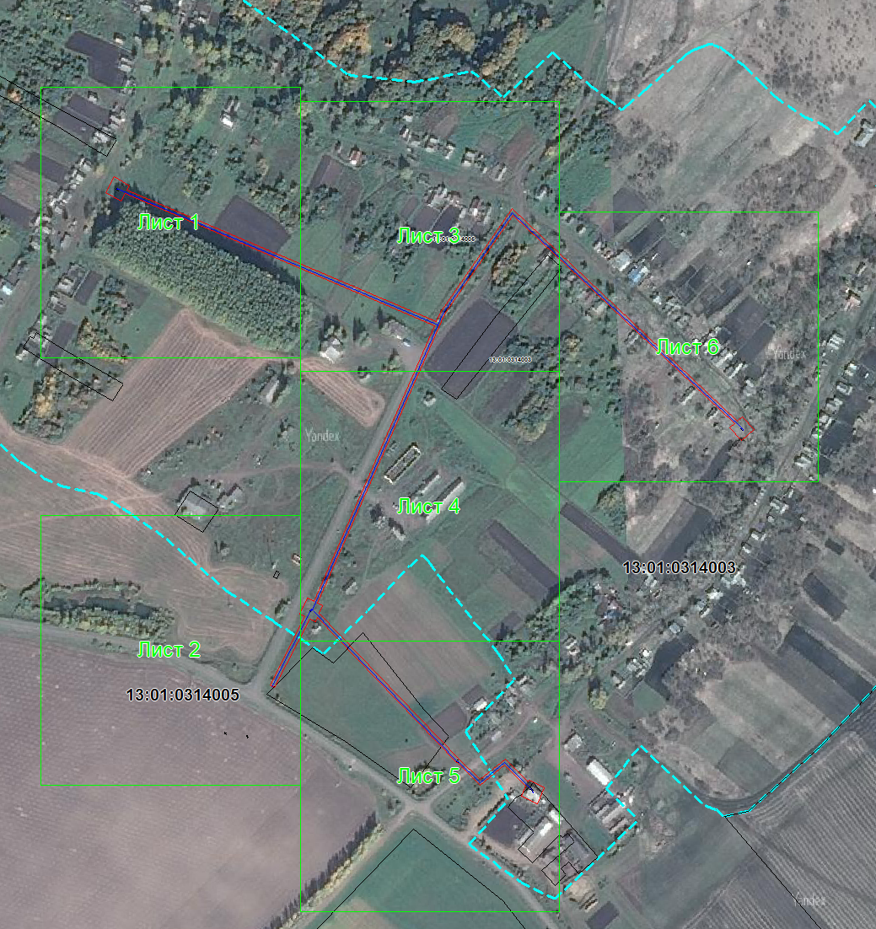
Масштаб 1: 6000
Используемые условные знаки и обозначения:
– область выносного листа,
– номер выносного листа.

Выносной лист №1

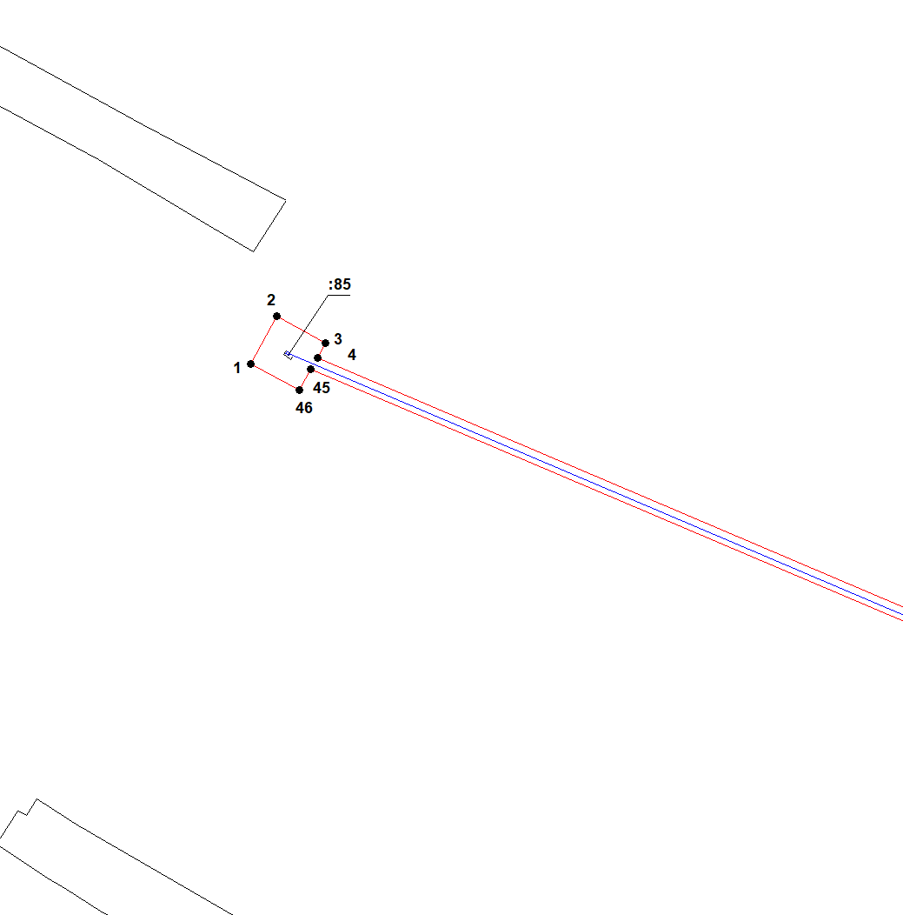
Масштаб 1:2000
Используемые условные знаки и обозначения приведены на отдельной странице в конце раздела.
Подпись _________________ Петрова М. Г. Дата 22 марта 2024 г.

Место для оттиска печати (при наличии) лица, составившего описание местоположения границ объекта

Выносной лист №2

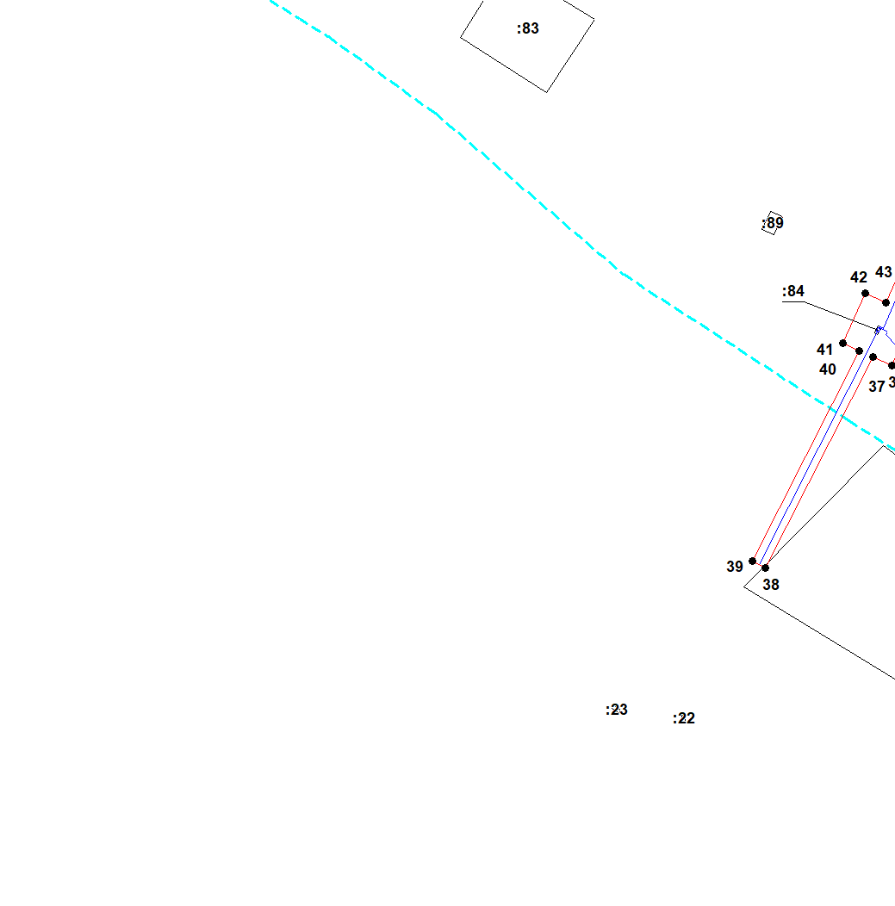
Масштаб 1:2000
Используемые условные знаки и обозначения приведены на отдельной странице в конце раздела.
Подпись _________________ Петрова М. Г. Дата 22 марта 2024 г.

Место для оттиска печати (при наличии) лица, составившего описание местоположения границ объекта

Выносной лист №3
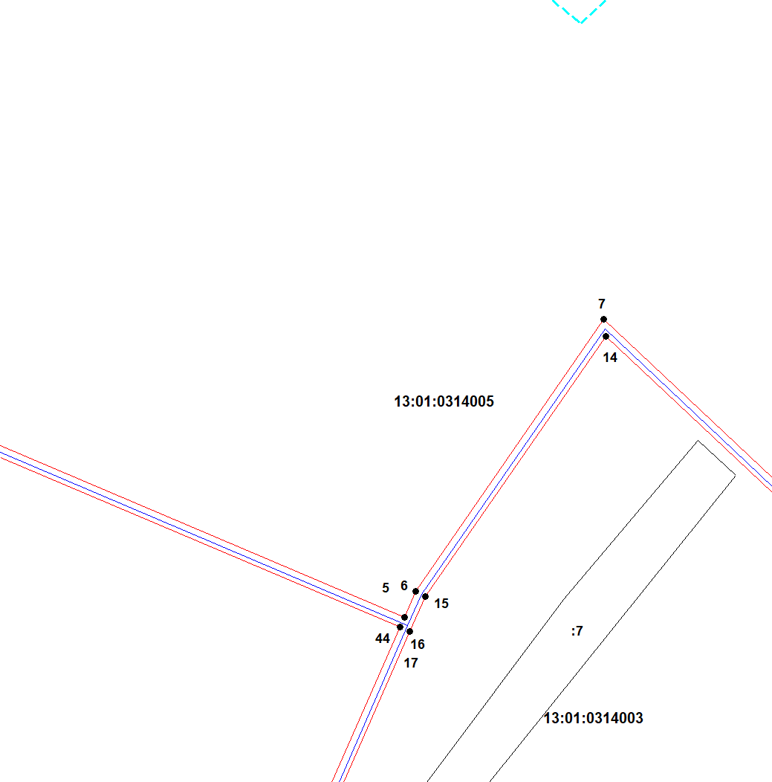
Масштаб 1:2000
Используемые условные знаки и обозначения приведены на отдельной странице в конце раздела.
Подпись _________________ Петрова М. Г. Дата 22 марта 2024 г.

Место для оттиска печати (при наличии) лица, составившего описание местоположения границ объекта

Выносной лист №4

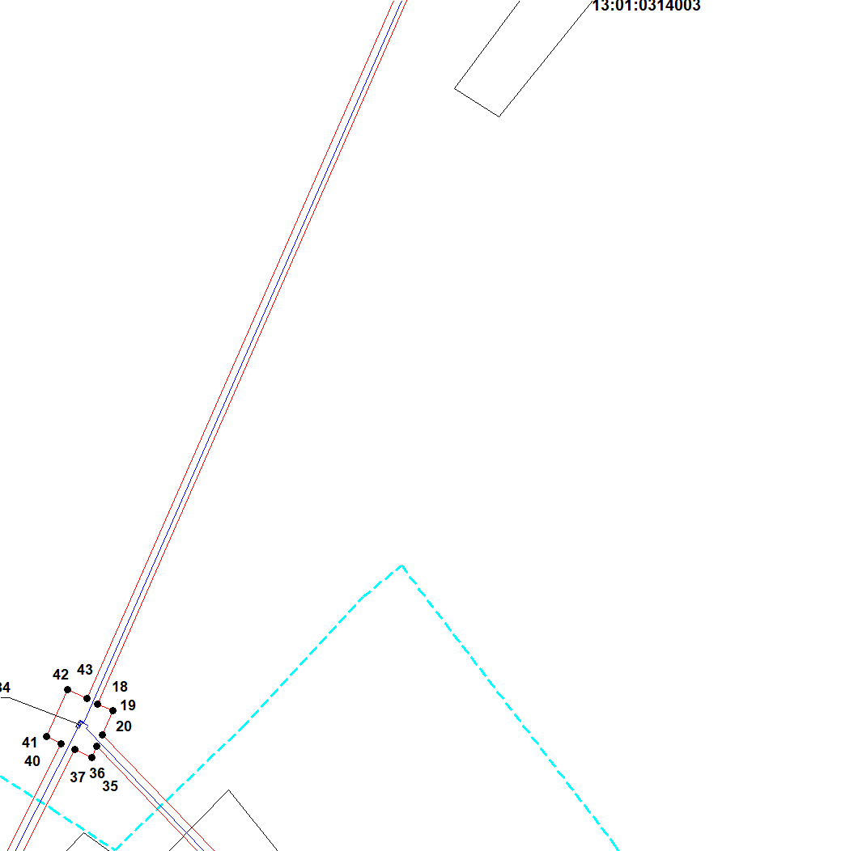
Масштаб 1:2000
Используемые условные знаки и обозначения приведены на отдельной странице в конце раздела.
Подпись _________________ Петрова М. Г. Дата 22 марта 2024 г.

Место для оттиска печати (при наличии) лица, составившего описание местоположения границ объекта

Выносной лист №5
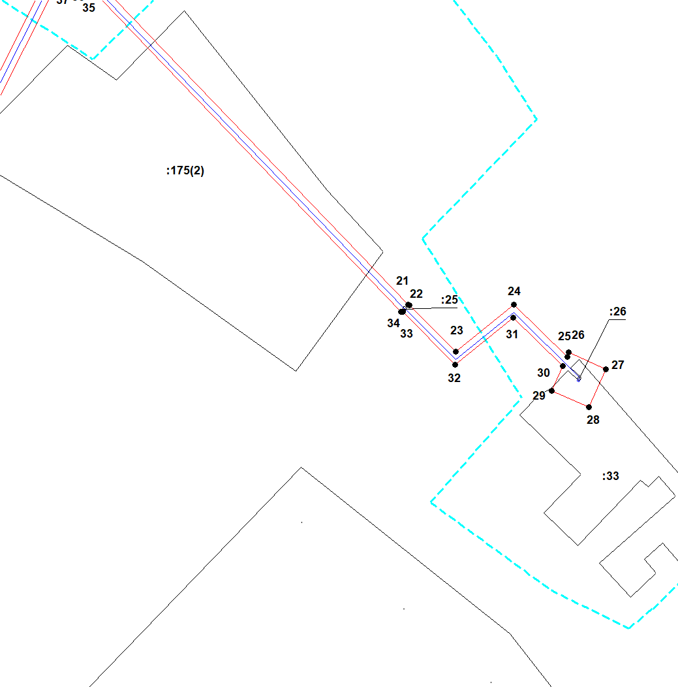
Масштаб 1:2000
Используемые условные знаки и обозначения приведены на отдельной странице в конце раздела.
Подпись _________________ Петрова М. Г. Дата 22 марта 2024 г.

Место для оттиска печати (при наличии) лица, составившего описание местоположения границ объекта

Выносной лист №6
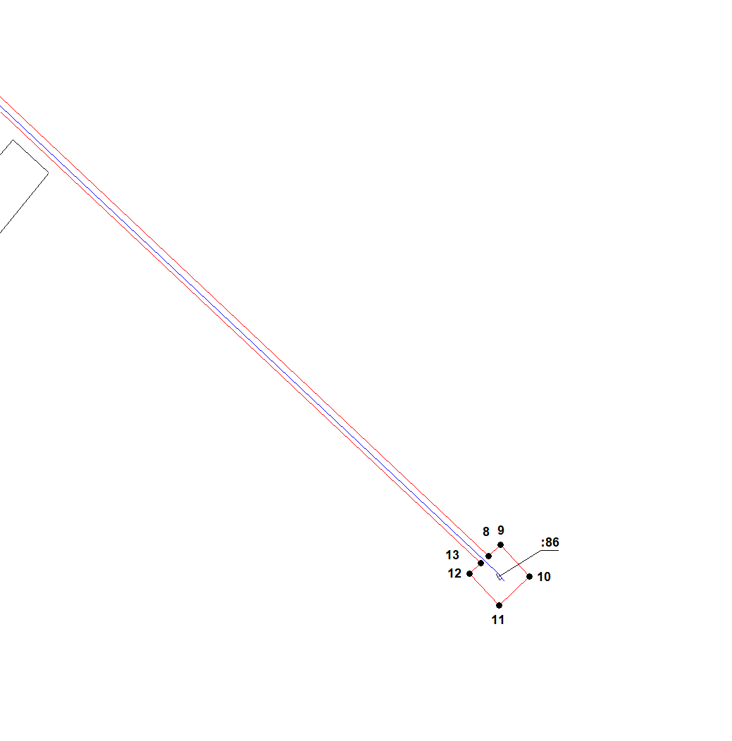
Масштаб 1:2000
Используемые условные знаки и обозначения приведены на отдельной странице в конце раздела.
Подпись _________________ Петрова М. Г. Дата 22 марта 2024 г.

Место для оттиска печати (при наличии) лица, составившего описание местоположения границ объекта

Используемые условные знаки и обозначения:

 | – граница публичного сервитута,
 | – газопровод,
 | – границы земельных участков,
 | – границы кадастровых кварталов,
 | – установленные границы административно-территориальных образований,
 | – границы населенных пунктов,
• | – характерная точка публичного сервитута.

Муниципальный Вестник Ардатовского муниципального района № 22 от 17 мая 2024 г.
Учредитель: Совет депутатов Ардатовского муниципального района.
Главный редактор: С.Ю.Забелина.
431860, Республика Мордовия, г. Ардатов, ул. Комсомольская 121
Телефоны: 3-11-91, 3-11-89, 3-11-93.

тираж 75 экз.

